ФГБУ «Арктический и антарктический научно-исследовательский институт»
МЦД МЛ

Информационные материалы по мониторингу морского ледяного покрова Арктики и Южного Океана на основе данных ледового картирования и пассивного микроволнового зондирования SSMR-SSM/I-SSMIS-AMSR2
23.10.2017 - 31.10.2017

Контактная информация:
лаб. МЦДМЛ ААНИИ, тел. +7(812)337-3149, эл.почта: vms@aari.aq
Адрес в сети Интернет: http://wdc.aari.ru/datasets/d0042/
Содержание
Северное Полушарие 3
Рисунок 1а,б – Ледовая карта СЛО и повторяемость кромки за текущую неделю (цветовая окраска по общей сплоченности и преобладающему возрасту). 3
Рисунок 1в – Положение кромки льда и зон разреженных и сплоченных льдов СЛО за последний доступный срок на основе ледового анализа НЛЦ США 4
Рисунок 2 – Обзорная ледовая карта СЛО за текущую неделю и аналогичные периоды 2007-2016 гг. 5
Рисунок 3 – Поля распределения средневзвешенной толщины льда на основе совместной модели морского льда – океана ACNFS за текущие сутки и 2010-2016 гг. 6
Таблица 1 – Динамика изменения значений ледовитости для акваторий Северной полярной области за текущую неделю по данным наблюдений SSMR-SSM/I-SSMIS 7
Таблица 2 - Медианные значения ледовитости для Северной полярной области и 3-х меридиональных секторов за текущие 30 и 7-дневные интервалы и её аномалии от 2011-2016 гг. и интервалов 2006-2017 гг. и 1978-2017 гг. по данным наблюдений SSMR-SSM/I-SSMIS 7
Таблица 3 – Экстремальные и средние значения ледовитости для Северной полярной области и 3 меридиональных секторов за текущий 7-дневный интервал по данным наблюдений SSMR-SSM/I-SSMIS, алгоритм NASATEAM 8
Рисунок 4 – Ежедневные оценки сезонного хода ледовитости для Северной Полярной Области и её трех меридиональных секторов за период с 26.10.1978 по текущий момент времени по годам. 9
Рисунок 5 – Медианные распределения сплоченности льда за текущие 7 и 30 дневные интервалы времени и её разности относительно медианного распределения за те же промежутки за 1978-2017 и 2007-2017гг. на основе расчетов по данным SSMR-SSM/I-SSMIS,алгоритм NASATEAM . 11
Южный океан 12
Рисунок 6а,б – Ледовая карта Южного Океана за последний доступный срок на (окраска по общей сплоченности и преобладающему возрасту) 12
Рисунок 6в – Положение кромки льда и зон разреженных и сплоченных льдов Южного Океана за последний доступный срок на основе ледового анализа НЛЦ США 14
Рисунок 7 – Ежедневные оценки сезонного хода ледовитости Южного Океана и его трёх меридиональных секторов за период с 26.10.1978 по текущий момент времени по годам 15
Рисунок 8 – Медианные распределения общей сплоченности льда за текущие 7 и 30 дневные интервалы времени и её разности относительно медианного распределения за те же промежутки за периоды 1978-2017 и 2007-2017 гг. на основе расчетов по данным SSMR-SSM/I-SSMIS 15
Таблица 4 – Динамика изменения значений ледовитости для акваторий Южного океана за текущий 7-дневный интервал по данным наблюдений SSMR-SSM/I-SSMIS 16
Таблица 5 - Медианные значения ледовитости для Южного океана и 3 меридиональных секторов за текущие 30 и 7-дневные интервалы и её аномалии от 2011-2016 гг. и интервалов 2007-2017 гг. и 1978-2017 гг. по данным наблюдений SSMR-SSM/I-SSMIS, алгоритм NASATEAM……… 16
Таблица 6 – Экстремальные и средние значения ледовитости для Южного океана и 3 меридиональных секторов за текущий 7-дневный интервал по данным наблюдений SSMR-SSM/I-SSMIS, алгоритм NASATEAM 16
Земля в целом 17
Рисунок 9 – Ежедневные cглаженные окном 365 суток значения ледовитости Арктики, Антарктики и Земли в целом с 26.10.1978 на основе SSMR-SSM/I-SSMIS 17
Рисунок 10 – Ежедневные cглаженные окном 365 суток значения приведенной ледовитости Арктики, Антарктики и Земли в целом с 26.10.1978 на основе SSMR-SSM/I-SSMIS 18
Приложение 1 – Статистические значения ледовитостей по отдельным акваториям Северной Полярной Области и Южного океана 19
Таблица 7 – Средние, аномалии среднего и экстремальные значения ледовитостей для Северной полярной области и её отдельных акваторий за текущие 7 и 30 дневные промежутки времени по данным наблюдений SSMR-SSM/I-SSMIS, алгоритм NASATEAM за период 1978-2017 гг. 20
Таблица 8 – Средние, аномалии среднего и экстремальные значения ледовитостей для Южного океана и его отдельных акваторий за текущие 7 и 30 дневные интервалы времени по данным наблюдений SSMR-SSM/I-SSMIS, алгоритм NASATEAM за период 1978-2017 гг. 21
Таблица 9 – Динамика изменения значений ледовитости для акваторий Северной полярной области и Южного океана за текущую неделю по данным наблюдений SSMIS 23
Характеристика исходного материала и методика расчетов 24

Северное Полушарие

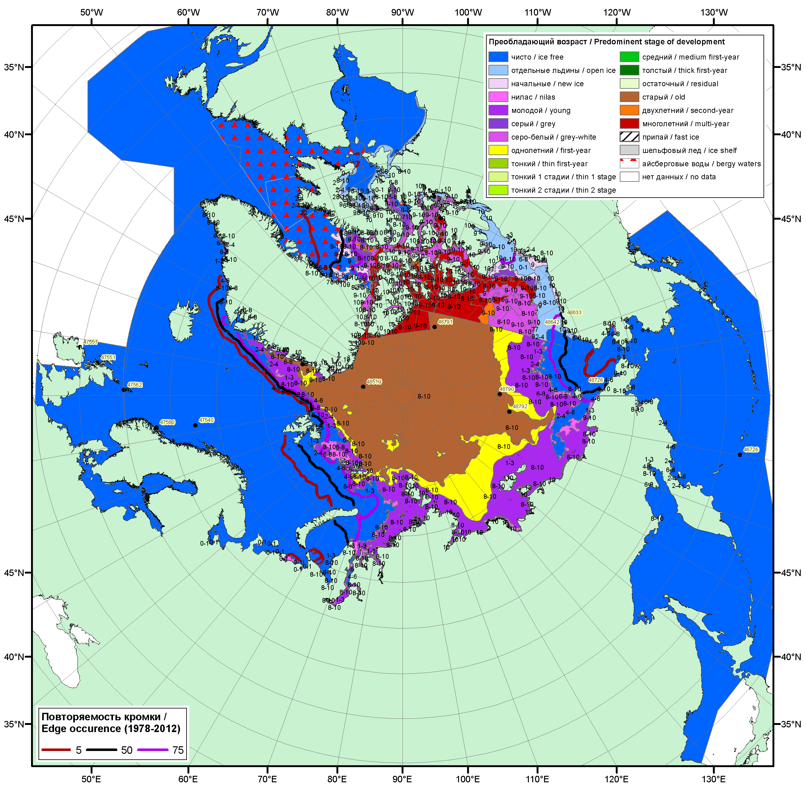
Рисунок 1а – Обзорная ледовая карта СЛО за 23.10.2017 -314.10.2017 г. (цветовая раскраска по преобладающему возрасту) на основе ледового анализа ААНИИ (31.10.2018), Канадской ледовой службы (23.10), Национального ледового центра США (26.10), положение метеорологический дрейфующих буев IABP и Argos на 31.10.2017T1200+00 и повторяемость кромки за 26-31.10 за период 1979-2012 гг. по наблюдениям SSMR-SSM/I-SSMIS (алгоритм NASATEAM).
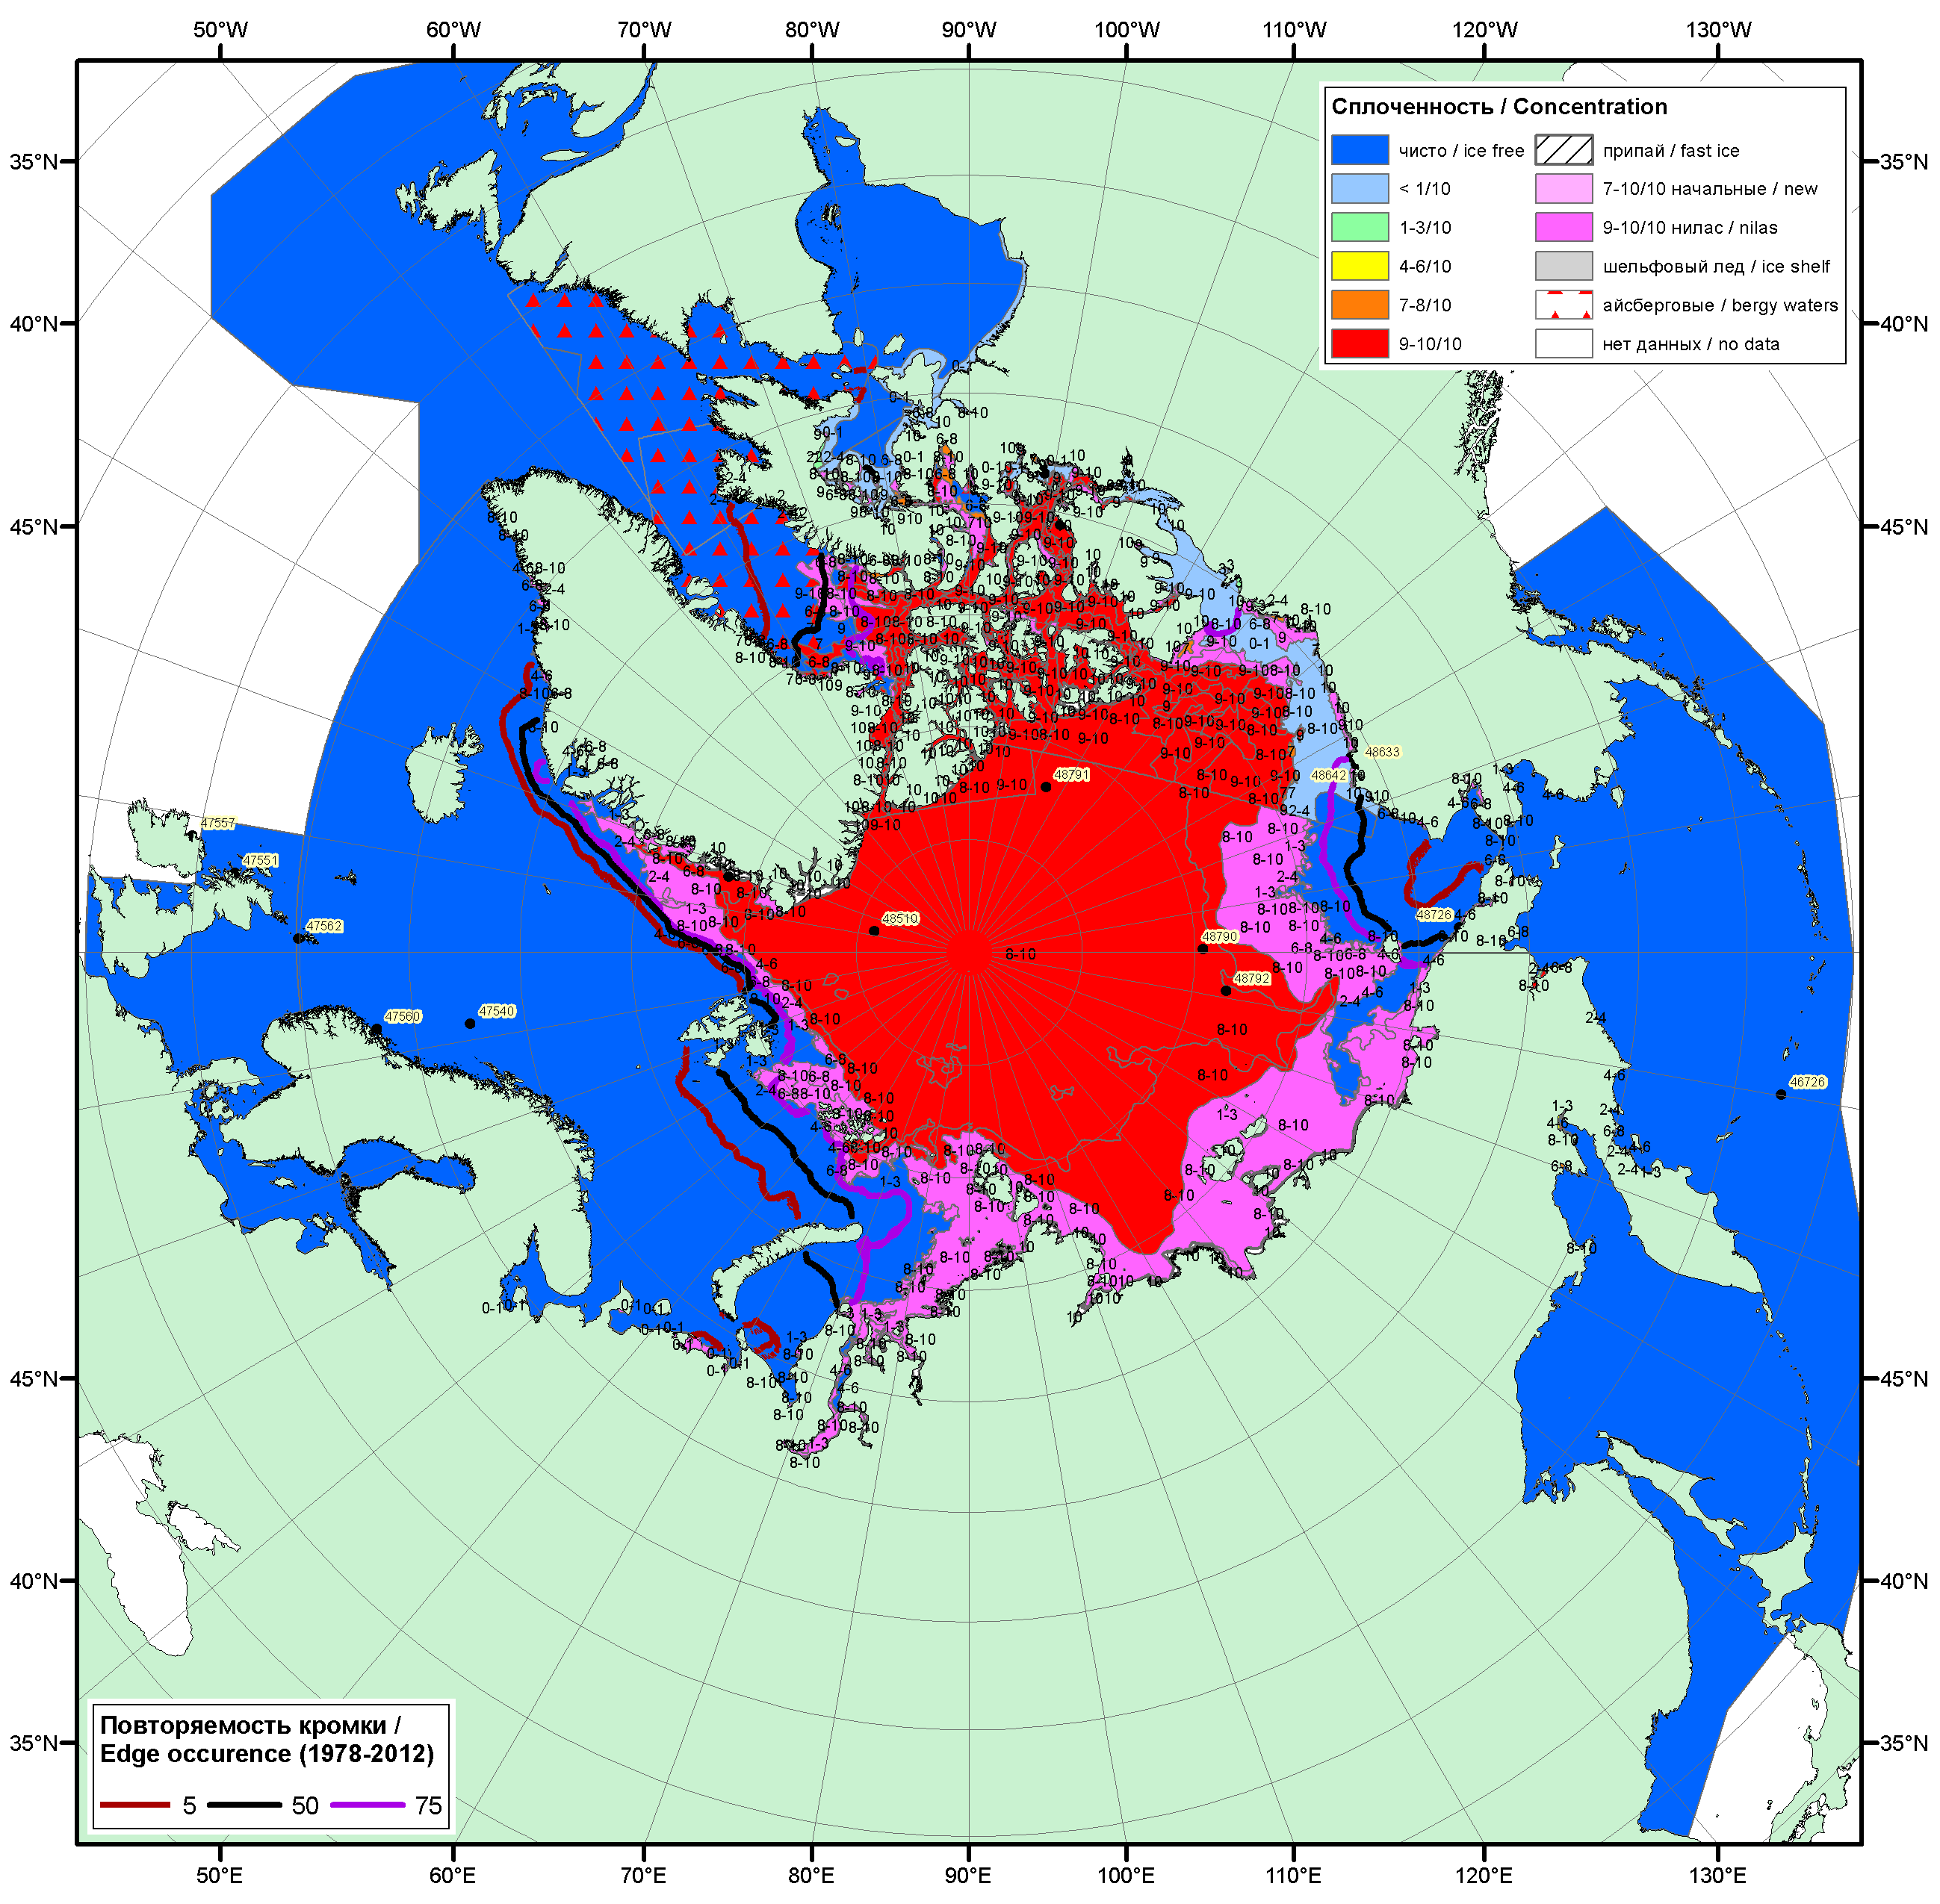

Рисунок 1б – Обзорная ледовая карта СЛО за 23.10.2017 -31.10.2017 г. (цветовая раскраска по общей сплоченности) на основе ледового анализа ледового анализа ААНИИ (31.10.2018), Канадской ледовой службы (23.10) и Национального ледового центра США (26.10), положение метеорологический дрейфующих буев IABP и Argos на 31.10.2017T1200+00 и повторяемость кромки за 26-31.10 за период 1979-2012 гг. по наблюдениям SSMR-SSM/I-SSMIS (алгоритм NASATEAM).

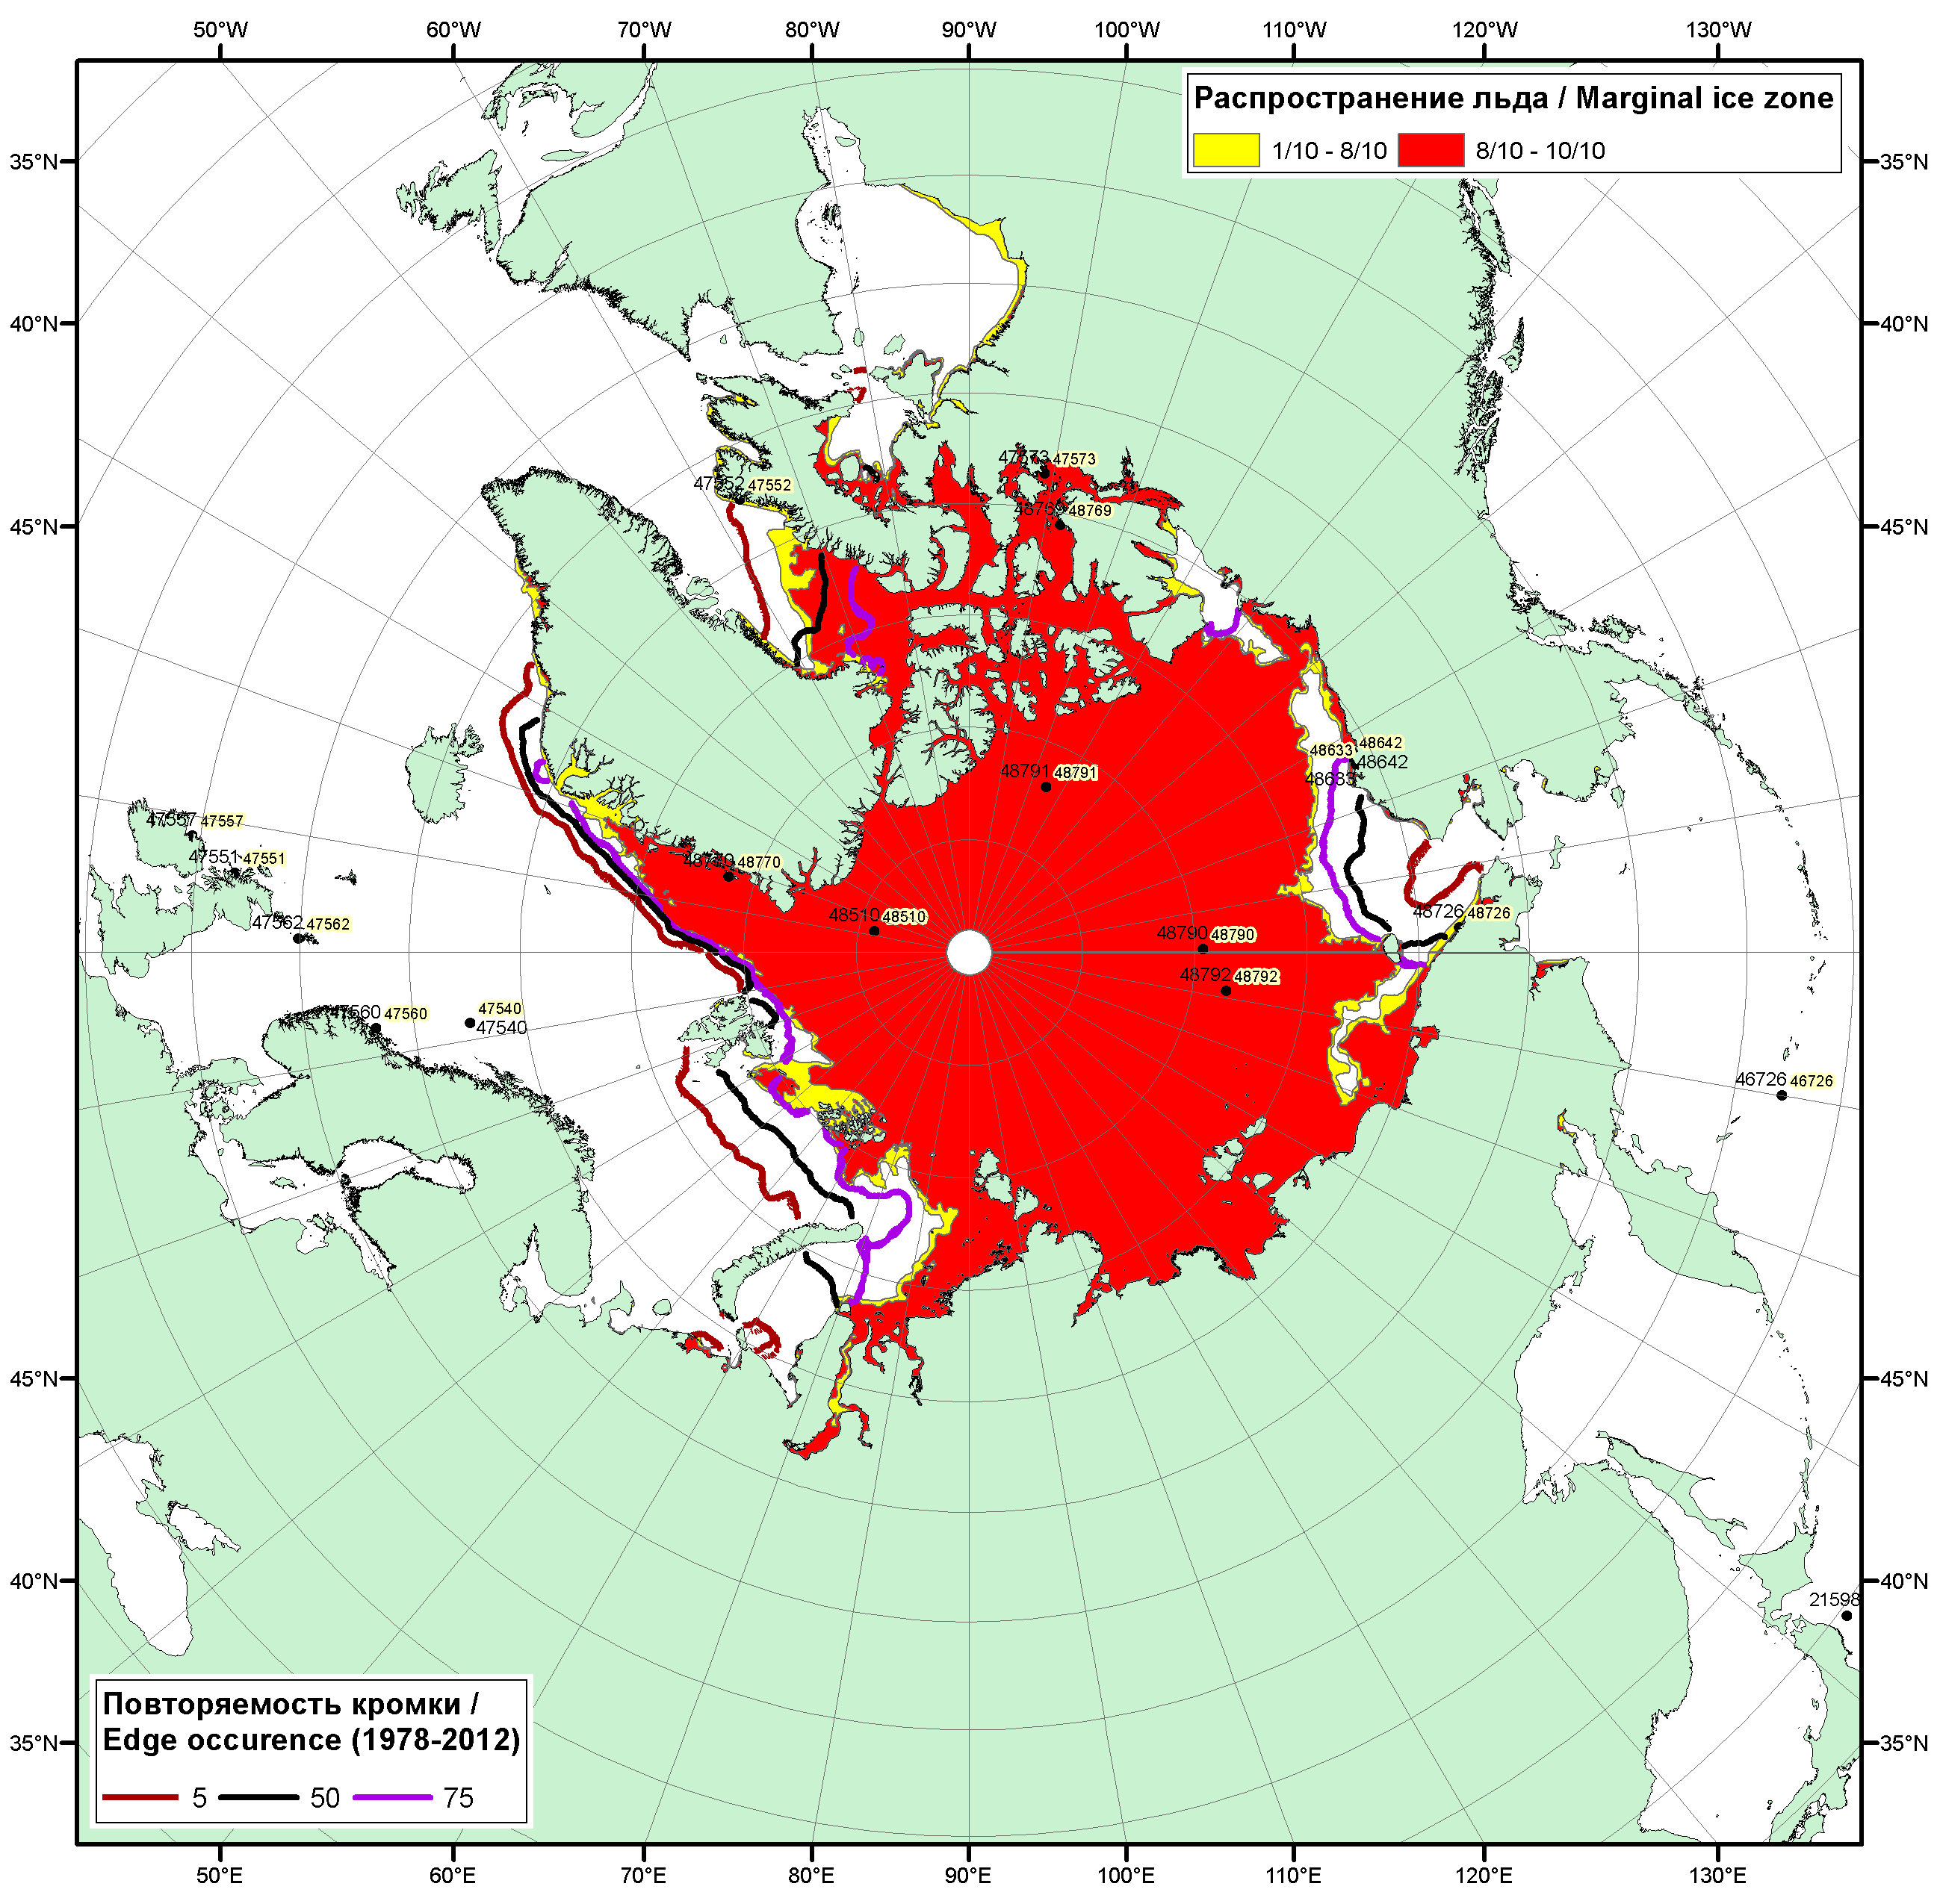

Рисунок 1в – Положение кромки льда и зон разреженных (<8/10) и сплоченных (≥8/10) льдов СЛО за 31.10.2017 г. на основе ледового анализа Национального Ледового Центра США, положение метеорологический дрейфующих буев IABP и Argos на 31.10.2017T1200+00 и повторяемость кромки за 26-31.10 за период 1979-2012 гг. по наблюдениям SSMR-SSM/I-SSMIS (алгоритм NASATEAM)

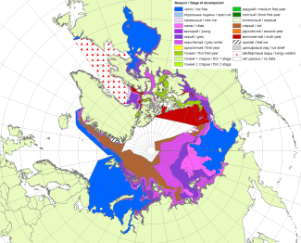 | 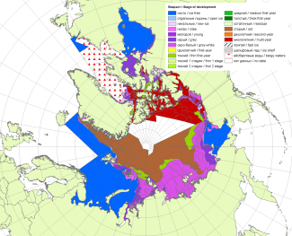 | 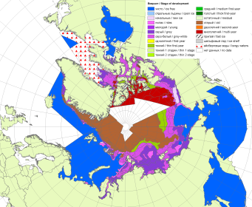
2007 | 2010 | 2011
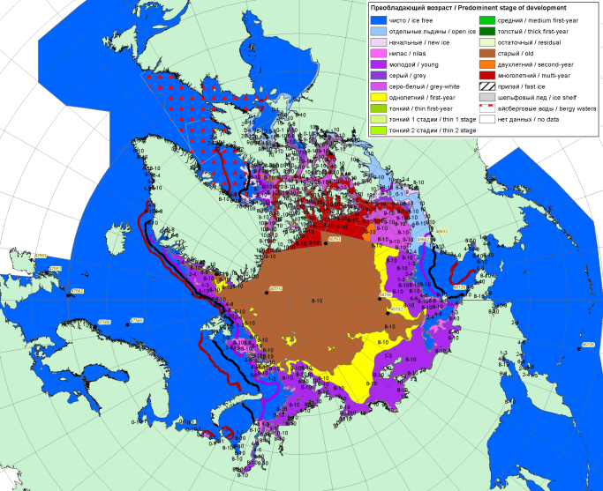  2017 |  | 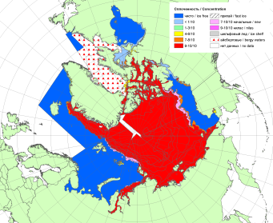
 |  | 2012
 |  | 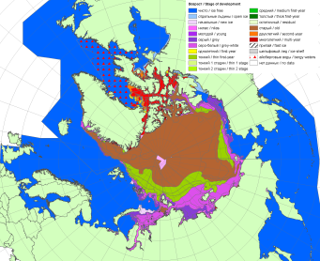
 |  | 2013
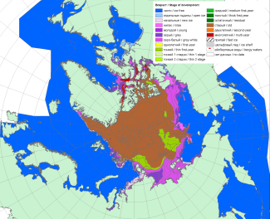 | 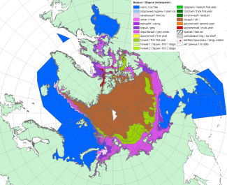 | 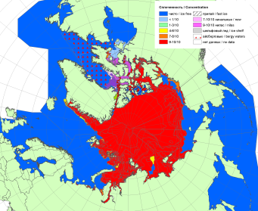
2016 | 2015 | 2014

Рисунок 2 – Обзорная ледовая карта СЛО за 23.10 - 31.10.2017 г. и аналогичные периоды 2007-2016 гг. на основе ледового анализа ААНИИ, Канадской ледовой службы и Национального ледового центра США.

Таблица 1 – Динамика изменения значений ледовитости по сравнению с предыдущей неделей для морей Северной полярной области за 23.10–29.10.2017 г. по данным наблюдений SSMR-SSM/I-SMIS
Регион | Северная полярная область | Сектор 45°W-95°E (Гренландское - Карское моря) | Сектор 95°E-170°W (моря Лаптевых - Чукотское, Берингово, Охотское) | Сектор 170°W-45°W (море Бофорта и Канадская Арктика) | Северный Ледовитый океан | Моря СМП (моря Карское-Чукотское)
Разность | 677.6 | 231.9 | 224.2 | 221.5 | 668.0 | 318.5
тыс.кв.км/сут. | 96.8 | 33.1 | 32.0 | 31.6 | 95.4 | 45.5

Таблица 2 - Медианные значения ледовитости для Северной полярной области, 3-х меридиональных секторов и моря СМП за текущие 30 и 7-дневные интервалы и её аномалии от 2012-2016 гг. и интервалов 2007-2017 гг. и 1978-2017 гг. по данным наблюдений SSMR-SSM/I-SSMIS, алгоритмы NASATEAM
Северная полярная область
Месяц | S, тыс. км2 | Аномалии, тыс км2/%
 |  | 2012 г | 2013 г | 2014 г | 2015 г | 2016 г | 2007-2017гг | 1978-2017гг
30.09-29.10 | 6577.4 | 1057.9 | -672.3 | -434.6 | -193.8 | 692.0 | 42.0 | -1391.2
 |  | 19.2 | -9.3 | -6.2 | -2.9 | 11.8 | 0.6 | -17.5
23-29.10 | 7775.1 | 514.6 | -650.7 | -700.3 | -416.8 | 886.1 | -126.6 | -1271.1
 |  | 7.1 | -7.7 | -8.3 | -5.1 | 12.9 | -1.6 | -14.1
Сектор 45°W-95°E (Гренландское - Карское моря)
Месяц | S, тыс. км2 | Аномалии, тыс км2/%
 |  | 2012 г | 2013 г | 2014 г | 2015 г | 2016 г | 2007-2017гг | 1978-2017гг
30.09-29.10 | 1403.7 | 31.1 | -24.9 | -570.8 | -91.3 | 53.6 | -131.7 | -529.8
 |  | 2.3 | -1.7 | -28.9 | -6.1 | 4.0 | -8.6 | -27.4
23-29.10 | 1674.7 | 172.0 | -245.3 | -651.2 | -85.0 | 241.8 | -90.1 | -573.1
 |  | 11.4 | -12.8 | -28.0 | -4.8 | 16.9 | -5.1 | -25.5
Сектор 95°E-170°W (моря Лаптевых - Чукотское, Берингово, Охотское)
Месяц | S, тыс. км2 | Аномалии, тыс км2/%
 |  | 2012 г | 2013 г | 2014 г | 2015 г | 2016 г | 2007-2017гг | 1978-2017гг
30.09-29.10 | 2392.7 | 506.3 | -405.5 | 400.8 | 103.4 | 411.2 | 214.0 | -386.6
 |  | 26.8 | -14.5 | 20.1 | 4.5 | 20.8 | 9.8 | -13.9
23-29.10 | 2907.9 | -150.1 | -295.8 | 140.9 | 19.5 | 402.2 | 34.4 | -257.2
 |  | -4.9 | -9.2 | 5.1 | 0.7 | 16.1 | 1.2 | -8.1
Сектор 170°W-45°W (море Бофорта и Канадская Арктика)
Месяц | S, тыс. км2 | Аномалии, тыс км2/%
 |  | 2012 г | 2013 г | 2014 г | 2015 г | 2016 г | 2007-2017гг | 1978-2017гг
30.09-29.10 | 2781.1 | 520.5 | -242.0 | -264.5 | -205.8 | 227.2 | -40.3 | -474.7
 |  | 23.0 | -8.0 | -8.7 | -6.9 | 8.9 | -1.4 | -14.6
23-29.10 | 3192.5 | 492.6 | -109.7 | -190.1 | -351.1 | 242.1 | -70.9 | -440.8
 |  | 18.2 | -3.3 | -5.6 | -9.9 | 8.2 | -2.2 | -12.1
Северный Ледовитый океан
Месяц | S, тыс. км2 | Аномалии, тыс км2/%
 |  | 2012 г | 2013 г | 2014 г | 2015 г | 2016 г | 2007-2017гг | 1978-2017гг
30.09-29.10 | 6461.9 | 1057.4 | -685.5 | -444.7 | -170.7 | 703.4 | 52.4 | -1339.9
 |  | 19.6 | -9.6 | -6.4 | -2.6 | 12.2 | 0.8 | -17.2
23-29.10 | 7654.4 | 522.6 | -674.9 | -718.6 | -381.4 | 900.8 | -115.9 | -1201.9
 |  | 7.3 | -8.1 | -8.6 | -4.7 | 13.3 | -1.5 | -13.6
Моря СМП (моря Карское-Чукотское)
Месяц | S, тыс. км2 | Аномалии, тыс км2/%
 |  | 2012 г | 2013 г | 2014 г | 2015 г | 2016 г | 2007-2017гг | 1978-2017гг
30.09-29.10 | 1149.7 | 484.9 | -473.6 | 137.6 | 147.8 | 557.1 | 160.3 | -598.1
 |  | 72.9 | -29.2 | 13.6 | 14.7 | 94.0 | 16.2 | -34.2
23-29.10 | 1776.4 | 37.5 | -506.9 | -231.8 | 24.0 | 682.6 | 32.5 | -512.5
 |  | 2.2 | -22.2 | -11.5 | 1.4 | 62.4 | 1.9 | -22.4

Таблица 3 – Экстремальные и средние значения ледовитости для Северной полярной области, 3 меридиональных секторов и моря СМП за текущий 7-дневный интервал по данным наблюдений SSMR-SSM/I-SSMIS, алгоритмы NASATEAM
Северная полярная область
Месяц | Минимальное знач. | Максимальное знач. | Среднее знач. | Медиана
23-29.10 | 6595.1  23.10.2016 | 10680.9  29.10.1982 | 9046.2 | 9224.3
Сектор 45°W-95°E (Гренландское - Карское моря)
Месяц | Минимальное знач. | Максимальное знач. | Среднее знач. | Медиана
23-29.10 | 1424.2  29.10.2016 | 2996.0  29.10.1982 | 2247.8 | 2343.4
Сектор 95°E-170°W (моря Лаптевых - Чукотское, Берингово, Охотское)
Месяц | Минимальное знач. | Максимальное знач. | Среднее знач. | Медиана
23-29.10 | 2118.7  23.10.2007 | 3484.8  28.10.1983 | 3165.0 | 3253.5
Сектор 170°W-45°W (море Бофорта и Канадская Арктика)
Месяц | Минимальное знач. | Максимальное знач. | Среднее знач. | Медиана
23-29.10 | 2642.4  23.10.2012 | 4460.5  29.10.1983 | 3633.4 | 3638.4
Северный Ледовитый океан
Месяц | Минимальное знач. | Максимальное знач. | Среднее знач. | Медиана
23-29.10 | 6478.3  23.10.2016 | 10314.8  29.10.1982 | 8856.2 | 9039.0
Моря СМП (моря Карское-Чукотское)
Месяц | Минимальное знач. | Максимальное знач. | Среднее знач. | Медиана
23-29.10 | 943.3  23.10.2016 | 2830.8  29.10.1982 | 2288.9 | 2444.7

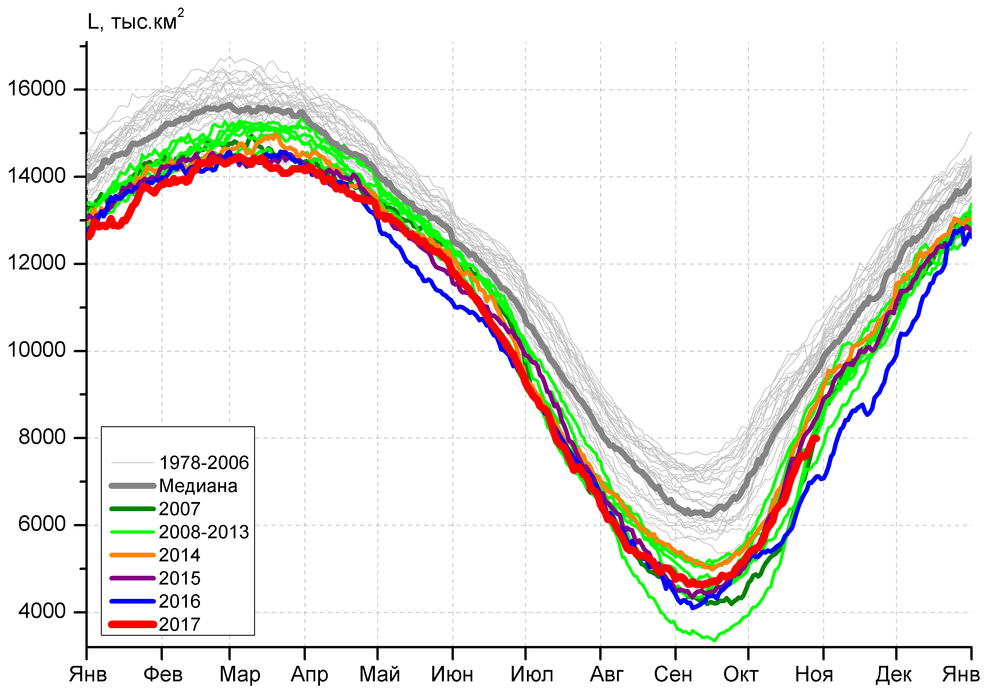 | 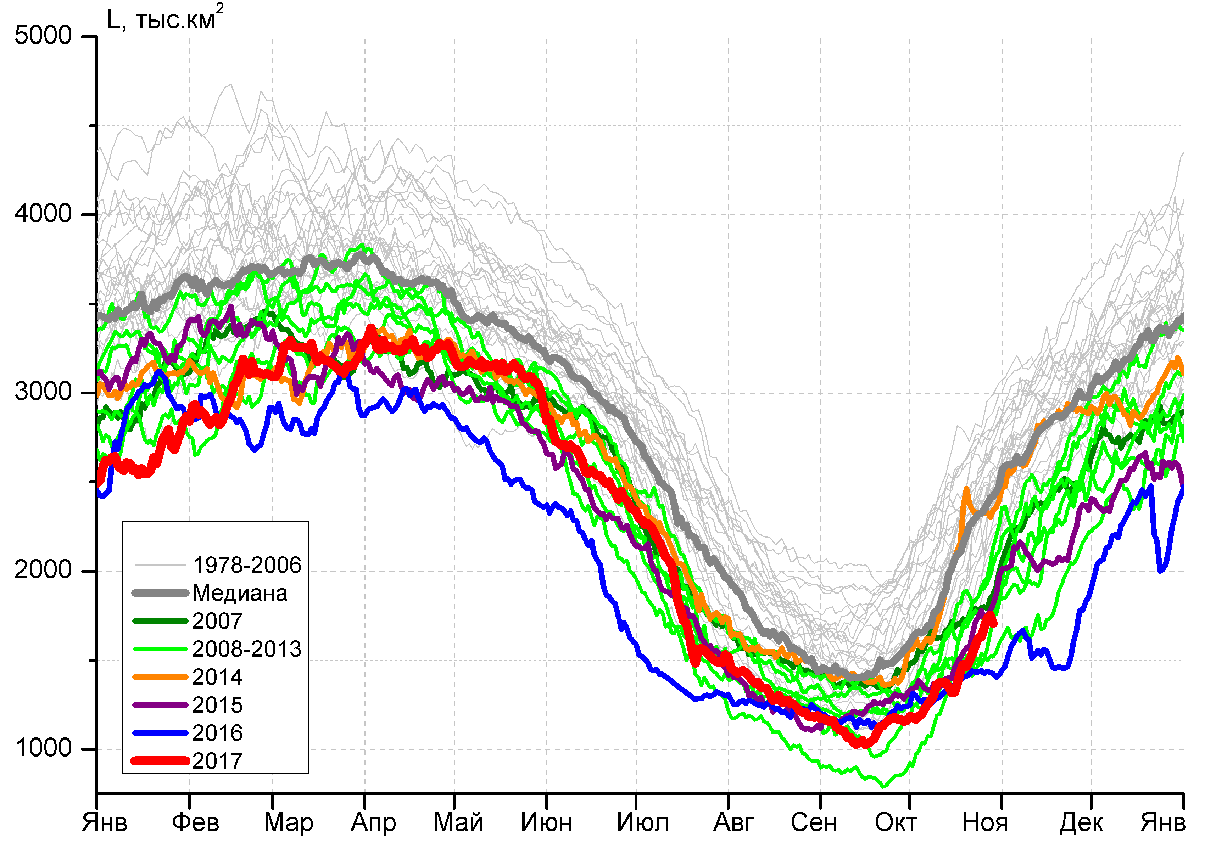
а) | б)
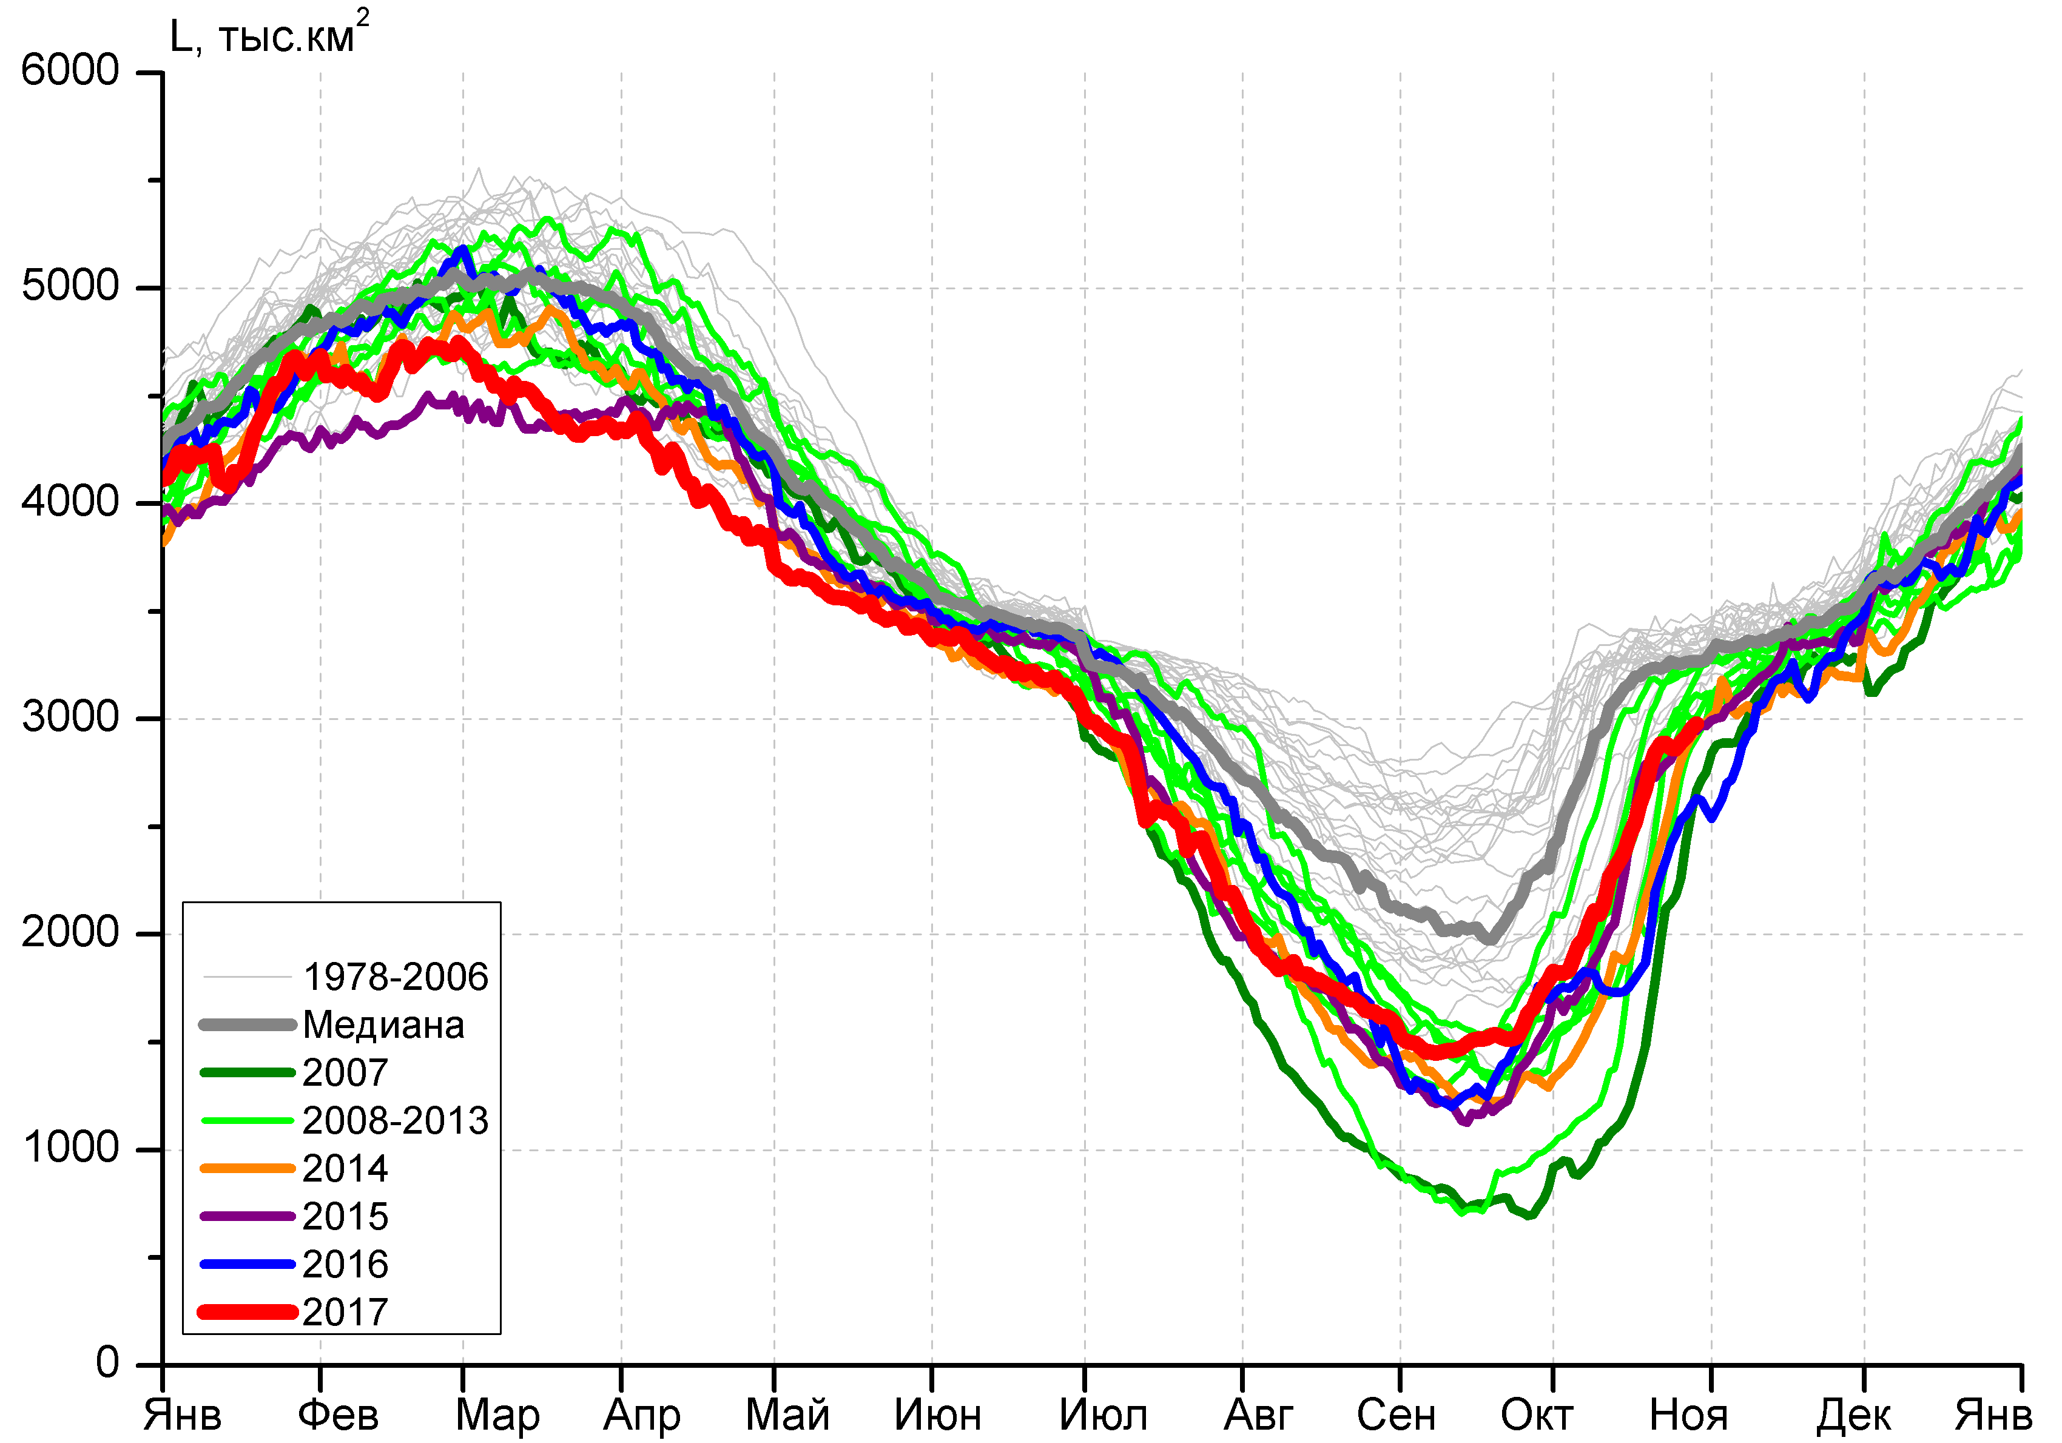 | 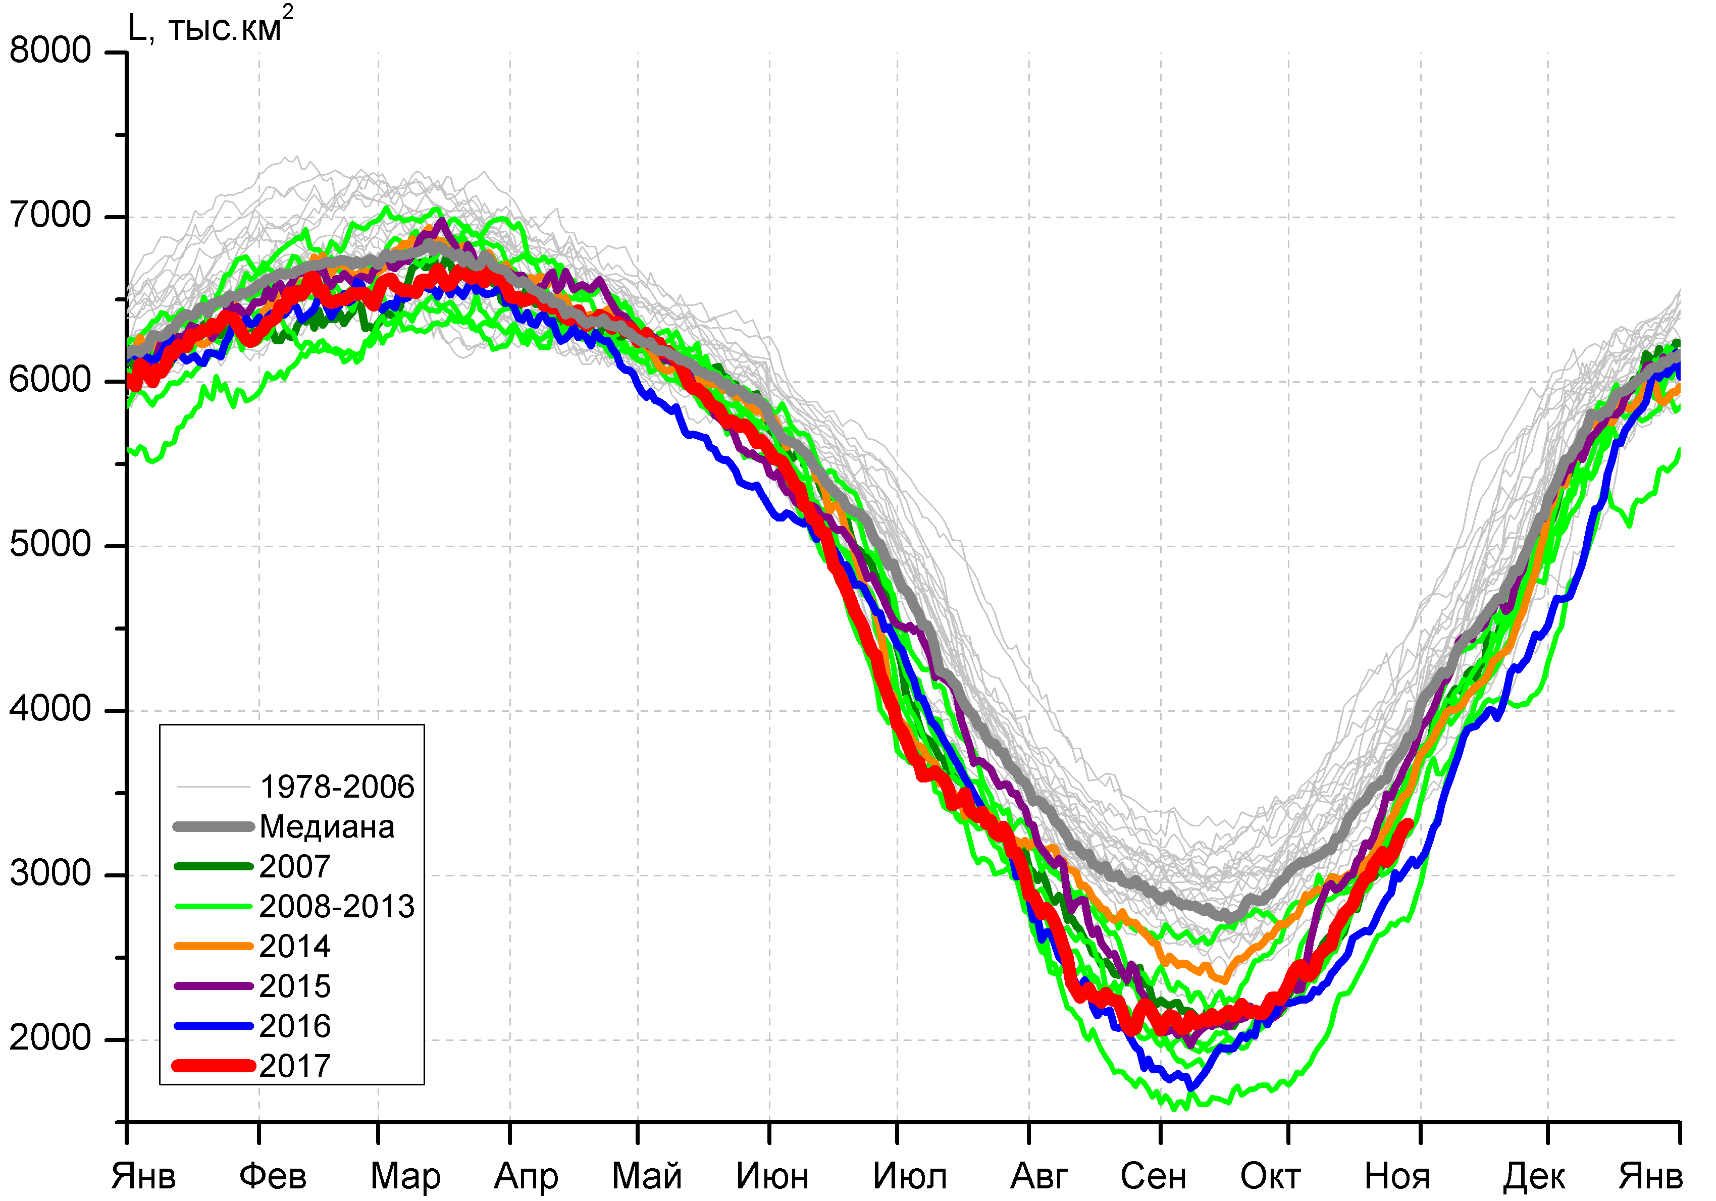
в) | г)
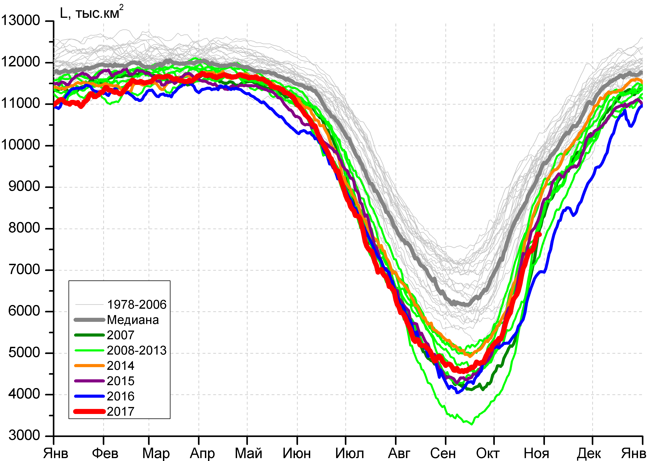 |  | 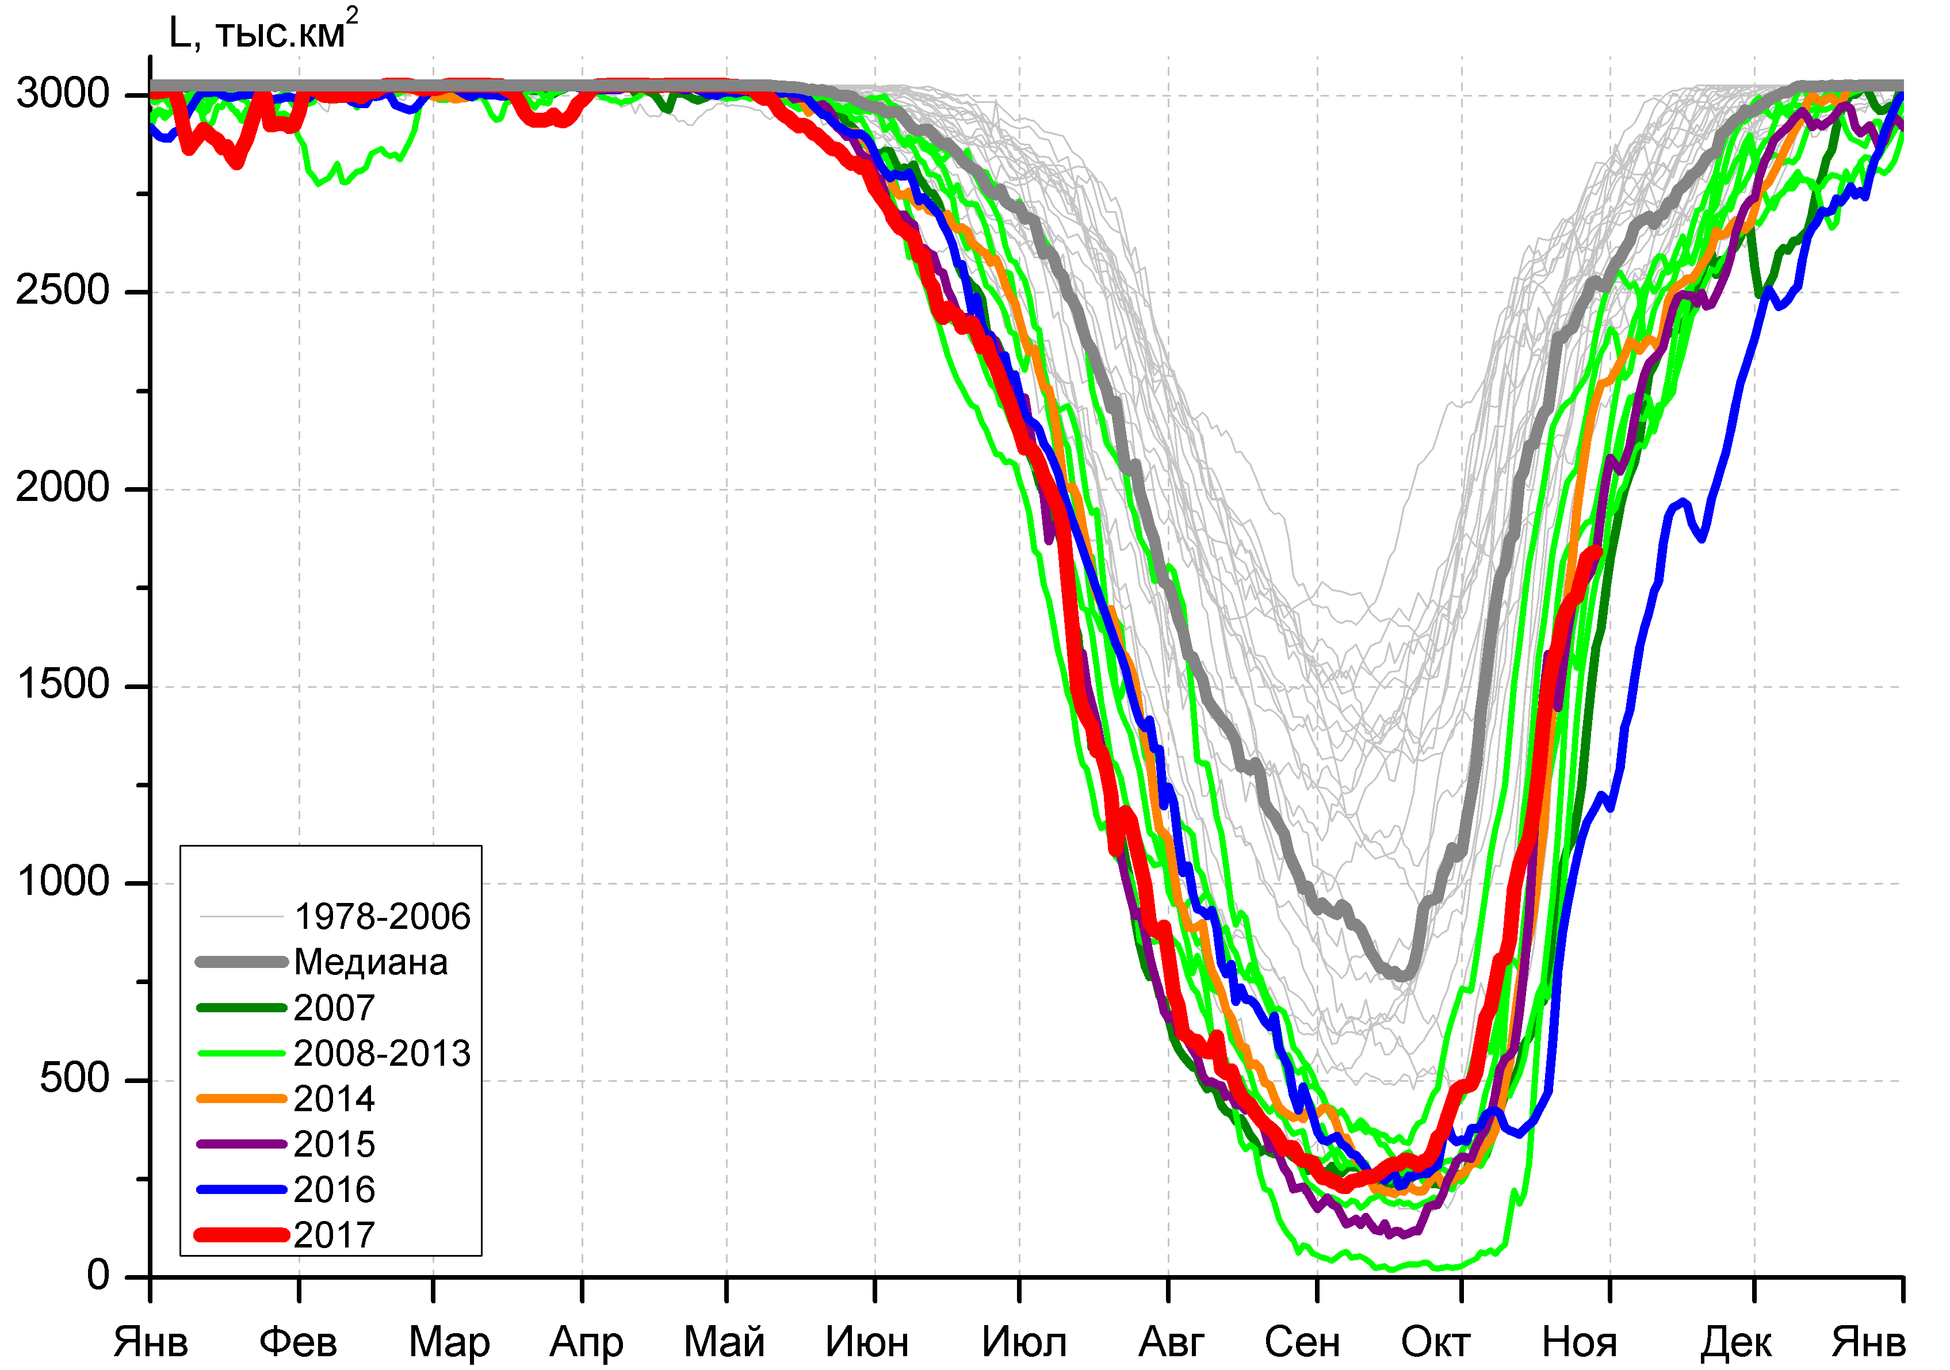
д) |  | е)

Рисунок 4 – Ежедневные оценки сезонного хода ледовитости для Северной Полярной Области и трех меридиональных секторов за период 26.10.1978 - 29.10.2017 по годам на основе расчетов по данным SSMR-SSM/I-SSMIS, алгоритмы NASATEAM: а) Северная полярная область, б) сектор 45°W-95°E (Гренландское – Карское моря), в) сектор 95°E-170°W (моря Лаптевых – Чукотское и Берингово, Охотское), г) сектор 170°W-45°W (море Бофорта и Канадская Арктика), д) Северный Ледовитый океан, е) Северный морской путь (Карское - Чукотское моря).

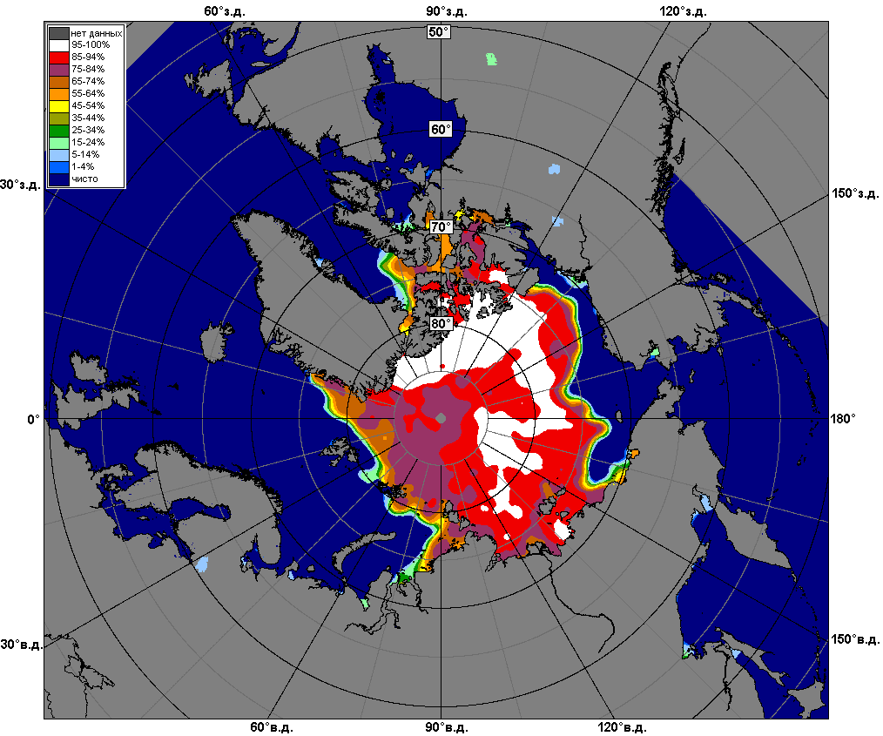 | 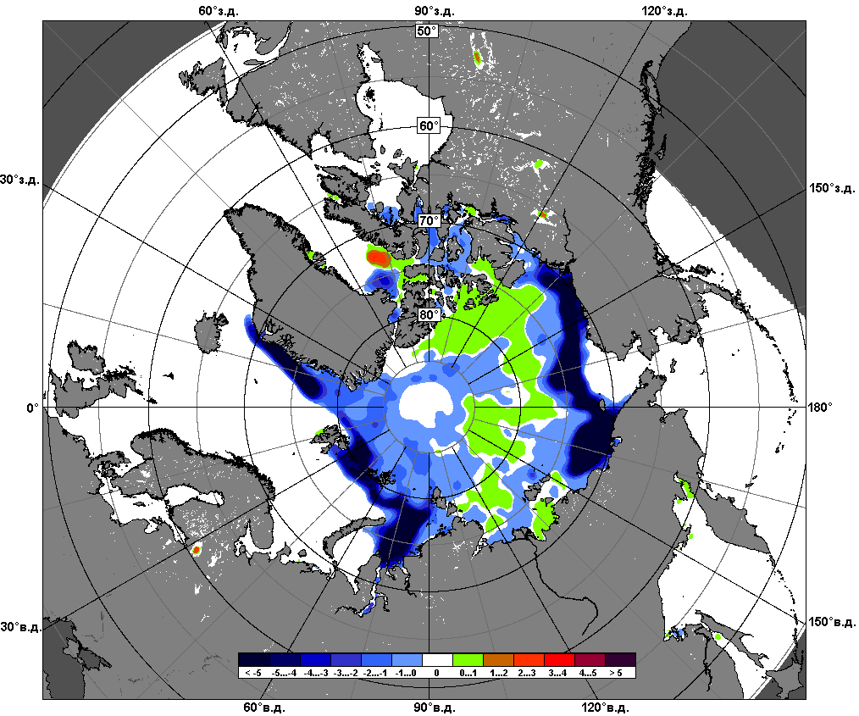 | 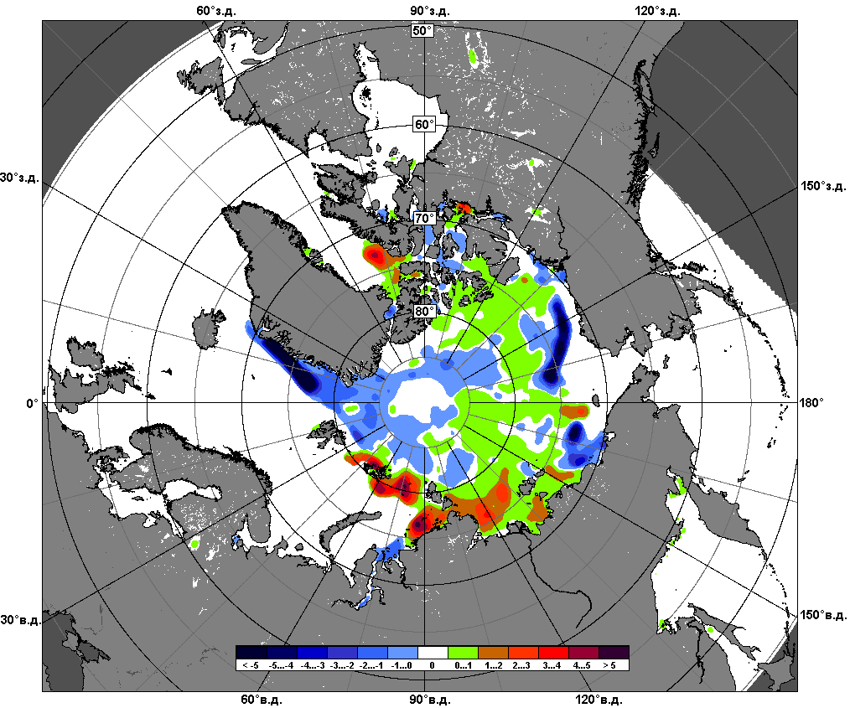
 | 23.10 – 29.10
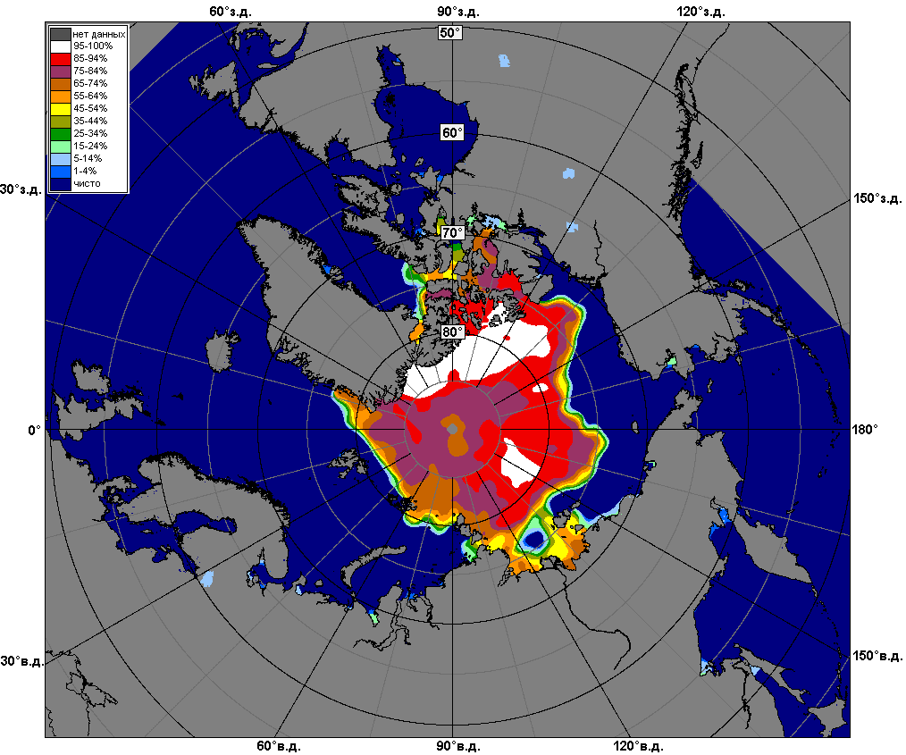 | 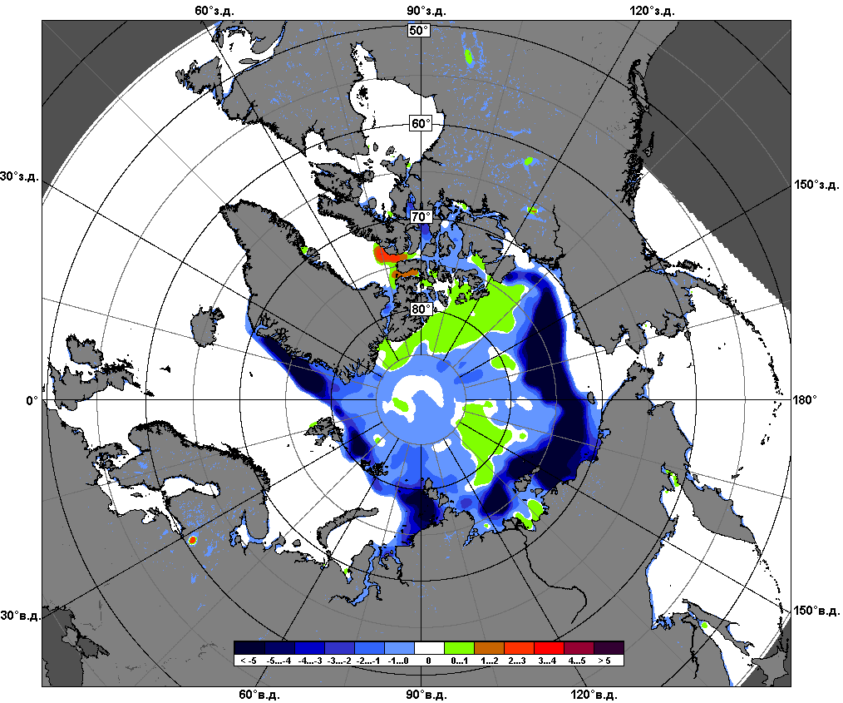 | 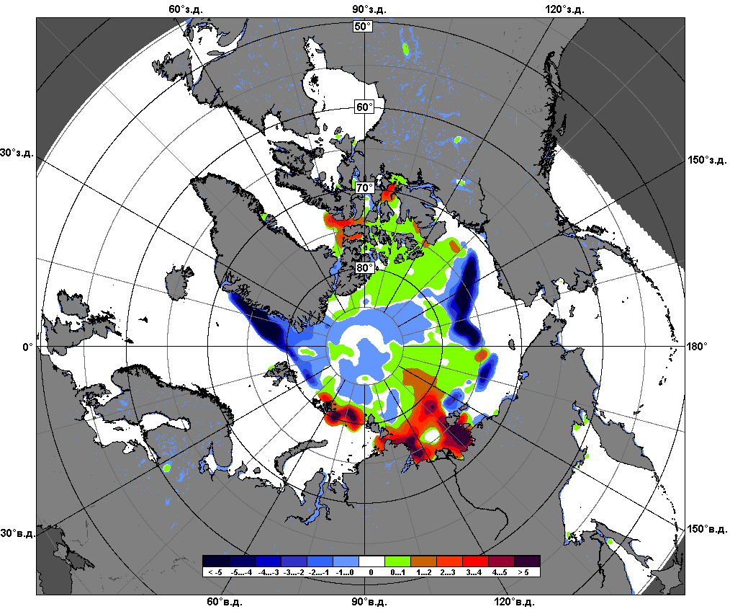
 | 30.09 – 29.10

Рисунок 5 – Медианные распределения сплоченности льда за текущие 7 и 30-дневные промежутки и её разности относительно медианного распределения за те же месяца за периоды 1979-2017 (центр) и 2007-2017 гг. (справа) на основе расчетов по данным SSMR-SSM/I-SSMIS, алгоритмы NASATEAM.

Южный океан

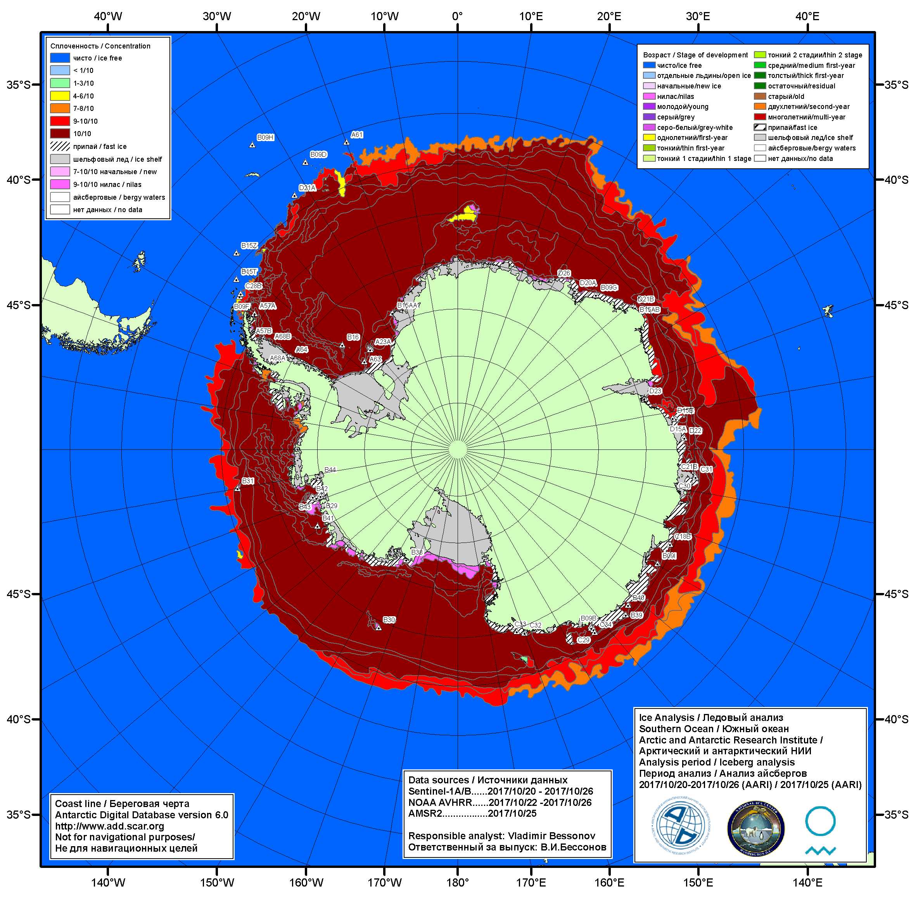

Рисунок 6а – Ледовая карта Южного океана (цветовая окраска по общей сплоченности) и расположение крупных айсбергов на основе информации совместного ледового анализа НЛЦ США, ААНИИ и НМИ (Норвегия) за 26.10.2017.

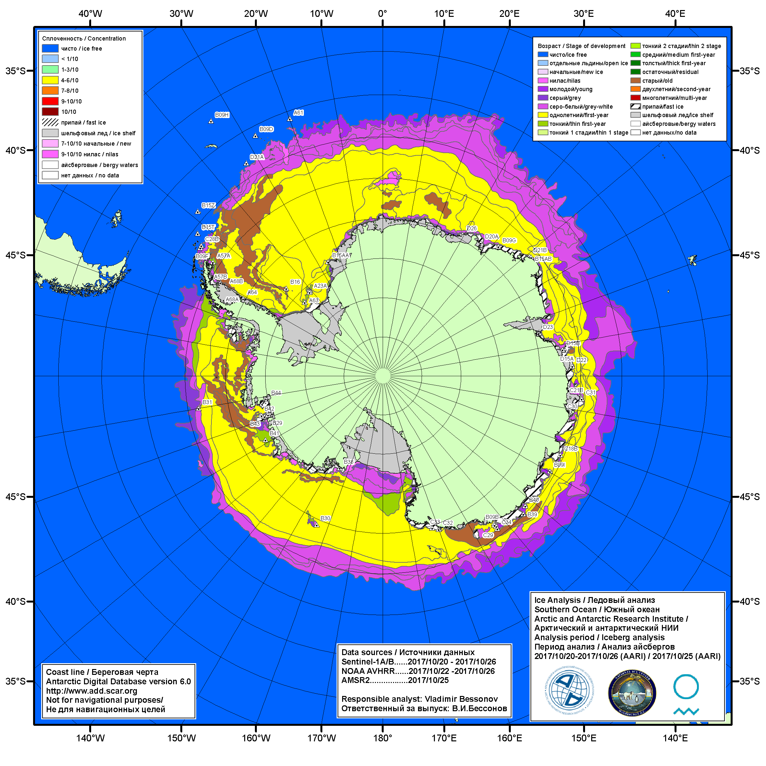

Рисунок 6б – Ледовая карта Южного океана (цветовая окраска по возрасту) и расположение крупных айсбергов на основе информации совместного ледового анализа НЛЦ США, ААНИИ и НМИ (Норвегия) за 26.10.2017.

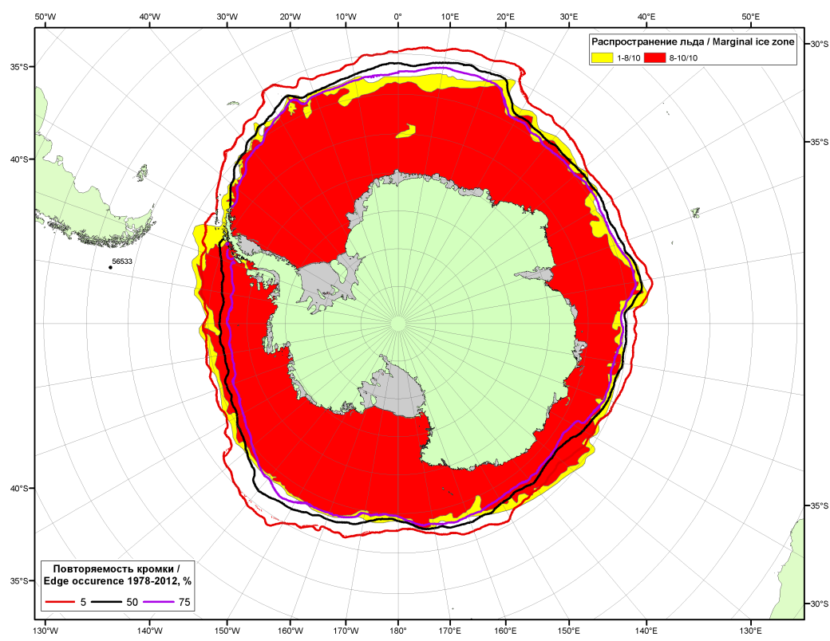

Рисунок 6в – Положение кромки льда и зон разреженных (<8/10) и сплоченных (≥8/10) льдов Южного океана за 31.10.2017 г. на основе ледового анализа Национального Ледового Центра США, положение метеорологический дрейфующих буев IABP и Argos на 31.10.2017T1200+00 и повторяемость кромки за 26-31.10 за период 1979-2012 гг. по наблюдениям SSMR-SSM/I-SSMIS (алгоритм NASATEAM.

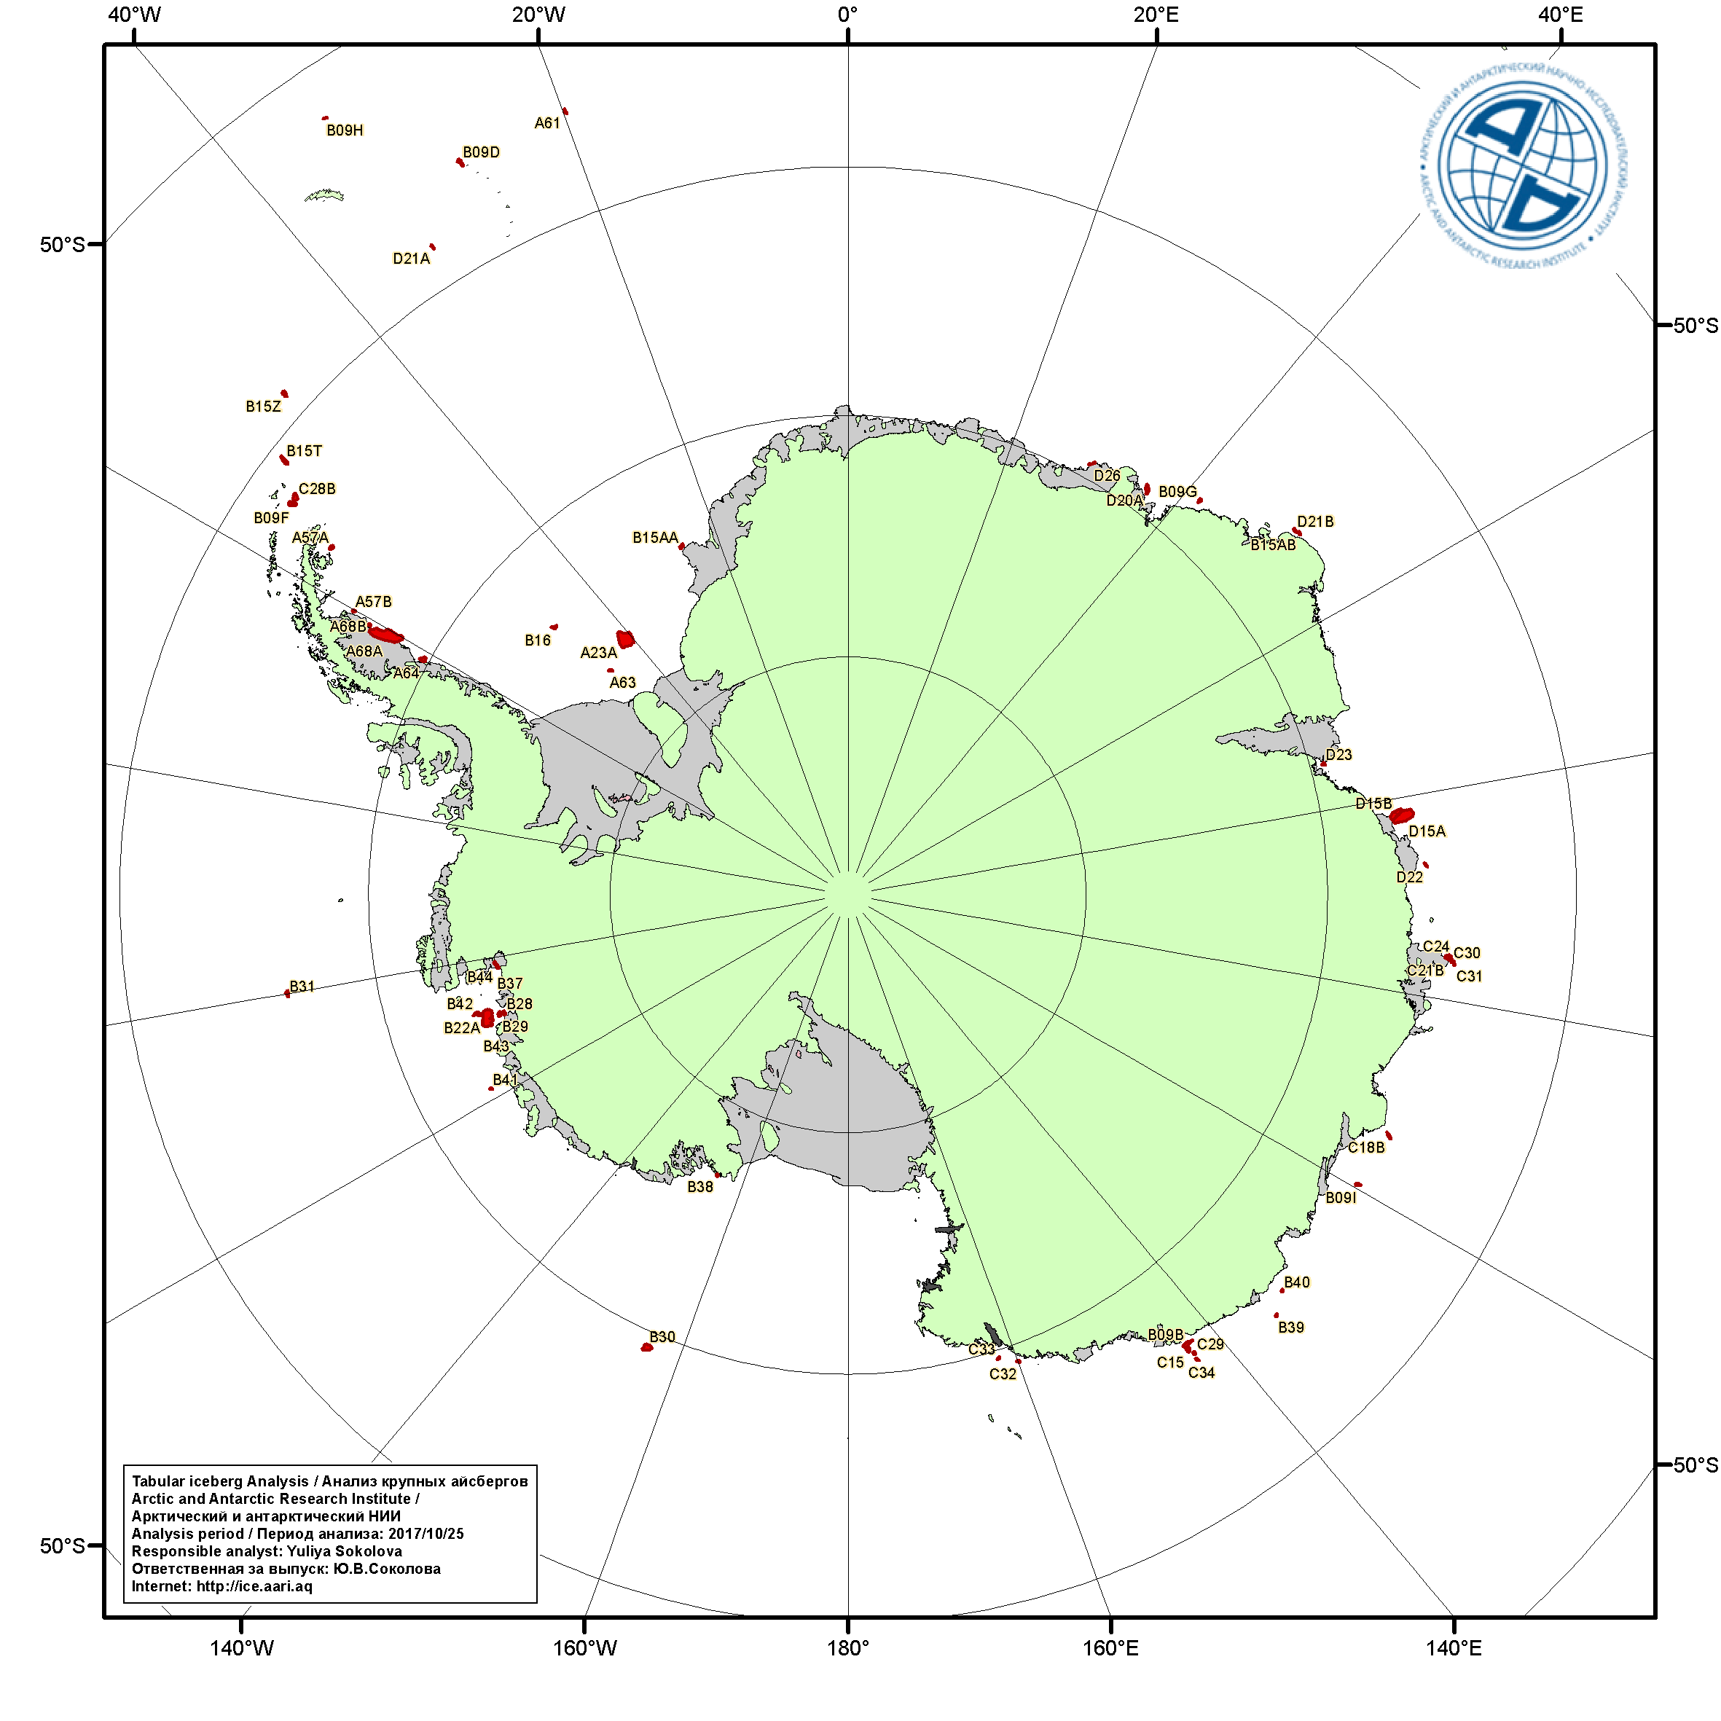
Рисунок 6г – Анализ ААНИИ крупных айсбергов Южного океана за 25.10.2017.

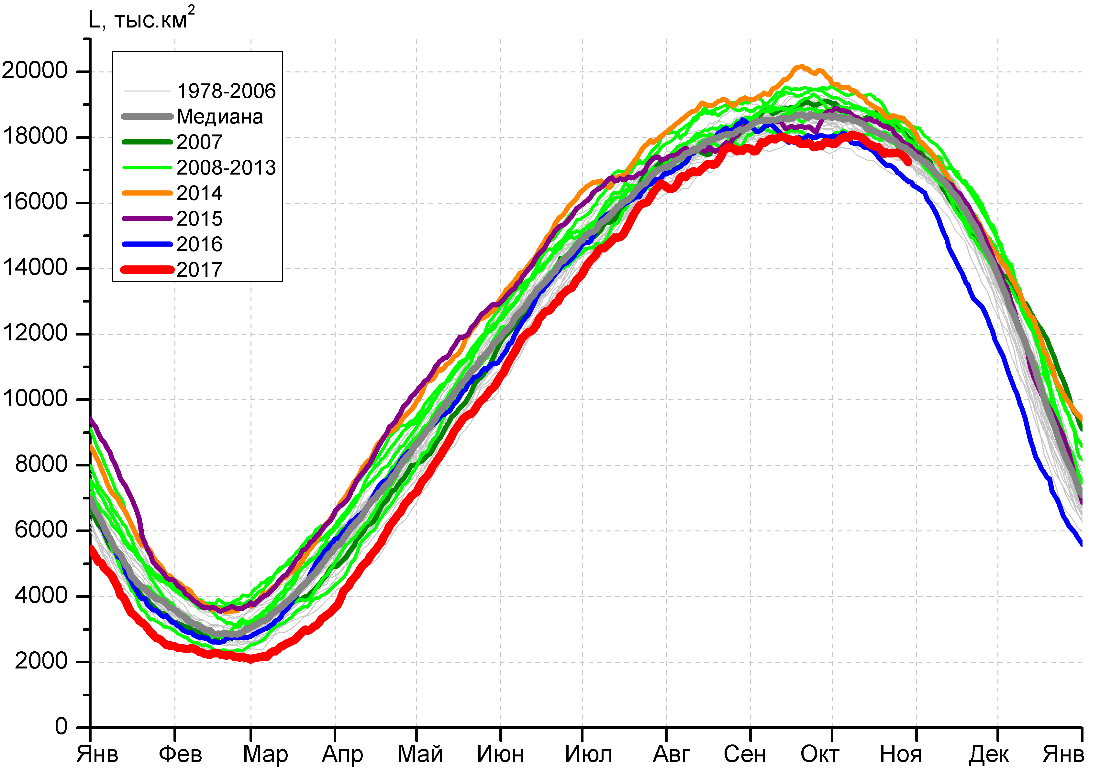 | 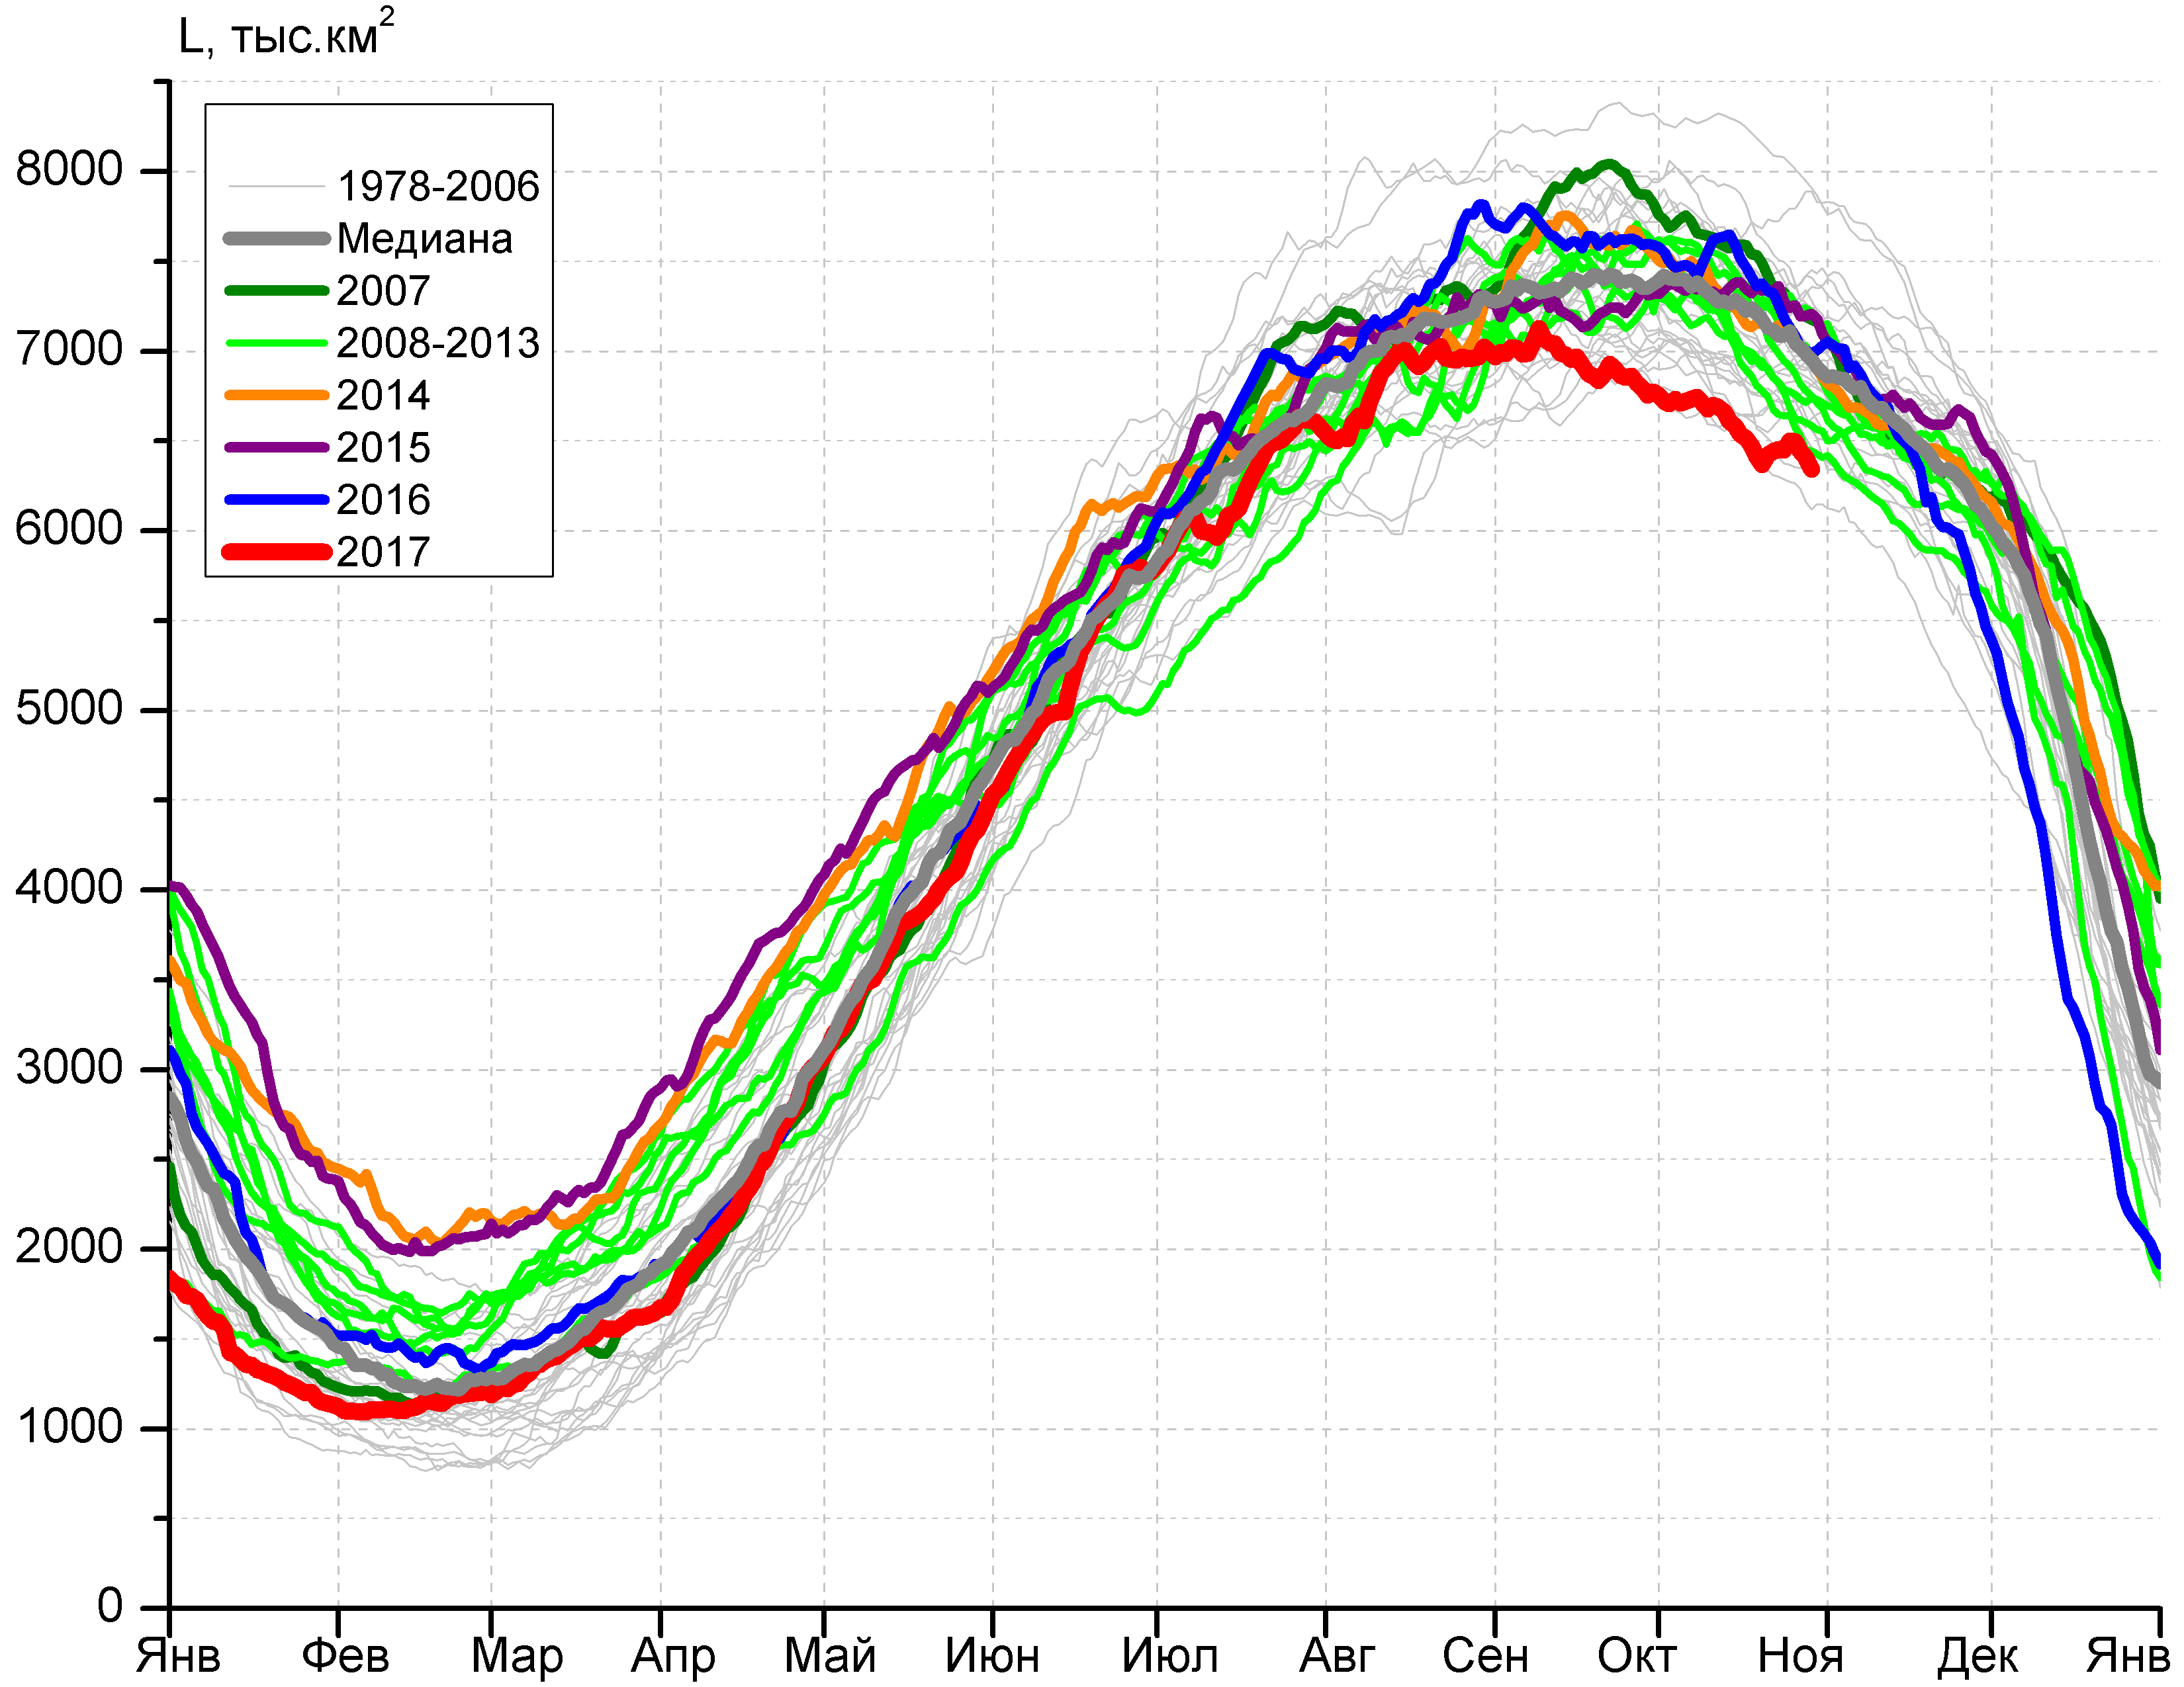
а) | б)
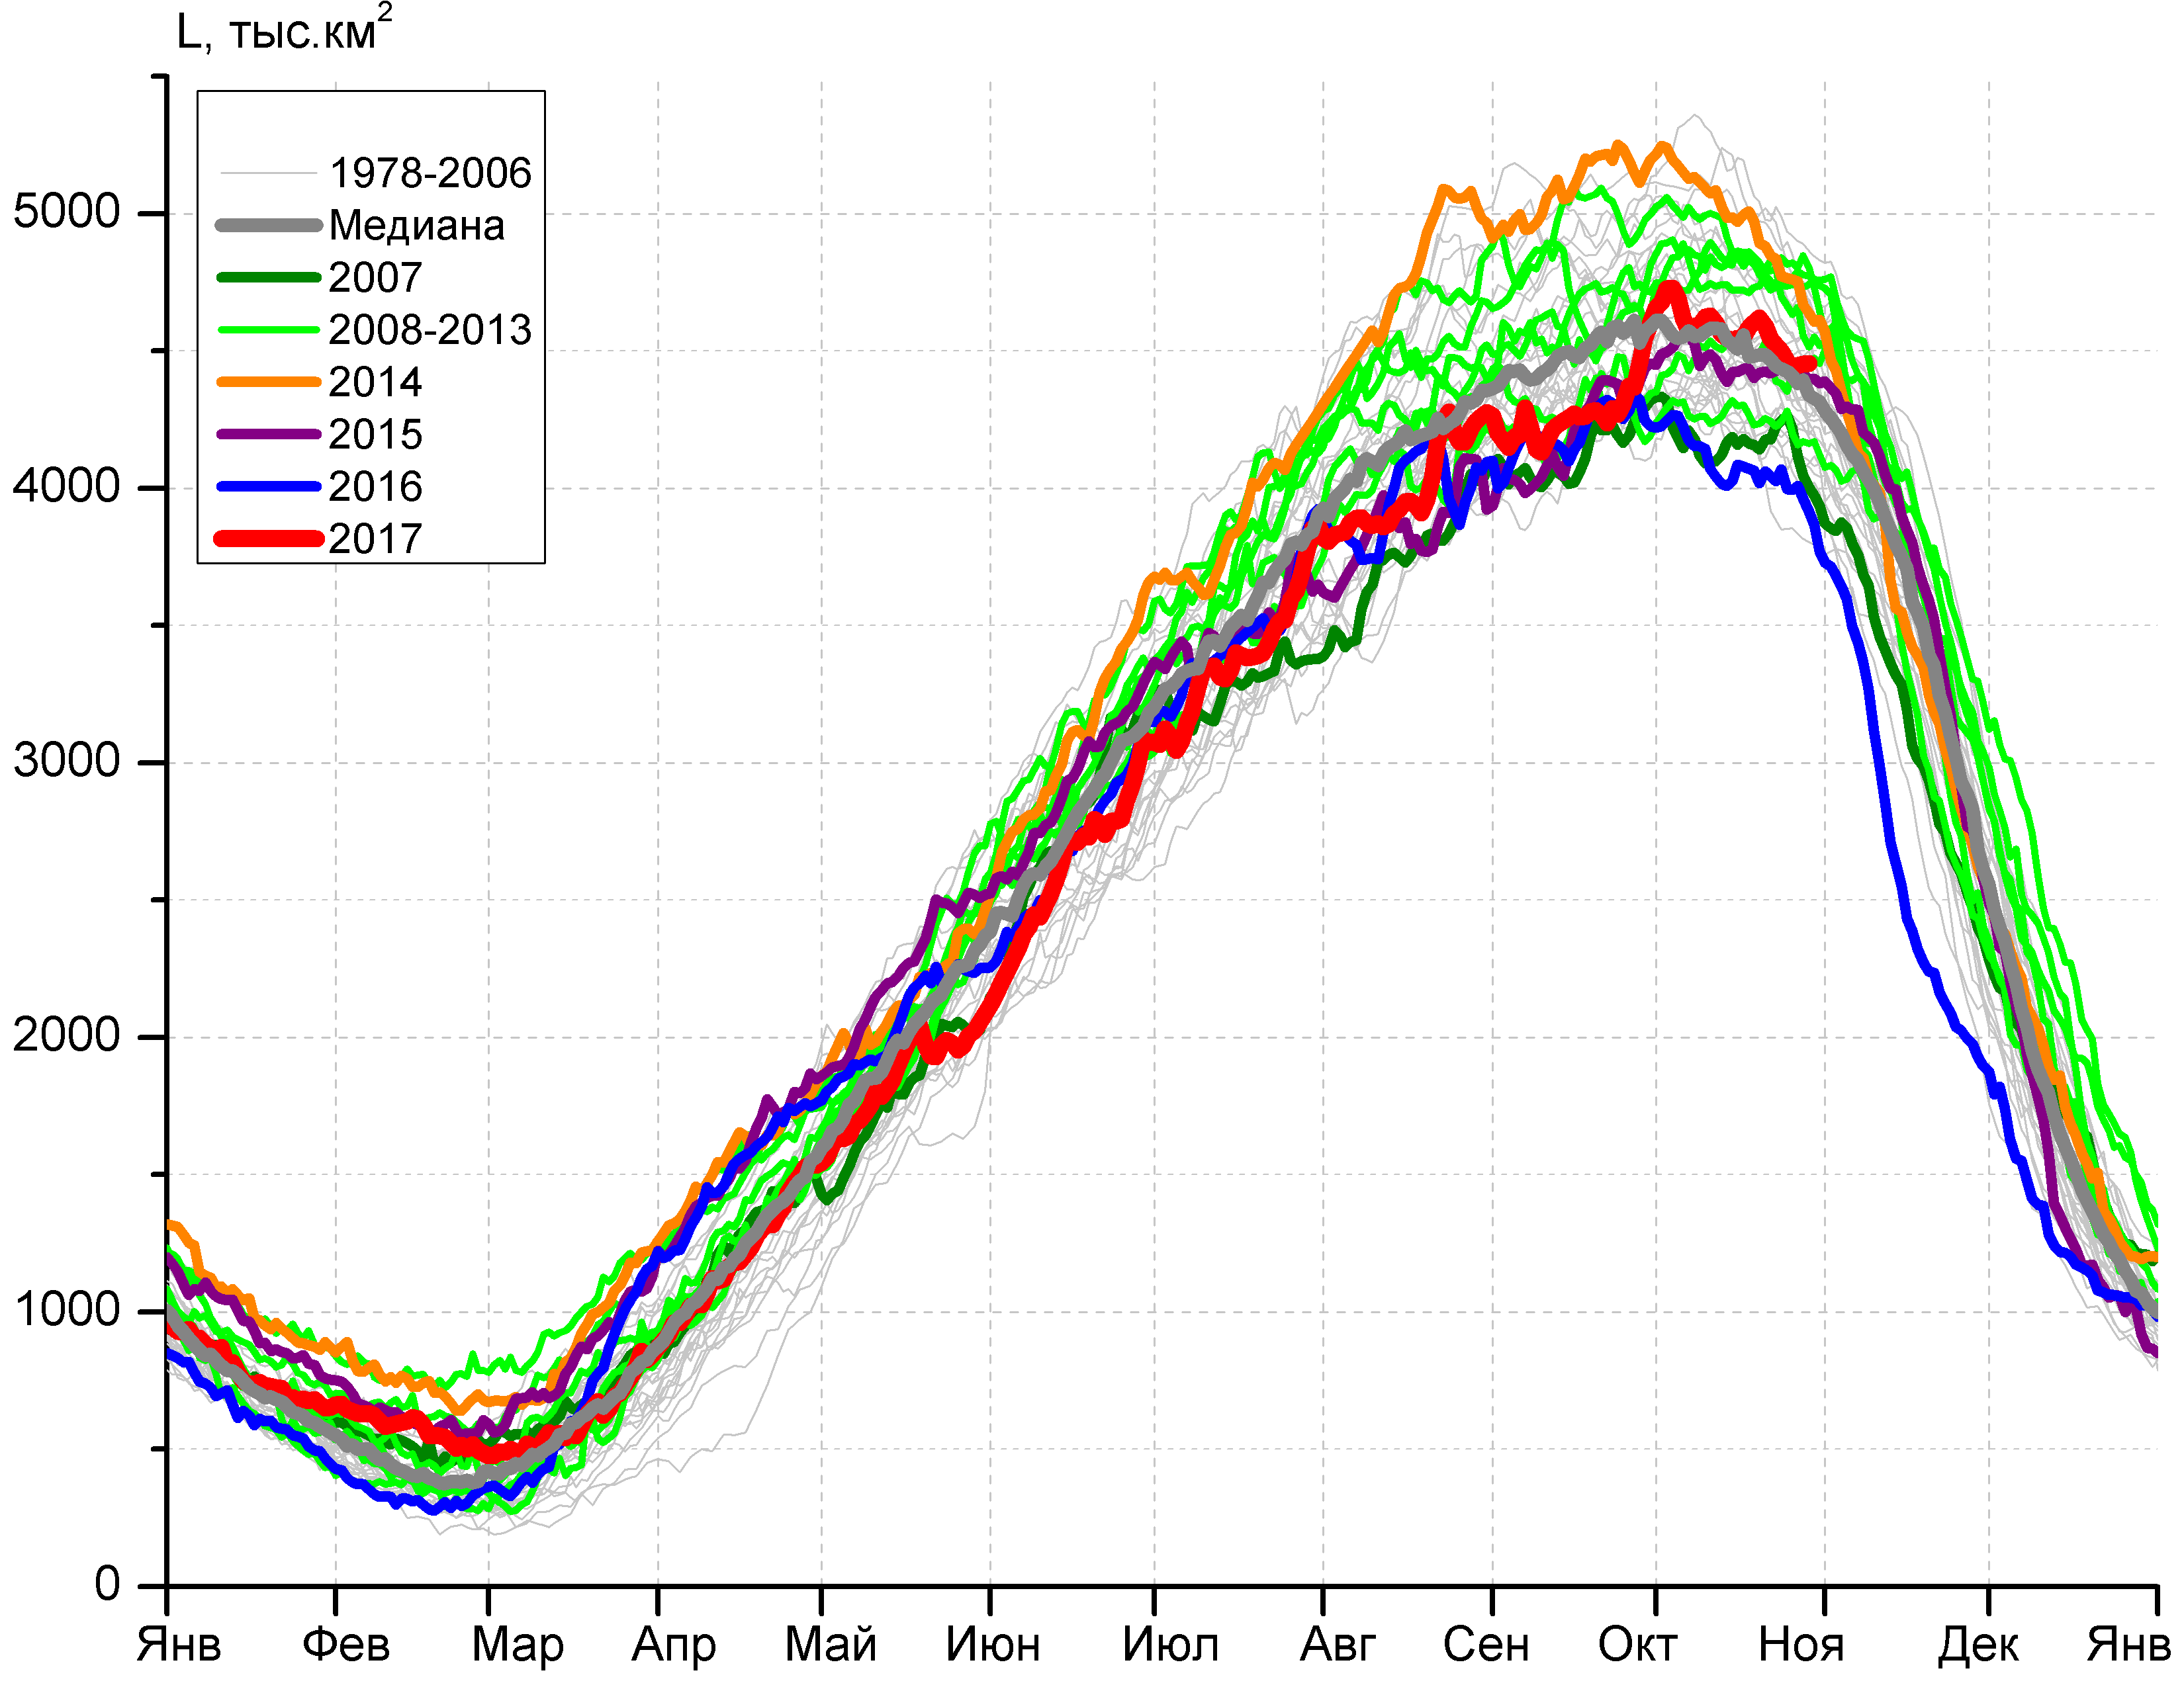 | 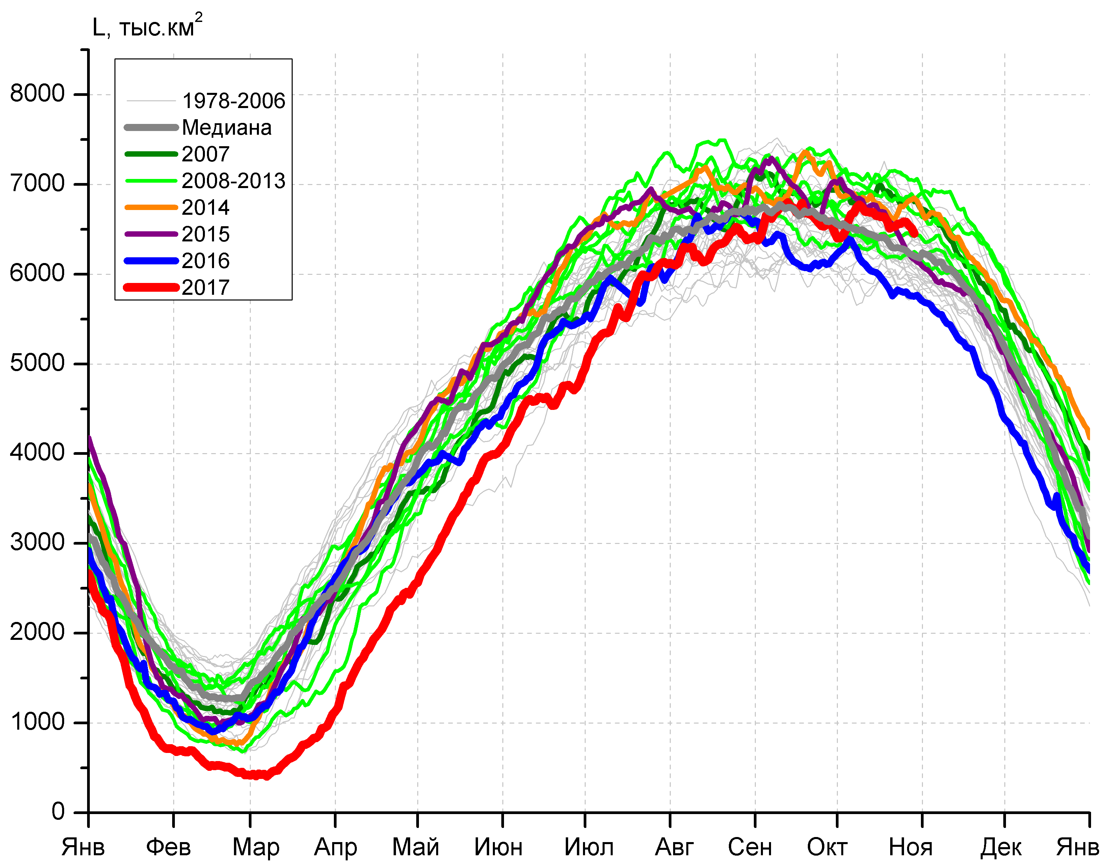
в) | г)

Рисунок 7 – Ежедневные оценки сезонного хода ледовитости Южного Океана и меридиональных секторов за период 26.10.1978 – 29.10.2017 по годам на основе расчетов по данным SSMR-SSM/I-SSMIS, алгоритм NASATEAM: а) Южный Океан, б) Атлантический сектор (60°W-30°E, море Уэдделла), в) Индоокеанский сектор (30°E-150°E, моря Космонавтов, Содружества, Моусона), г) Тихоокеанский сектор (150°E-60°W, моря Росса, Беллинсгаузена)

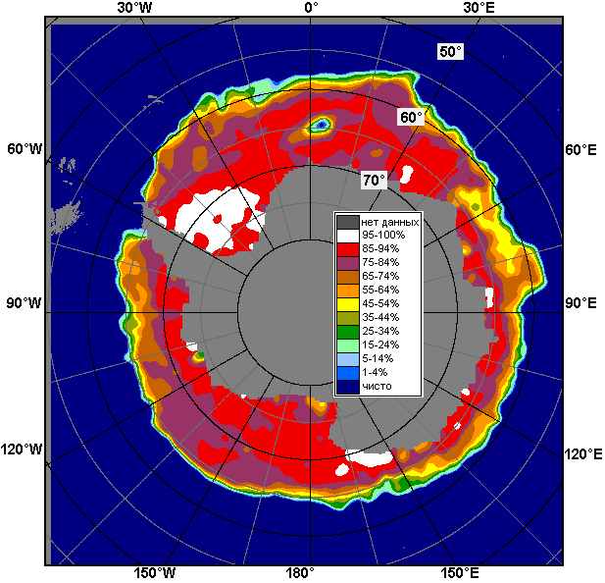 | 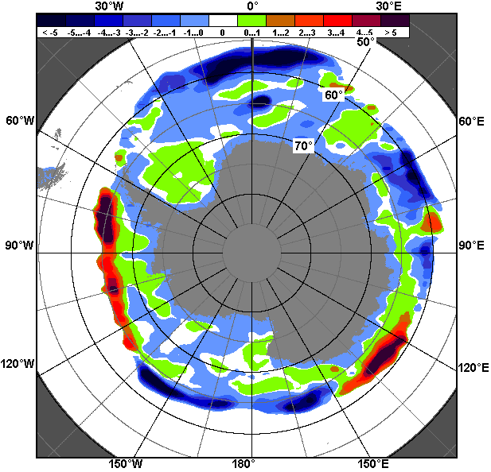 | 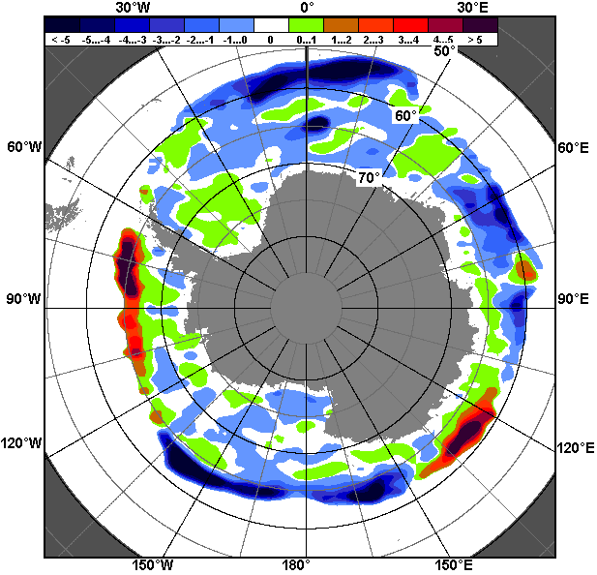
23.10 – 29.10
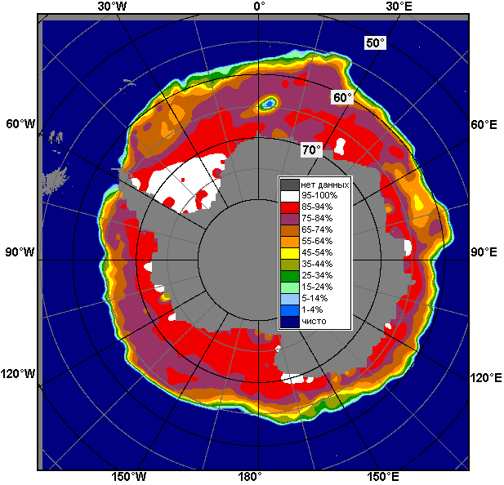 | 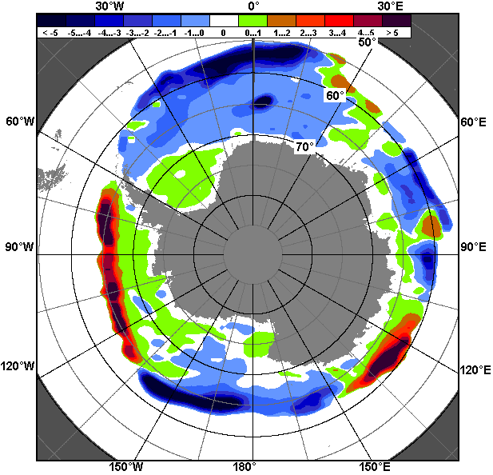 | 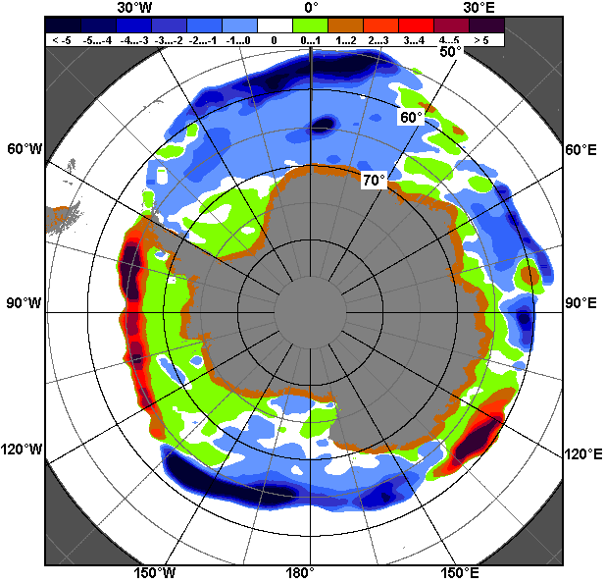
30.09 – 29.10

Рисунок 8 – Медианные распределения общей сплоченности льда за текущие 7 и 30-дневные промежутки (слева) и её разности относительно медианного распределения за тот же месяц за периоды 1978-2017 (центр) и 2007-2017 гг. (справа) на основе расчетов по данным SSMR-SSM/I-SSMIS, алгоритм NASATEAM

Таблица 4 – Динамика изменения значений ледовитости по сравнению с предыдущей неделей для морей Южного океана за 23.09 - 29.10.2017 г. по данным наблюдений SSMR-SSM/I-SSMIS
Регион | Южный Океан | Атлантический сектор | Индоокеанский сектор | Тихоокеанский сектор
Разность | -166.1 | -13.0 | -109.7 | -40.9
тыс.кв.км/сут. | -23.7 | -1.9 | -15.7 | -5.8

Таблица 5 - Медианные значения ледовитости для Южного океана и 3 меридиональных секторов за текущие 30 и 7-дневные интервалы и её аномалии от 2012-2016 гг. и интервалов 2007-2017 гг. и 1978-2017 гг. по данным наблюдений SSMR-SSM/I-SSMIS, алгоритм NASATEAM
Южный Океан
Месяц | S, тыс. км2 | Аномалии, тыс км2/%
 |  | 2012 г | 2013 г | 2014 г | 2015 г | 2016 г | 2007-2017гг | 1978-2017гг
30.09-29.10 | 17749.5 | -962.7 | -1327.7 | -1328.5 | -754.1 | 219.6 | -670.7 | -476.9
 |  | -5.1 | -7.0 | -7.0 | -4.1 | 1.3 | -3.6 | -2.6
23-29.10 | 17449.9 | -721.5 | -1040.0 | -1127.8 | -522.0 | 569.7 | -509.0 | -328.0
 |  | -4.0 | -5.6 | -6.1 | -2.9 | 3.4 | -2.8 | -1.8
Атлантический сектор (60°W-30°E, море Уэдделла)
Месяц | S, тыс. км2 | Аномалии, тыс км2/%
 |  | 2012 г | 2013 г | 2014 г | 2015 г | 2016 г | 2007-2017гг | 1978-2017гг
30.09-29.10 | 6583.5 | -808.0 | -709.8 | -691.6 | -782.4 | -822.3 | -623.2 | -625.2
 |  | -10.9 | -9.7 | -9.5 | -10.6 | -11.1 | -8.6 | -8.7
23-29.10 | 6441.3 | -645.3 | -426.6 | -613.4 | -806.7 | -654.8 | -495.9 | -566.3
 |  | -9.1 | -6.2 | -8.7 | -11.1 | -9.2 | -7.1 | -8.1
Индоокеанский сектор (30°E-150°E, моря Космонавтов, Содружества, Моусона)
Месяц | S, тыс. км2 | Аномалии, тыс км2/%
 |  | 2012 г | 2013 г | 2014 г | 2015 г | 2016 г | 2007-2017гг | 1978-2017гг
30.09-29.10 | 4576.2 | -297.2 | -199.0 | -417.4 | 120.5 | 481.0 | 5.7 | 28.7
 |  | -6.1 | -4.2 | -8.4 | 2.7 | 11.7 | 0.1 | 0.6
23-29.10 | 4467.9 | -177.9 | -296.2 | -273.7 | 35.3 | 472.0 | -22.6 | 47.6
 |  | -3.8 | -6.2 | -5.8 | 0.8 | 11.8 | -0.5 | 1.1
Тихоокеанский сектор (150°E-60°W, моря Росса, Беллинсгаузена)
Месяц | S, тыс. км2 | Аномалии, тыс км2/%
 |  | 2012 г | 2013 г | 2014 г | 2015 г | 2016 г | 2007-2017гг | 1978-2017гг
30.09-29.10 | 6590.4 | 143.1 | -418.3 | -218.9 | -91.7 | 561.5 | -52.7 | 120.2
 |  | 2.2 | -6.0 | -3.2 | -1.4 | 9.3 | -0.8 | 1.9
23-29.10 | 6543.2 | 104.4 | -314.6 | -238.1 | 252.0 | 755.2 | 11.9 | 193.3
 |  | 1.6 | -4.6 | -3.5 | 4.0 | 13.0 | 0.2 | 3.0
Таблица 6 – Экстремальные значения ледовитости для Южного океана и 3 меридиональных секторов за текущий 7-дневный интервал по данным наблюдений SSMR-SSM/I-SSMIS, алгоритм NASATEAM
Южный Океан
Месяц | Минимальное знач. | Максимальное знач. | Среднее знач. | Медиана
23-29.10 | 16568.2  29.10.1986 | 18654.8  24.10.2014 | 17777.9 | 17754.0
Атлантический сектор (60°W-30°E, море Уэдделла)
Месяц | Минимальное знач. | Максимальное знач. | Среднее знач. | Медиана
23-29.10 | 6116.7  29.10.1990 | 8085.9  23.10.1980 | 7007.6 | 6996.8
Индоокеанский сектор (30°E-150°E, моря Космонавтов, Содружества, Моусона)
Месяц | Минимальное знач. | Максимальное знач. | Среднее знач. | Медиана
23-29.10 | 3804.7  29.10.1986 | 5025.0  23.10.1993 | 4420.4 | 4408.0
Тихоокеанский сектор (150°E-60°W, моря Росса, Беллинсгаузена)
Месяц | Минимальное знач. | Максимальное знач. | Среднее знач. | Медиана
23-29.10 | 5712.0  27.10.1993 | 7146.3  23.10.2009 | 6349.9 | 6266.0

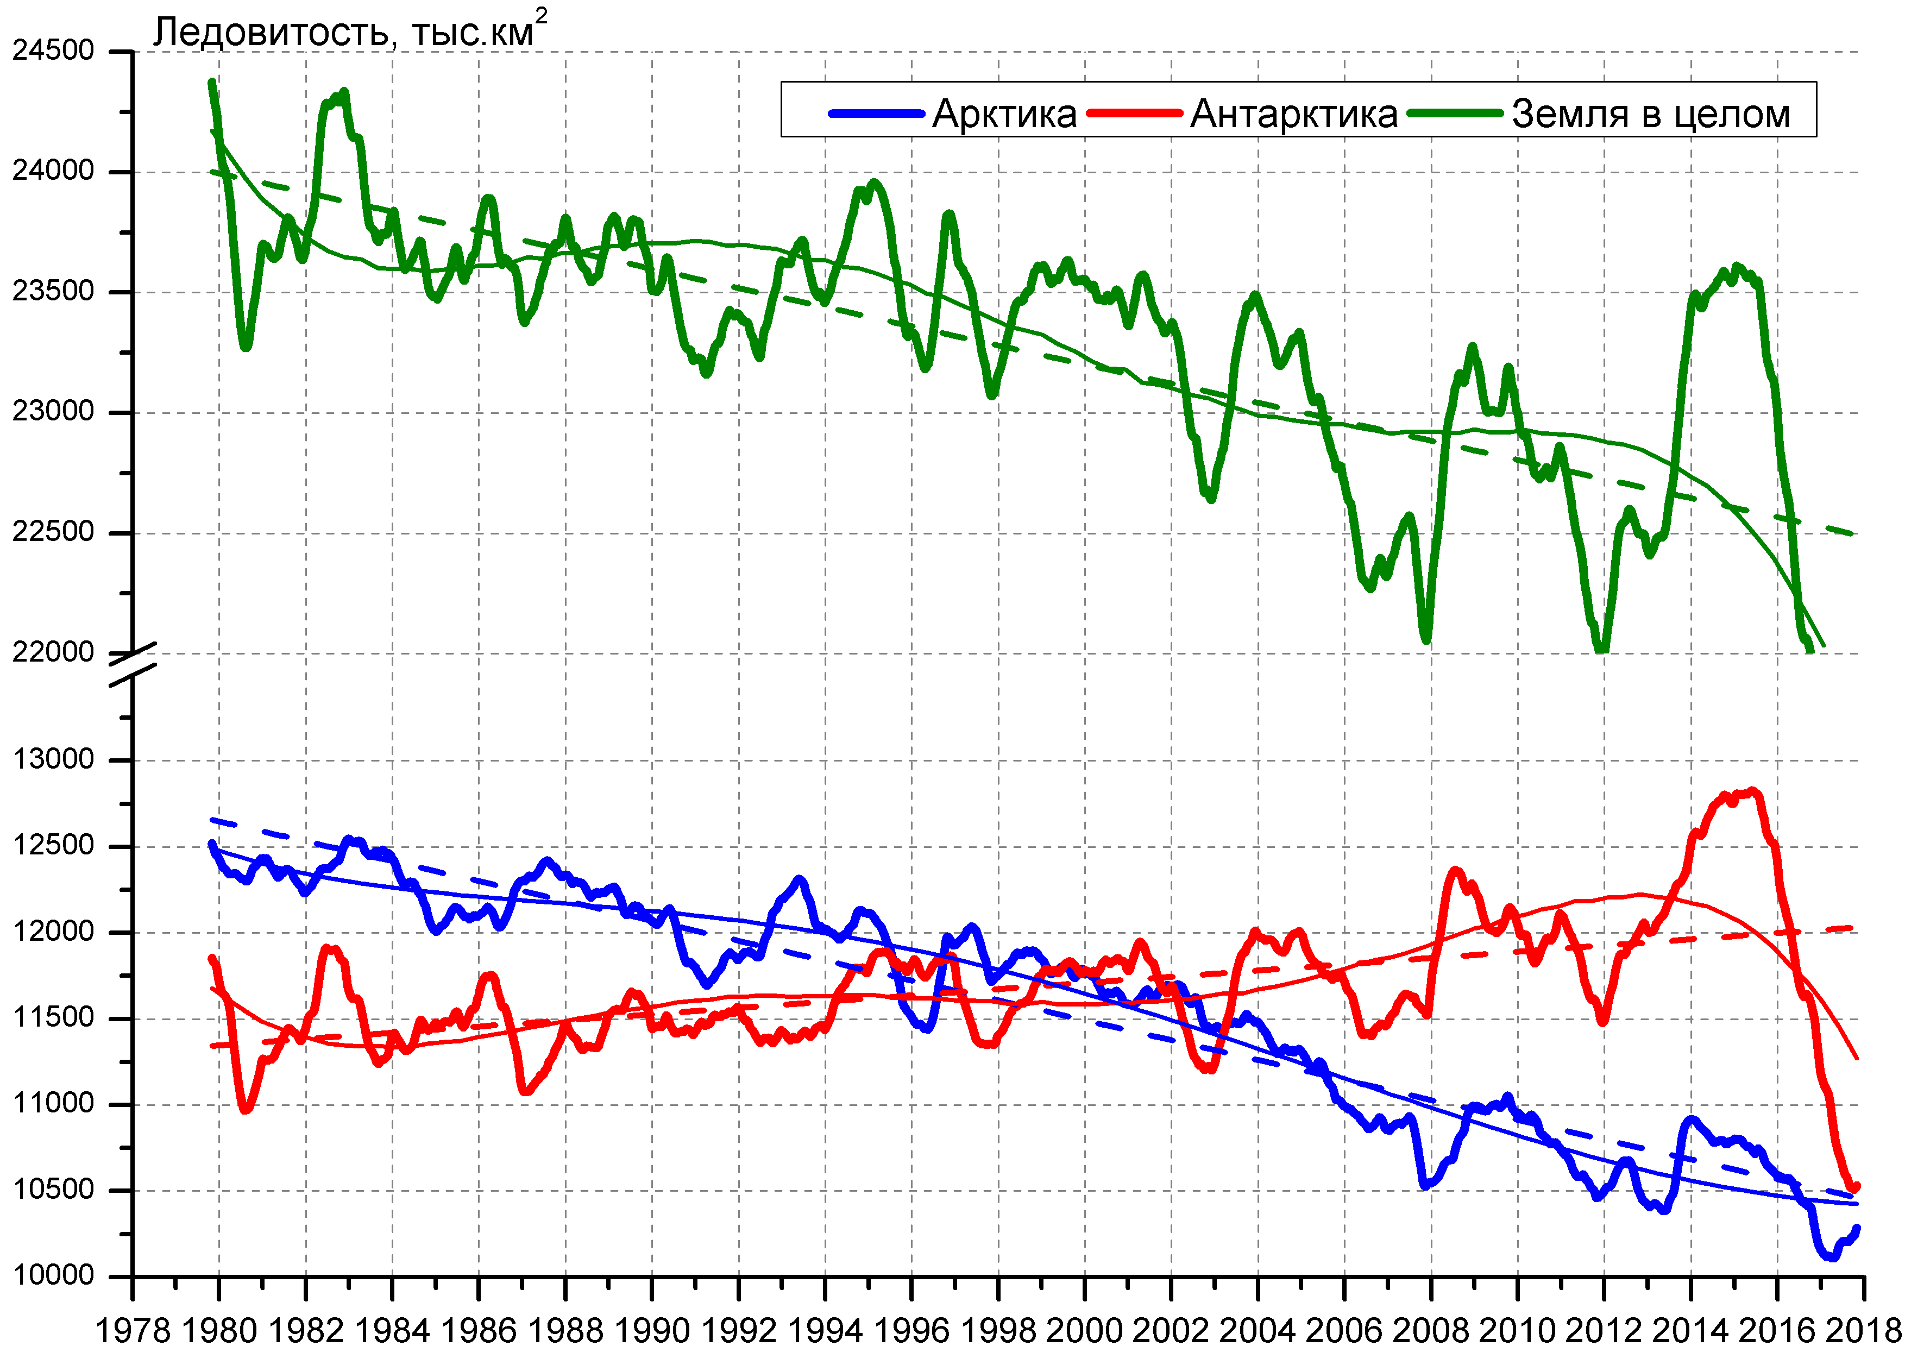

Рисунок 9 – Ежедневные cглаженные окном 365 суток значения ледовитости Арктики, Антарктики и Земли в целом с 26.10.1978 по 29.10.2017 на основе SSMR-SSM/I-SSMIS
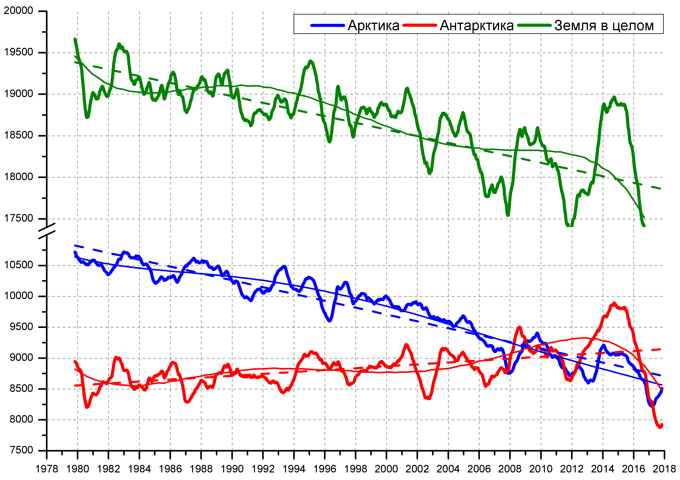
Рисунок 10 – Ежедневные cглаженные окном 365 суток значения приведенной ледовитости (площади морского льда) Арктики, Антарктики и Земли в целом с 26.10.1978 по 29.10.2017 на основе SSMR-SSM/I-SSMIS

Приложение 1 – Статистические значения ледовитостей по отдельным акваториям Северной Полярной Области и Южного океана

Таблица 7 – Средние, аномалии среднего и экстремальные значения ледовитостей для Северной полярной области и её отдельных акваторий за текущие 7-дневный (неделя) и 30-дневный промежутки времени по данным наблюдений SSMR-SSM/I-SSMIS, алгоритм NASATEAM за период 1978-2017 гг.
23-29.10
Регион | S, тыс. км2 | Аномалии, тыс км2/% |  |  |  |  |  |  | 1978-2017гг
 |  | 2012 г | 2013 г | 2014 г | 2015 г | 2016 г | 2007-2017гг | 1978-2017гг | Минимум дата | Максимум дата | Среднее | Медиана
Сев. полярная область | 7775.1 | 514.6 | -650.7 | -700.3 | -416.8 | 886.1 | -126.6 | -1271.1 | 6595.1  23.10.2016 | 10680.9  29.10.1982 | 9046.2 | 9224.3
 |  | 7.1 | -7.7 | -8.3 | -5.1 | 12.9 | -1.6 | -14.1
Сектор 45°W-95°E | 1674.7 | 172.0 | -245.3 | -651.2 | -85.0 | 241.8 | -90.1 | -573.1 | 1424.2  29.10.2016 | 2996.0  29.10.1982 | 2247.8 | 2343.4
 |  | 11.4 | -12.8 | -28.0 | -4.8 | 16.9 | -5.1 | -25.5
Гренландское море | 274.7 | -240.1 | -153.6 | -126.8 | -190.6 | -115.6 | -162.7 | -209.8 | 251.6  23.10.2017 | 627.1  26.10.1981 | 484.5 | 490.9
 |  | -46.6 | -35.9 | -31.6 | -41.0 | -29.6 | -37.2 | -43.3
Баренцево море | 79.1 | 75.4 | 37.5 | -143.1 | 55.9 | 58.9 | 16.5 | -147.3 | 0.0  23.10.2012 | 585.8  29.10.1982 | 226.4 | 220.3
 |  | 2021.1 | 90.0 | -64.4 | 241.1 | 292.1 | 26.4 | -65.1
Карское море | 362.6 | 266.7 | -124.8 | -308.7 | 23.7 | 334.4 | 61.1 | -173.6 | 25.1  26.10.2016 | 839.2  23.10.1998 | 536.2 | 603.0
 |  | 278.1 | -25.6 | -46.0 | 7.0 | 1184.7 | 20.3 | -32.4
Сектор 95°E-170°W | 2907.9 | -150.1 | -295.8 | 140.9 | 19.5 | 402.2 | 34.4 | -257.2 | 2118.7  23.10.2007 | 3484.8  28.10.1983 | 3165.0 | 3253.5
 |  | -4.9 | -9.2 | 5.1 | 0.7 | 16.1 | 1.2 | -8.1
Море Лаптевых | 674.3 | 35.4 | 17.9 | 96.9 | 0.0 | 127.4 | 41.7 | 13.1 | 370.1  23.10.2011 | 674.3  23.10.1979 | 661.2 | 674.3
 |  | 5.5 | 2.7 | 16.8 | 0.0 | 23.3 | 6.6 | 2.0
Восточно-Сибирское море | 699.9 | -113.8 | -215.2 | 50.7 | 38.9 | 262.7 | -12.4 | -150.0 | 218.1  23.10.2007 | 915.1  23.10.1979 | 849.8 | 915.1
 |  | -14.0 | -23.5 | 7.8 | 5.9 | 60.1 | -1.7 | -17.6
Чукотское море | 39.6 | -150.8 | -184.7 | -70.7 | -38.6 | -41.9 | -57.9 | -202.1 | 4.9  23.10.2007 | 567.7  29.10.1983 | 241.7 | 231.7
 |  | -79.2 | -82.3 | -64.1 | -49.4 | -51.4 | -59.4 | -83.6
Берингово море | 8.3 | 1.9 | 2.5 | 2.9 | 0.1 | -24.8 | -3.5 | -16.1 | 1.8  28.10.2012 | 86.6  28.10.1983 | 24.3 | 19.3
 |  | 30.1 | 44.4 | 52.8 | 1.2 | -75.0 | -29.6 | -66.0
Сектор 170°W-45°W | 3192.5 | 492.6 | -109.7 | -190.1 | -351.1 | 242.1 | -70.9 | -440.8 | 2642.4  23.10.2012 | 4460.5  29.10.1983 | 3633.4 | 3638.4
 |  | 18.2 | -3.3 | -5.6 | -9.9 | 8.2 | -2.2 | -12.1
Море Бофорта | 273.4 | 187.5 | -48.7 | -48.3 | -167.3 | 43.1 | -48.4 | -141.2 | 72.8  25.10.2012 | 486.6  23.10.1984 | 414.6 | 470.2
 |  | 218.3 | -15.1 | -15.0 | -38.0 | 18.7 | -15.1 | -34.1
Гудзонов залив | 17.4 | 4.8 | 5.9 | -1.1 | -11.3 | 7.3 | 0.2 | -12.5 | 7.1  26.10.2017 | 98.6  29.10.1986 | 30.0 | 23.5
 |  | 37.8 | 51.3 | -6.1 | -39.3 | 72.7 | 1.4 | -41.8
Море Лабрадор | 0.1 | 0.1 | 0.1 | 0.1 | 0.1 | 0.1 | -3.1 | -8.9 | 0.0  23.10.2011 | 37.5  26.10.1986 | 9.0 | 7.7
 |  | - | - | - | - | - | -97.3 | -99.0
Дейвисов пролив | 14.6 | -9.1 | 8.9 | 4.4 | -6.5 | 7.5 | 3.1 | -8.3 | 3.6  26.10.1991 | 174.9  29.10.1986 | 23.0 | 12.2
 |  | -38.3 | 156.9 | 42.8 | -30.8 | 104.6 | 27.4 | -36.3
Канадский архипелаг | 730.9 | 63.9 | 25.7 | -61.3 | -115.6 | 26.8 | -14.7 | -76.7 | 538.5  29.10.2006 | 1032.1  28.10.1986 | 807.6 | 805.1
 |  | 9.6 | 3.6 | -7.7 | -13.7 | 3.8 | -2.0 | -9.5
30.09-29.10
Регион | S, тыс. км2 | Аномалии, тыс км2/% |  |  |  |  |  |  | 1978-2017гг
 |  | 2012 г | 2013 г | 2014 г | 2015 г | 2016 г | 2007-2017гг | 1978-2017гг | Минимум дата | Максимум дата | Среднее | Медиана
Сев. полярная область | 6577.4 | 1057.9 | -672.3 | -434.6 | -193.8 | 692.0 | 42.0 | -1391.2 | 3901.7  30.09.2012 | 10680.9  29.10.1982 | 7968.6 | 8198.8
 |  | 19.2 | -9.3 | -6.2 | -2.9 | 11.8 | 0.6 | -17.5
Сектор 45°W-95°E | 1403.7 | 31.1 | -24.9 | -570.8 | -91.3 | 53.6 | -131.7 | -529.8 | 888.9  30.09.2013 | 2996.0  29.10.1982 | 1933.5 | 1897.6
 |  | 2.3 | -1.7 | -28.9 | -6.1 | 4.0 | -8.6 | -27.4
Гренландское море | 215.7 | -234.6 | -116.9 | -183.0 | -176.7 | -139.5 | -171.3 | -219.5 | 151.9  03.10.2017 | 662.5  22.10.1995 | 435.2 | 446.0
 |  | -52.1 | -35.1 | -45.9 | -45.0 | -39.3 | -44.3 | -50.4
Баренцево море | 40.1 | 33.2 | 24.0 | -157.2 | 30.3 | 29.3 | -4.2 | -104.7 | 0.0  30.09.2011 | 585.8  29.10.1982 | 144.9 | 106.5
 |  | 478.6 | 149.0 | -79.7 | 308.7 | 268.8 | -9.4 | -72.3
Карское море | 187.4 | 152.4 | -78.6 | -148.7 | 48.1 | 170.6 | 38.4 | -182.2 | 2.5  01.10.1995 | 839.2  17.10.1998 | 369.6 | 385.9
 |  | 436.0 | -29.5 | -44.2 | 34.5 | 1018.0 | 25.8 | -49.3
Сектор 95°E-170°W | 2392.7 | 506.3 | -405.5 | 400.8 | 103.4 | 411.2 | 214.0 | -386.6 | 822.8  30.09.2007 | 3484.8  28.10.1983 | 2779.3 | 3032.6
 |  | 26.8 | -14.5 | 20.1 | 4.5 | 20.8 | 9.8 | -13.9
Море Лаптевых | 520.1 | 278.2 | 85.0 | 290.9 | 120.2 | 233.5 | 157.4 | -0.1 | 7.0  02.10.2014 | 674.3  30.09.1996 | 520.2 | 651.5
 |  | 115.0 | 19.5 | 126.9 | 30.1 | 81.5 | 43.4 | 0.0
Восточно-Сибирское море | 421.3 | 127.7 | -377.0 | 21.9 | 13.3 | 165.5 | -10.6 | -256.7 | 1.9  02.10.2007 | 915.1  06.10.1983 | 678.1 | 811.2
 |  | 43.5 | -47.2 | 5.5 | 3.3 | 64.7 | -2.4 | -37.9
Чукотское море | 20.9 | -73.4 | -103.0 | -26.5 | -33.8 | -12.5 | -24.9 | -159.0 | 0.6  03.10.2007 | 567.7  29.10.1983 | 179.9 | 155.6
 |  | -77.9 | -83.2 | -56.0 | -61.8 | -37.4 | -54.4 | -88.4
Берингово море | 12.8 | 6.3 | 6.3 | 6.8 | 1.3 | -7.7 | 1.9 | -9.1 | 0.0  30.09.1998 | 92.1  12.10.1993 | 21.9 | 18.5
 |  | 95.8 | 98.2 | 114.1 | 11.5 | -37.6 | 17.4 | -41.6
Сектор 170°W-45°W | 2781.1 | 520.5 | -242.0 | -264.5 | -205.8 | 227.2 | -40.3 | -474.7 | 1727.3  01.10.2012 | 4460.5  29.10.1983 | 3255.8 | 3265.4
 |  | 23.0 | -8.0 | -8.7 | -6.9 | 8.9 | -1.4 | -14.6
Море Бофорта | 187.0 | 139.7 | -51.4 | -55.5 | -69.8 | 75.0 | -32.8 | -146.8 | 8.4  30.09.2012 | 486.6  30.09.1996 | 333.8 | 340.2
 |  | 295.3 | -21.6 | -22.9 | -27.2 | 66.9 | -14.9 | -44.0
Гудзонов залив | 21.8 | 10.4 | 8.5 | 6.7 | 0.4 | 6.0 | 5.3 | -5.0 | 2.3  01.10.2015 | 156.7  05.10.1990 | 26.8 | 21.8
 |  | 92.0 | 64.3 | 44.7 | 2.0 | 37.9 | 31.9 | -18.8
Море Лабрадор | 0.1 | 0.1 | 0.1 | 0.1 | 0.0 | 0.0 | -3.3 | -9.8 | 0.0  30.09.1994 | 44.6  21.10.1991 | 9.8 | 8.4
 |  | - | - | - | 100.0 | 4.3 | -97.6 | -99.2
Дейвисов пролив | 11.3 | -4.2 | 0.1 | -0.1 | -2.1 | 2.0 | -0.3 | -6.8 | 3.0  11.10.1991 | 174.9  29.10.1986 | 18.1 | 12.1
 |  | -26.8 | 1.2 | -0.9 | -15.8 | 21.9 | -2.8 | -37.5
Канадский архипелаг | 652.1 | 201.4 | 7.2 | -56.2 | 39.9 | 78.4 | 50.6 | -34.9 | 182.4  01.10.2012 | 1032.1  28.10.1986 | 687.0 | 697.8
 |  | 44.7 | 1.1 | -7.9 | 6.5 | 13.7 | 8.4 | -5.1

Таблица 8 – Средние, аномалии среднего и экстремальные значения ледовитостей для Южного океана и его отдельных акваторий за текущие 7-дневный (неделя) и 30-дневный промежутки времени по данным наблюдений SSMR-SSM/I-SSMIS, алгоритм NASATEAM за период 1978-2017 гг.
23-29.10
Регион | S, тыс. км2 | Аномалии, тыс км2/% |  |  |  |  |  |  | 1978-2017гг
 |  | 2012 г | 2013 г | 2014 г | 2015 г | 2016 г | 2007-2017гг | 1978-2017гг | Минимум дата | Максимум дата | Среднее | Медиана
Южный Океан | 17449.9 | -721.5 | -1040.0 | -1127.8 | -522.0 | 569.7 | -509.0 | -328.0 | 16568.2  29.10.1986 | 18654.8  24.10.2014 | 17777.9 | 17754.0
 |  | -4.0 | -5.6 | -6.1 | -2.9 | 3.4 | -2.8 | -1.8
Атлантический сектор | 6441.3 | -645.3 | -426.6 | -613.4 | -806.7 | -654.8 | -495.9 | -566.3 | 6116.7  29.10.1990 | 8085.9  23.10.1980 | 7007.6 | 6996.8
 |  | -9.1 | -6.2 | -8.7 | -11.1 | -9.2 | -7.1 | -8.1
Западная часть моря Уэдделла | 2195.9 | -50.9 | -133.2 | -125.5 | -207.2 | 100.0 | -1.7 | -48.0 | 1819.8  26.10.2001 | 2713.8  23.10.1980 | 2243.9 | 2265.6
 |  | -2.3 | -5.7 | -5.4 | -8.6 | 4.8 | -0.1 | -2.1
Восточная часть моря Уэдделла | 4245.4 | -594.3 | -293.3 | -487.8 | -599.4 | -754.8 | -494.2 | -518.3 | 3773.5  29.10.1990 | 5423.5  29.10.1988 | 4763.7 | 4783.5
 |  | -12.3 | -6.5 | -10.3 | -12.4 | -15.1 | -10.4 | -10.9
Индоокеанский сектор | 4467.9 | -177.9 | -296.2 | -273.7 | 35.3 | 472.0 | -22.6 | 47.6 | 3804.7  29.10.1986 | 5025.0  23.10.1993 | 4420.4 | 4408.0
 |  | -3.8 | -6.2 | -5.8 | 0.8 | 11.8 | -0.5 | 1.1
Море Космонавтов | 1246.4 | -2.2 | -58.7 | -159.0 | 108.6 | 249.1 | -3.4 | 7.1 | 874.5  29.10.1996 | 1593.1  26.10.2010 | 1239.2 | 1230.3
 |  | -0.2 | -4.5 | -11.3 | 9.5 | 25.0 | -0.3 | 0.6
Море Содружества | 1344.1 | -257.8 | -134.6 | -341.3 | -143.4 | -16.2 | -165.9 | -164.6 | 1237.3  29.10.1986 | 1726.9  23.10.2014 | 1508.7 | 1501.8
 |  | -16.1 | -9.1 | -20.2 | -9.6 | -1.2 | -11.0 | -10.9
Море Моусона | 1877.8 | 82.3 | -102.5 | 226.9 | 70.5 | 239.4 | 147.0 | 205.3 | 1138.5  23.10.1989 | 2104.6  23.10.1993 | 1672.5 | 1671.6
 |  | 4.6 | -5.2 | 13.7 | 3.9 | 14.6 | 8.5 | 12.3
Тихоокеанский сектор | 6543.2 | 104.4 | -314.6 | -238.1 | 252.0 | 755.2 | 11.9 | 193.3 | 5712.0  27.10.1993 | 7146.3  23.10.2009 | 6349.9 | 6266.0
 |  | 1.6 | -4.6 | -3.5 | 4.0 | 13.0 | 0.2 | 3.0
Море Росса | 5243.4 | -229.0 | -490.8 | -555.0 | 120.5 | 115.3 | -362.9 | -179.7 | 4640.0  29.10.1991 | 6277.6  23.10.1999 | 5423.2 | 5395.8
 |  | -4.2 | -8.6 | -9.6 | 2.4 | 2.2 | -6.5 | -3.3
Море Беллинсгаузена | 1299.8 | 333.3 | 176.2 | 316.9 | 131.4 | 639.8 | 374.8 | 373.0 | 473.7  29.10.2008 | 1492.3  27.10.1994 | 926.7 | 925.8
 |  | 34.5 | 15.7 | 32.2 | 11.3 | 96.9 | 40.5 | 40.3

30.09-29.10
Регион | S, тыс. км2 | Аномалии, тыс км2/% |  |  |  |  |  |  | 1978-2017гг
 |  | 2012 г | 2013 г | 2014 г | 2015 г | 2016 г | 2007-2017гг | 1978-2017гг | Минимум дата | Максимум дата | Среднее | Медиана
Южный Океан | 17749.5 | -962.7 | -1327.7 | -1328.5 | -754.1 | 219.6 | -670.7 | -476.9 | 16568.2  29.10.1986 | 19845.8  14.10.2015 | 18226.4 | 18183.8
 |  | -5.1 | -7.0 | -7.0 | -4.1 | 1.3 | -3.6 | -2.6
Атлантический сектор | 6583.5 | -808.0 | -709.8 | -691.6 | -782.4 | -822.3 | -623.2 | -625.2 | 6116.7  29.10.1990 | 8684.2  14.10.2015 | 7208.7 | 7238.2
 |  | -10.9 | -9.7 | -9.5 | -10.6 | -11.1 | -8.6 | -8.7
Западная часть моря Уэдделла | 2192.2 | -88.6 | -207.0 | -193.9 | -272.9 | 125.1 | -75.0 | -119.4 | 1819.8  26.10.2001 | 3448.4  14.10.2015 | 2311.6 | 2297.6
 |  | -3.9 | -8.6 | -8.1 | -11.1 | 6.1 | -3.3 | -5.2
Восточная часть моря Уэдделла | 4391.3 | -719.4 | -502.9 | -497.7 | -509.5 | -947.4 | -548.2 | -505.8 | 3773.5  29.10.1990 | 5739.9  04.10.1992 | 4897.1 | 4931.8
 |  | -14.1 | -10.3 | -10.2 | -10.4 | -17.7 | -11.1 | -10.3
Индоокеанский сектор | 4576.2 | -297.2 | -199.0 | -417.4 | 120.5 | 481.0 | 5.7 | 28.7 | 3804.7  29.10.1986 | 5361.3  08.10.1993 | 4547.5 | 4501.5
 |  | -6.1 | -4.2 | -8.4 | 2.7 | 11.7 | 0.1 | 0.6
Море Космонавтов | 1264.3 | 33.5 | -66.5 | -165.3 | 142.8 | 198.5 | 9.9 | 16.0 | 874.5  29.10.1996 | 1675.6  16.10.2010 | 1248.3 | 1232.0
 |  | 2.7 | -5.0 | -11.6 | 12.7 | 18.6 | 0.8 | 1.3
Море Содружества | 1362.2 | -263.0 | -206.0 | -431.4 | -133.4 | 5.4 | -179.9 | -185.0 | 1222.7  03.10.1979 | 1923.1  02.10.2014 | 1547.2 | 1546.8
 |  | -16.2 | -13.1 | -24.1 | -8.9 | 0.4 | -11.7 | -12.0
Море Моусона | 1949.8 | -67.7 | 73.6 | 179.4 | 111.2 | 277.2 | 175.8 | 197.7 | 1057.1  12.10.1989 | 2420.1  01.10.1982 | 1752.0 | 1749.1
 |  | -3.4 | 3.9 | 10.1 | 6.1 | 16.6 | 9.9 | 11.3
Тихоокеанский сектор | 6590.4 | 143.1 | -418.3 | -218.9 | -91.7 | 561.5 | -52.7 | 120.2 | 5651.0  08.10.1987 | 7286.9  30.09.2013 | 6470.2 | 6438.2
 |  | 2.2 | -6.0 | -3.2 | -1.4 | 9.3 | -0.8 | 1.9
Море Росса | 5287.1 | -307.7 | -731.5 | -447.3 | -106.0 | -90.9 | -411.8 | -199.5 | 4481.0  08.10.1987 | 6457.4  02.10.2007 | 5486.6 | 5462.9
 |  | -5.5 | -12.2 | -7.8 | -2.0 | -1.7 | -7.2 | -3.6
Море Беллинсгаузена | 1303.3 | 450.8 | 313.2 | 228.4 | 14.3 | 652.4 | 359.1 | 319.7 | 473.7  29.10.2008 | 1558.1  30.09.1986 | 983.6 | 994.2
 |  | 52.9 | 31.6 | 21.3 | 1.1 | 100.3 | 38.0 | 32.5

Таблица 9 – Динамика изменения значений ледовитости по сравнению с предыдущей неделей для морей Северной полярной области и Южного океана за текущий 7-дневный (неделя) промежуток времени по данным наблюдений SSMIS

23-29.10
Регион | Сев. полярная область | Сектор 45°W-95°E | Гренландское море | Баренцево море
Разность | 677.6 | 231.9 | 49.4 | 26.6
тыс.кв.км/сут. | 96.8 | 33.1 | 7.1 | 3.8
23-29.10
Регион | Карское море | Сектор 95°E-170°W | Море Лаптевых | Восточно-Сибирское море
Разность | 107.2 | 224.2 | 4.3 | 194.5
тыс.кв.км/сут. | 15.3 | 32.0 | 0.6 | 27.8
23-29.10
Регион | Чукотское море | Берингово море | Сектор 170°W-45°W | Море Бофорта
Разность | 12.5 | 5.0 | 221.5 | 39.1
тыс.кв.км/сут. | 1.8 | 0.7 | 31.6 | 5.6
23-29.10
Регион | Гудзонов залив | Море Лабрадор | Дейвисов пролив | Канадский архипелаг
Разность | -6.7 | -0.1 | 6.0 | 27.8
тыс.кв.км/сут. | -1.0 | 0.0 | 0.9 | 4.0
23-29.10
Регион | Южный Океан | Атлантический сектор | Западная часть моря Уэдделла | Восточная часть моря Уэдделла
Разность | -166.1 | -13.0 | -17.5 | 4.6
тыс.кв.км/сут. | -23.7 | -1.9 | -2.5 | 0.7
23-29.10
Регион | Индоокеанский сектор | Море Космонавтов | Море Содружества | Море Моусона
Разность | -109.7 | -14.6 | -65.9 | -28.8
тыс.кв.км/сут. | -15.7 | -2.1 | -9.4 | -4.1
23-29.10
Регион | Тихоокеанский сектор | Море Росса | Море Беллинсгаузена
Разность | -40.9 | -18.7 | -22.2
тыс.кв.км/сут. | -5.8 | -2.7 | -3.2

Характеристика исходного материала и методика расчетов

Для иллюстрации ледовых условий Арктического региона представлены совмещенные региональные карты ААНИИ, ГМЦ России, ледовой службы Германии (BSH), Канадской ледовой службы – КЛС и Национального ледового центра США - НЛЦ. Совмещение карт выполнено путем перекрытия слоев (ААНИИ, слой #1), (региональная карта НЛЦ, слой #1), (ГМЦ России, слой #1), (BSH, слой #1) -> (КЛС, слой #2) –> (обзорная карта НЛЦ, слой #3). Как результат, карты ААНИИ характеризуют ледовые условия морей Гренландского…Бофорта и Охотского, карты ГМЦ России – Азовского, Каспийского и Белого, карты НЛЦ – Берингова моря, карты BSH – Балтийского карты КЛС - морей Бофорта, Канадского архипелага, Баффина, Девисова пролива, Лабрадор, Св. Лаврентия, а НЛЦ - Арктического Бассейна, Линкольна, южной части Гренландского моря, а также в летний период – моря Бофорта, Чукотское и Берингово (при этом полный охват карт НЛЦ – вся акватория СЛО и субполярные моря). Для построения совмещенных карт используется архив данных в обменном формате ВМО СИГРИД3 Мирового центра данных по морскому льду (МЦД МЛ). В пределах отдельного срока выборка карт из архива проводилась по критериям близости карт к сроку выпуска карты ААНИИ с максимальным интервалом времени между картами до 7 суток (день недели выпуска карт ААНИИ и ГМЦ России– каждая среда, BSH – каждый понедельник, КЛС – каждый вторник, НЛЦ – 1 раз в 2 недели по вторникам для циркумполярных карт и понедельник – четверг для региональных карт).
Для иллюстрации полей толщин льда СЛО использованы ежедневные данные по распределению средневзвешенной толщины льда численной модели ACNFS. Численная модель ACNFS имеет пространственное разрешение 1/12° и является совместной моделью морского льда – океана диагностики и краткосрочного прогнозирования состояния ледяного покрова всех акваторий Северного полушария севернее 40 с.ш. В модели ACNFS используется ледовый блок CICE (Hunke and Lipscomb, 2008), совмещенный с моделью океана HYCOM (Metzger et al., 2008, 2010). Атмосферный форсинг включает поля приземных метеопараметров и радиационного баланса поверхности. Исходная ледовая информация, используемая для расчетов по модели, включают данные альтиметра, ТПО, сплоченность, профиля температуры и солёности воды.
Для иллюстрации ледовых условий Южного океана, а также Северной Полярной области за последние сутки используются ежедневные циркумполярные ледовые информационные продукты НЛЦ США по оценке расположения кромки льда и ледяных массивов - MIZ (Marginal Ice Zone).
Для цветовой окраски карт использован стандарт ВМО (WMO/Td. 1215) для зимнего (по возрасту) и летнего (по общей сплоченности) периодов. Следует также отметить, что в зонах стыковки карт ААНИИ, ГМЦ России, КЛС и НЛЦ наблюдается определенная несогласованность границ и характеристик ледовых зон вследствие ряда различий в ледовых информационных системах подготавливающих служб (карты для Балтийского моря представлены только BSH или ААНИИ). Однако, данная несогласованность несущественна для целей интерпретации ледовых условий в рамках настоящего обзора.
Для получения оценок ледовитости (extent) и приведенной ледовитости – площади льда (area) отдельных секторов, морей, частей морей Северной полярной области и Южного океана и климатического положения кромок заданной повторяемости на основе данных спутниковых систем пассивного микроволнового зондирования SSMR-SSM/I-SSMIS-AMSR2 в МЦД МЛ ААНИИ принята следующая технология расчетов:
- источник данных – архивные (Cavalieri et al., 2008, Meier et al., 2006) и квазиоперативные (Maslanik and Stroeve, 1999) c задержкой 1-2 дня ежедневные матрицы (поля распределения) оценок общей сплоченности Северной (севернее 45° с.ш.) и Южной (южнее 50° с.ш.) Полярных областей на основе обработанных по алгоритму NASATEAM данных многоканальных микроволновых радиометров SSMR-SSM/I-SSMIS ИСЗ NIMBUS-7 и DMSP за период с 26.10.1978 г. по настоящий момент времени, копируемые с сервера НЦДСЛ;
- источник данных – ежедневные матрицы (поля распределения) оценок общей сплоченности Северной и Южной полярной областей на основе обработанных по алгоритму Bootstrap данных многоканального микроволнового радиометра AMSR2 ИСЗ GCOM-W1(SHIZUKU) за период с 01.07.2012 г. по настоящий момент времени, предоставленные Японским космическим агентством (provided by JAXA);
- область расчета – Северная и Южная Полярные области и их регионы с использованием масок океан/суша НЦДСЛ (http://nsidc.org/data/polar_stereo/tools_masks.html);
- границы используемых масок расчета отдельных меридиональных секторов, морей, частей морей Северной полярной области и Южного океана представлены на рисунках П1 – П2, не совпадают с используемыми в НЦДСЛ масками для отдельных акваторий Мирового океана и основаны на номенклатуре ААНИИ для морей Евразийского шельфа (Гренландское - Чукотское), Атласе Северного ледовитого океана (1980) и Атласе океанов (1980) издательства ГУНИО МО.
- вычислительные особенности расчета – авторское программное обеспечение ААНИИ с сохранением точности расчетов и оценке статистических параметров по гистограмме распределения и свободно-распространяемое программное обеспечение GDAL для векторизации полей климатических параметров;

Исходная информация в формате ВМО СИГРИ3 доступна на сервере МЦД МЛ по адресам http://wdc.aari.ru/datasets/d0004 (карты ААНИИ), http://wdc.aari.ru/datasets/d0031 (карты КЛС), http://wdc.aari.ru/datasets/d0032 (карты НЛЦ), ), http://wdc.aari.ru/datasets/d0033 (карты ГМЦ России) и ), http://wdc.aari.ru/datasets/d0035 (карты BSH).
В графическом формате PNG совмещенные карты ААНИИ-КЛС-НЛЦ доступны по адресу http://wdc.aari.ru/datasets/d0040.
Результаты расчетов ледовитости Северной, Южной полярных областей, их отдельных меридиональных секторов, морей и частей морей доступны на сервере МЦД МЛ ААНИИ в каталогах соответственно http://wdc.aari.ru/datasets/ssmi/data/north/extent/ и http://wdc.aari.ru/datasets/ssmi/data/south/extent/.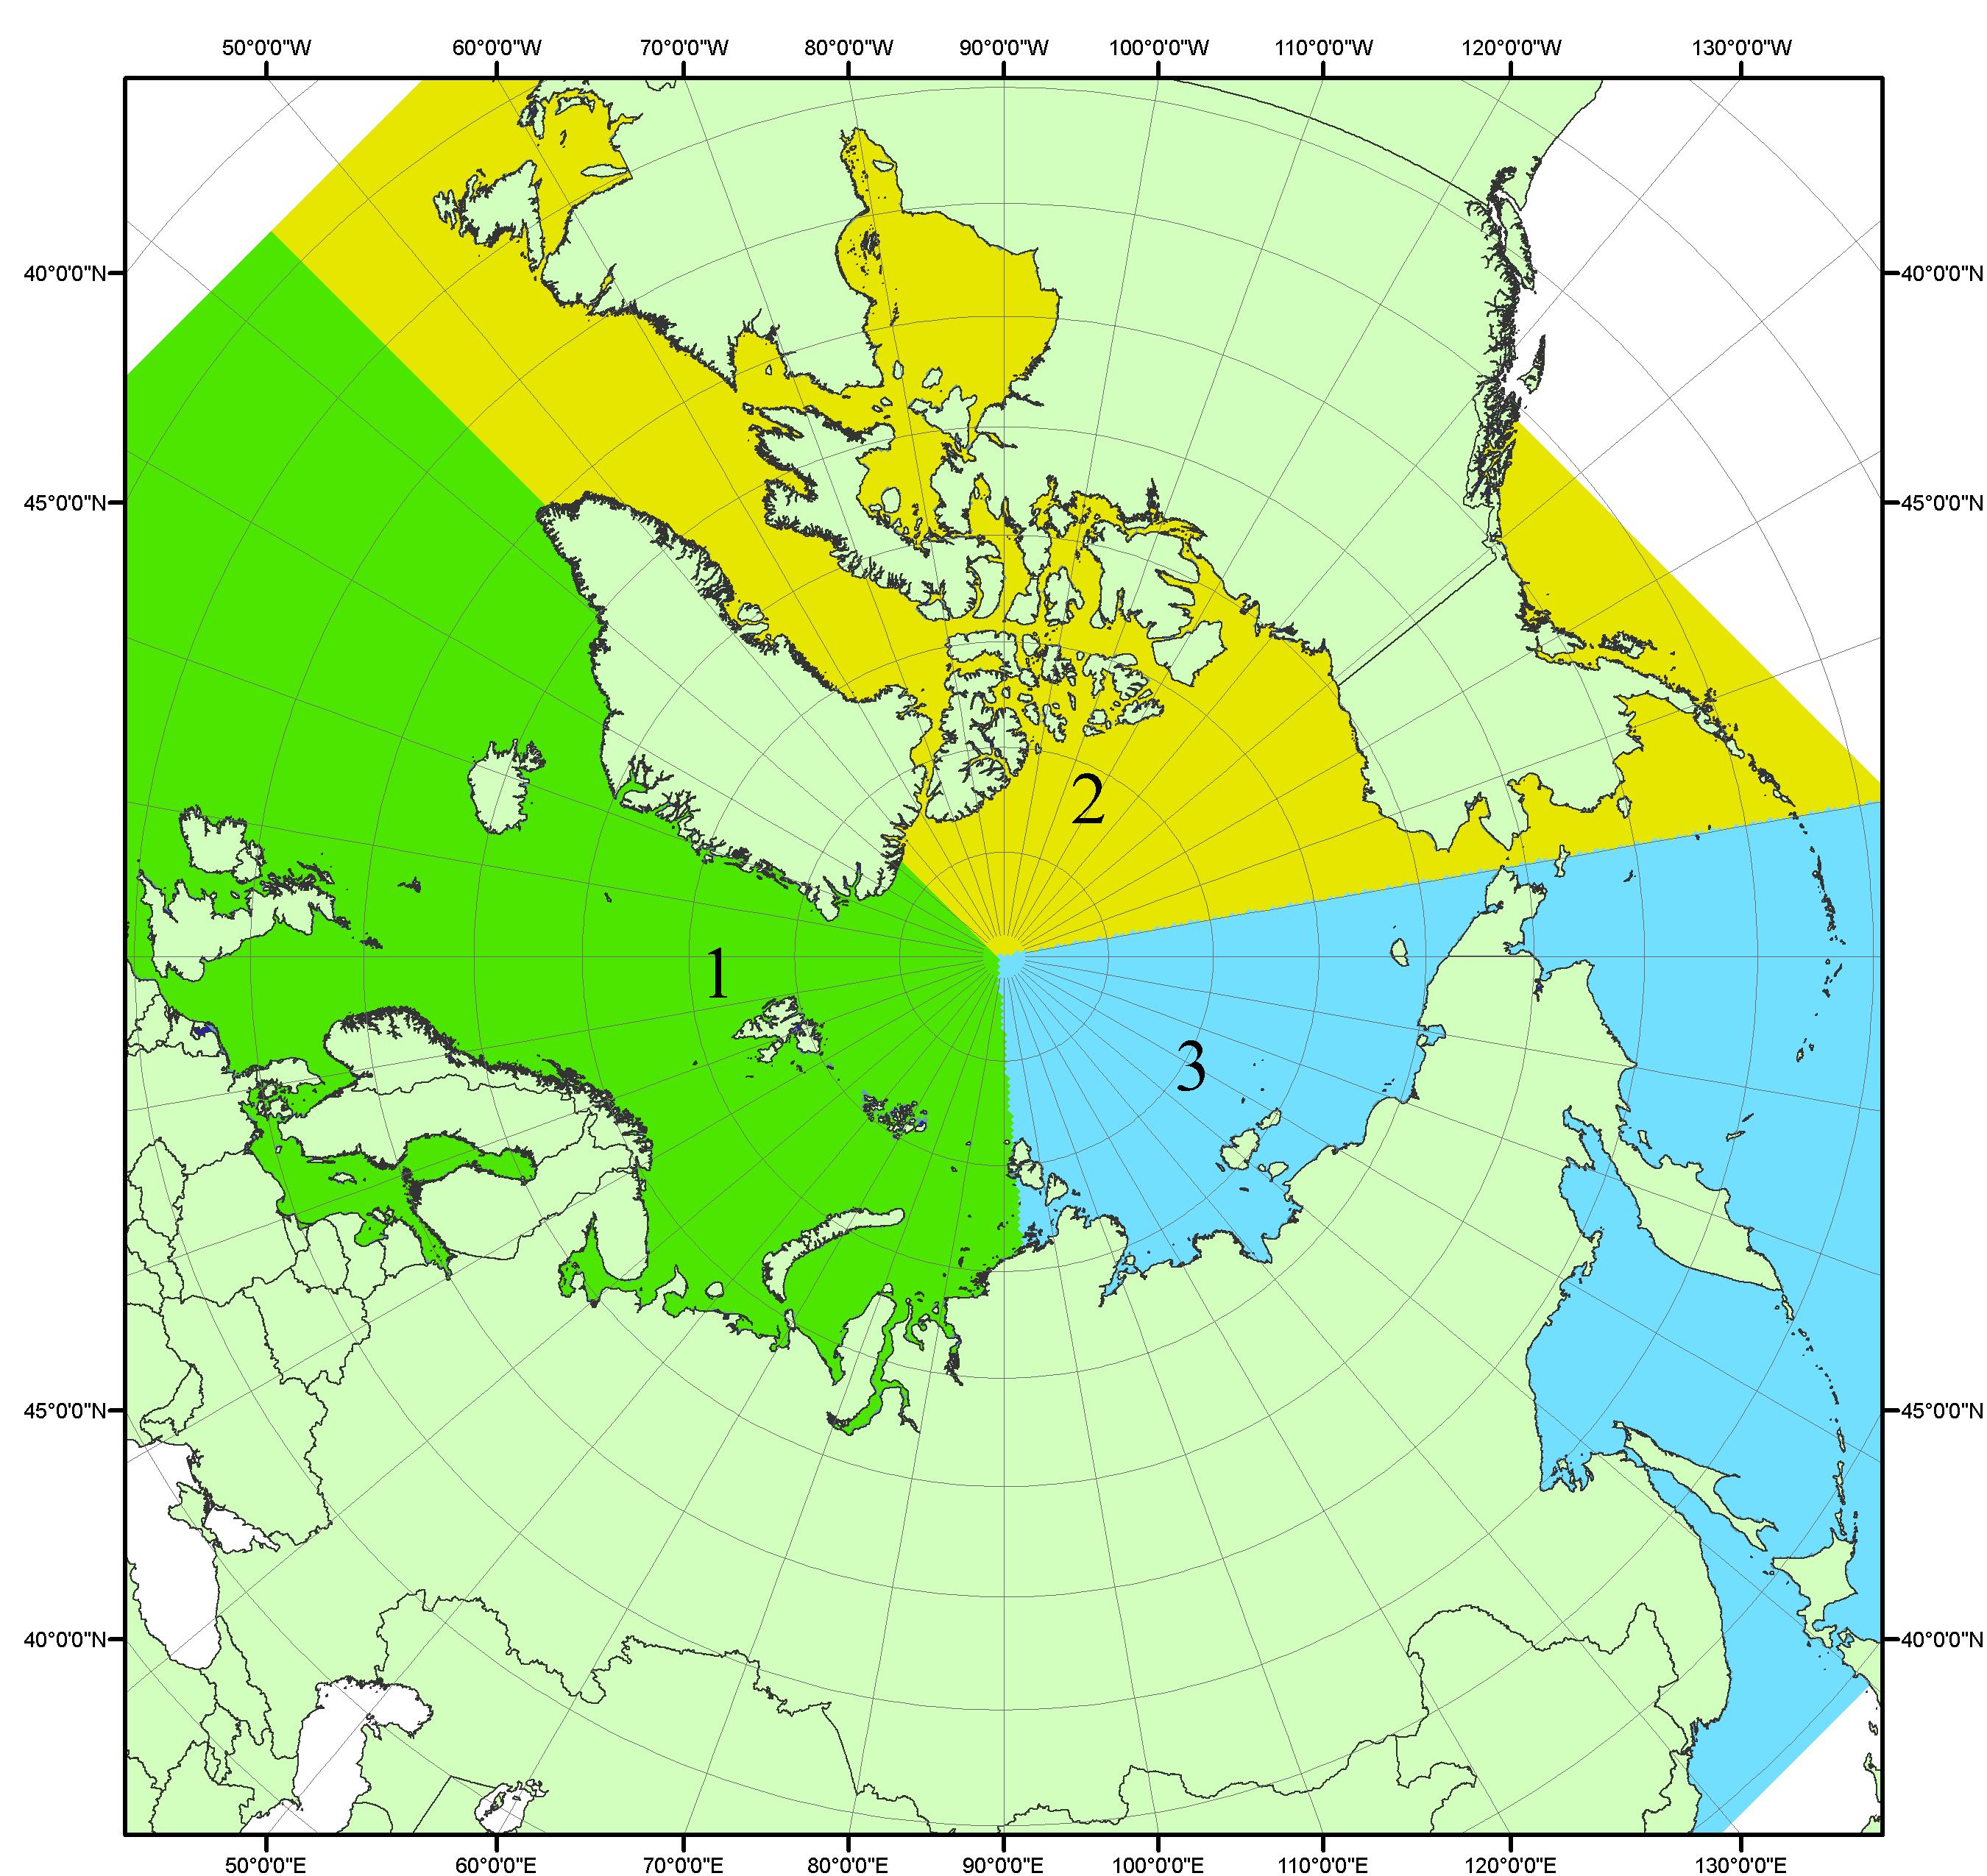
Рисунок П1 – Секторальное деление северной полярной области. 1 - Сектор 45°W-95°E (Гренландское - Карское моря); 2 - Сектор 170°W-45°W (море Бофорта и Канадская Арктика); 3 - Сектор 95°E-170°W (моря Лаптевых - Чукотское, Берингово, Охотское, Японское)
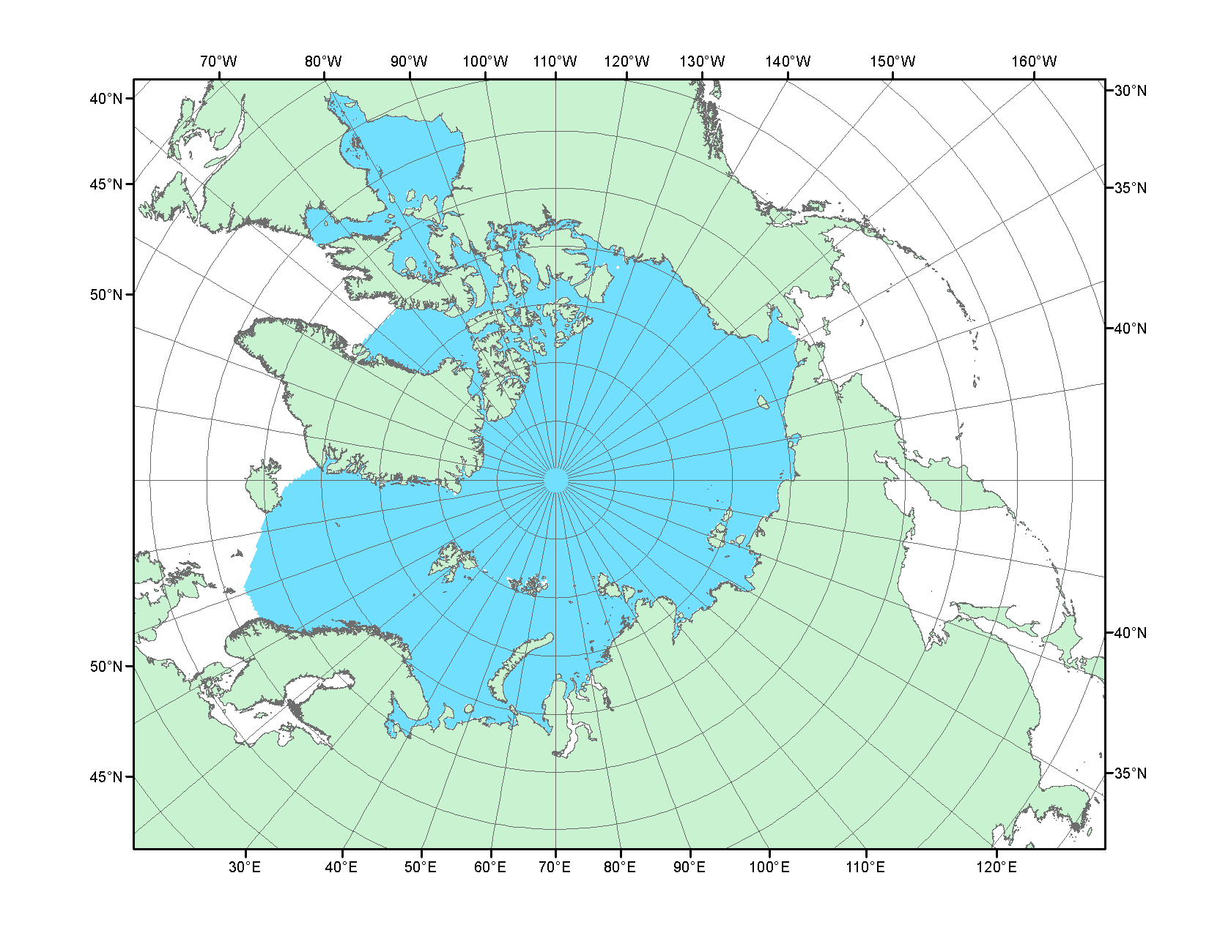
Рисунок П2 – Северный ледовитый океан в официальных границах

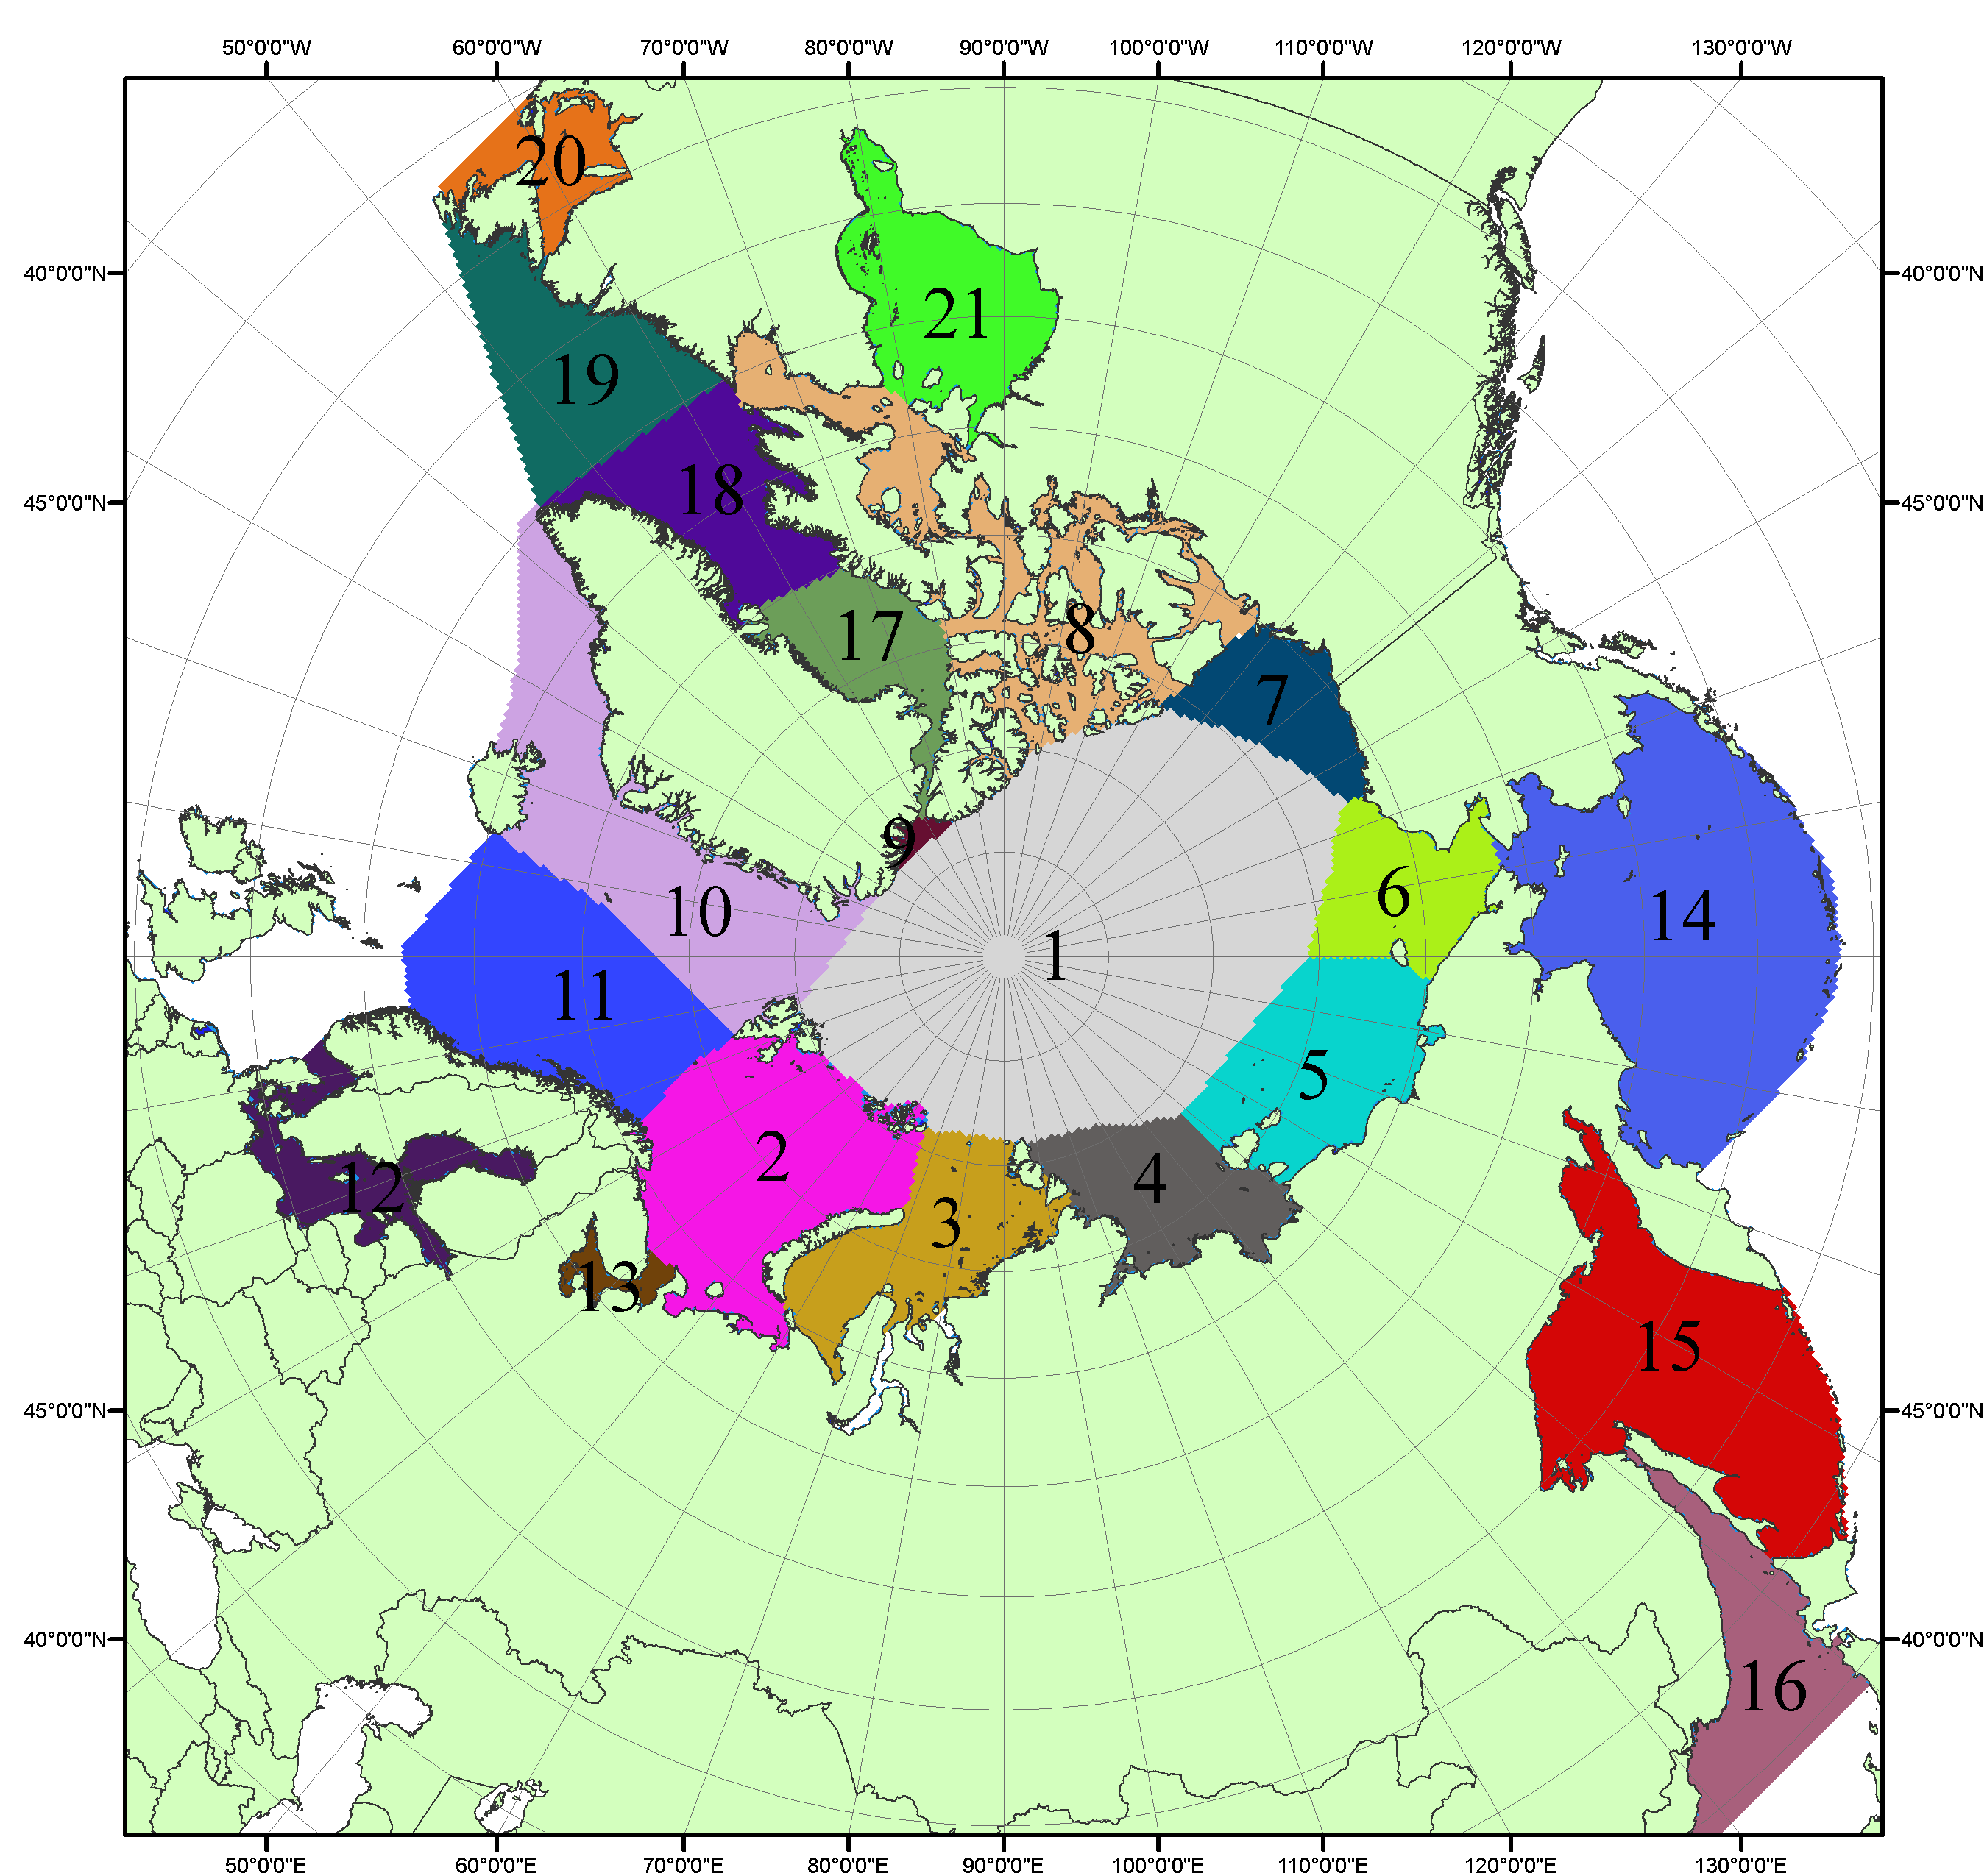

Рисунок П3 – Моря северной полярной области. 1 – Арктический бассейн; 2- Баренцево море; 3 – Карское море; 4 – море Лаптевых; 5 - Восточно-Сибирское море; 6 – Чукотское море; 7 – море Бофорта; 8 – Канадский архипелаг; 9 – море Линкольна; 10 – Гренландское море; 11 – Норвежское море; 12 – Балтийское море; 13 – Белое море; 14 – Берингово море; 15 – Охотское море; 16 – Японское море; 17 – море Баффина; 18 – Дейвисов пролив; 19 – море Лабрадор; 20 – залив Святого Лаврентия; 21 – Гудзонов залив.

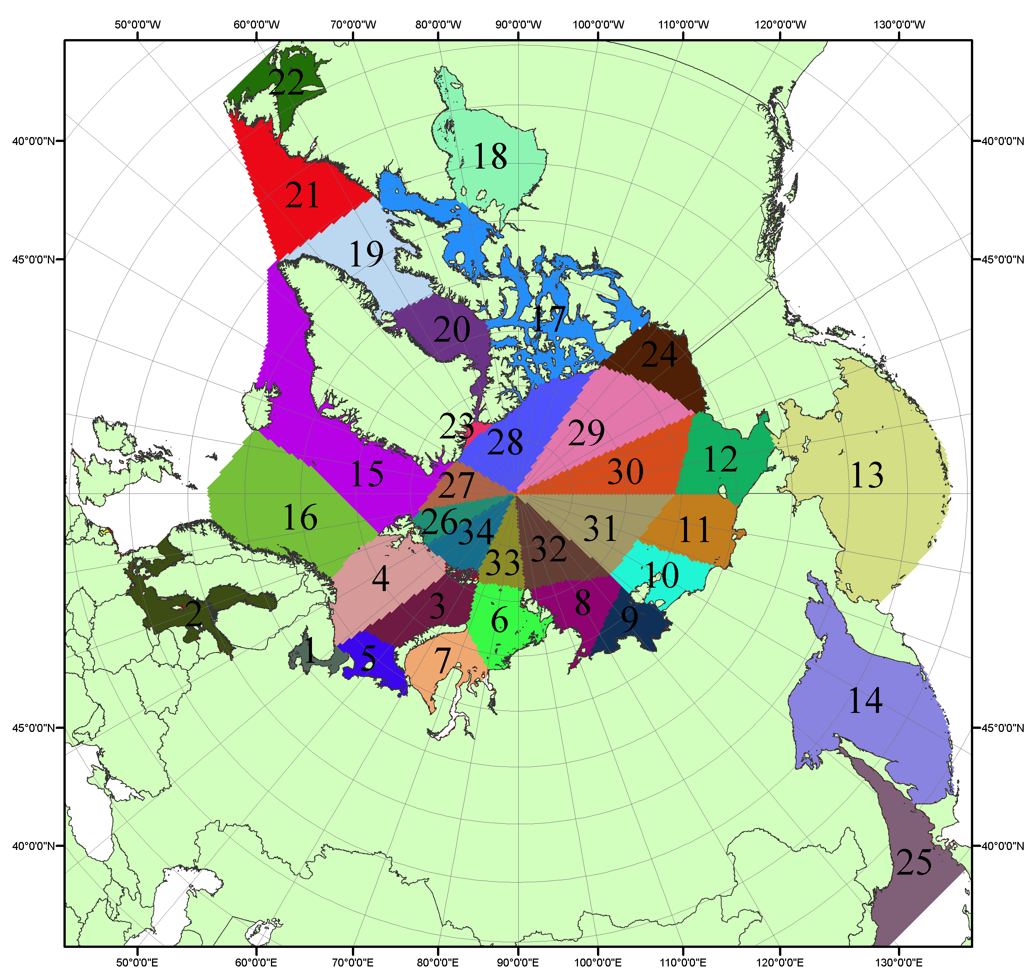

Рисунок П4 – Сектора и моря северной полярной области. 1 - Белое море; 2- Балтийское море; 3 – Баренцево море (СВ); 4 – Баренцево море (З); 5 - Баренцево море (ЮВ); 6 – Карское море (СВ); 7 – Карское море (ЮЗ); 8 – море Лаптевых (В); 9 – море Лаптевых (З); 10 – Восточно-Сибирское море (З); 11 – Восточно-Сибирское море (В); 12 –Чукотское море; 13 –Берингово море; 14 – Охотское море; 15 –Гренландское море; 16 – Норвежское море; 17 – Канадский архипелаг; 18 – Гудзонов залив; 19 – Дейвисов пролив; 20 - море Баффина; 21 – море Лабрадор; 22 - залив Святого Лаврентия; 23 - море Линкольна; 24 - море Бофорта; 25 - Японское море; 26 - сектор АО (30°з.д. – 10°в.д.); 27 – сектор АО (10°в.д. – 30°в.д.); 28 - сектор АО (30°в.д. – 65°в.д.); 29 - сектор АО (65°в.д. – 96°в.д.);30 - сектор АО (96°в.д. – 140°в.д.);31 - сектор АО (140°в.д. – 180°в.д.); 32 - сектор АО (180°в.д. – 156°з.д.); 33 - сектор АО (156°з.д. – 123°з.д.); 34 - сектор АО (123°з.д. – 30°з.д.).

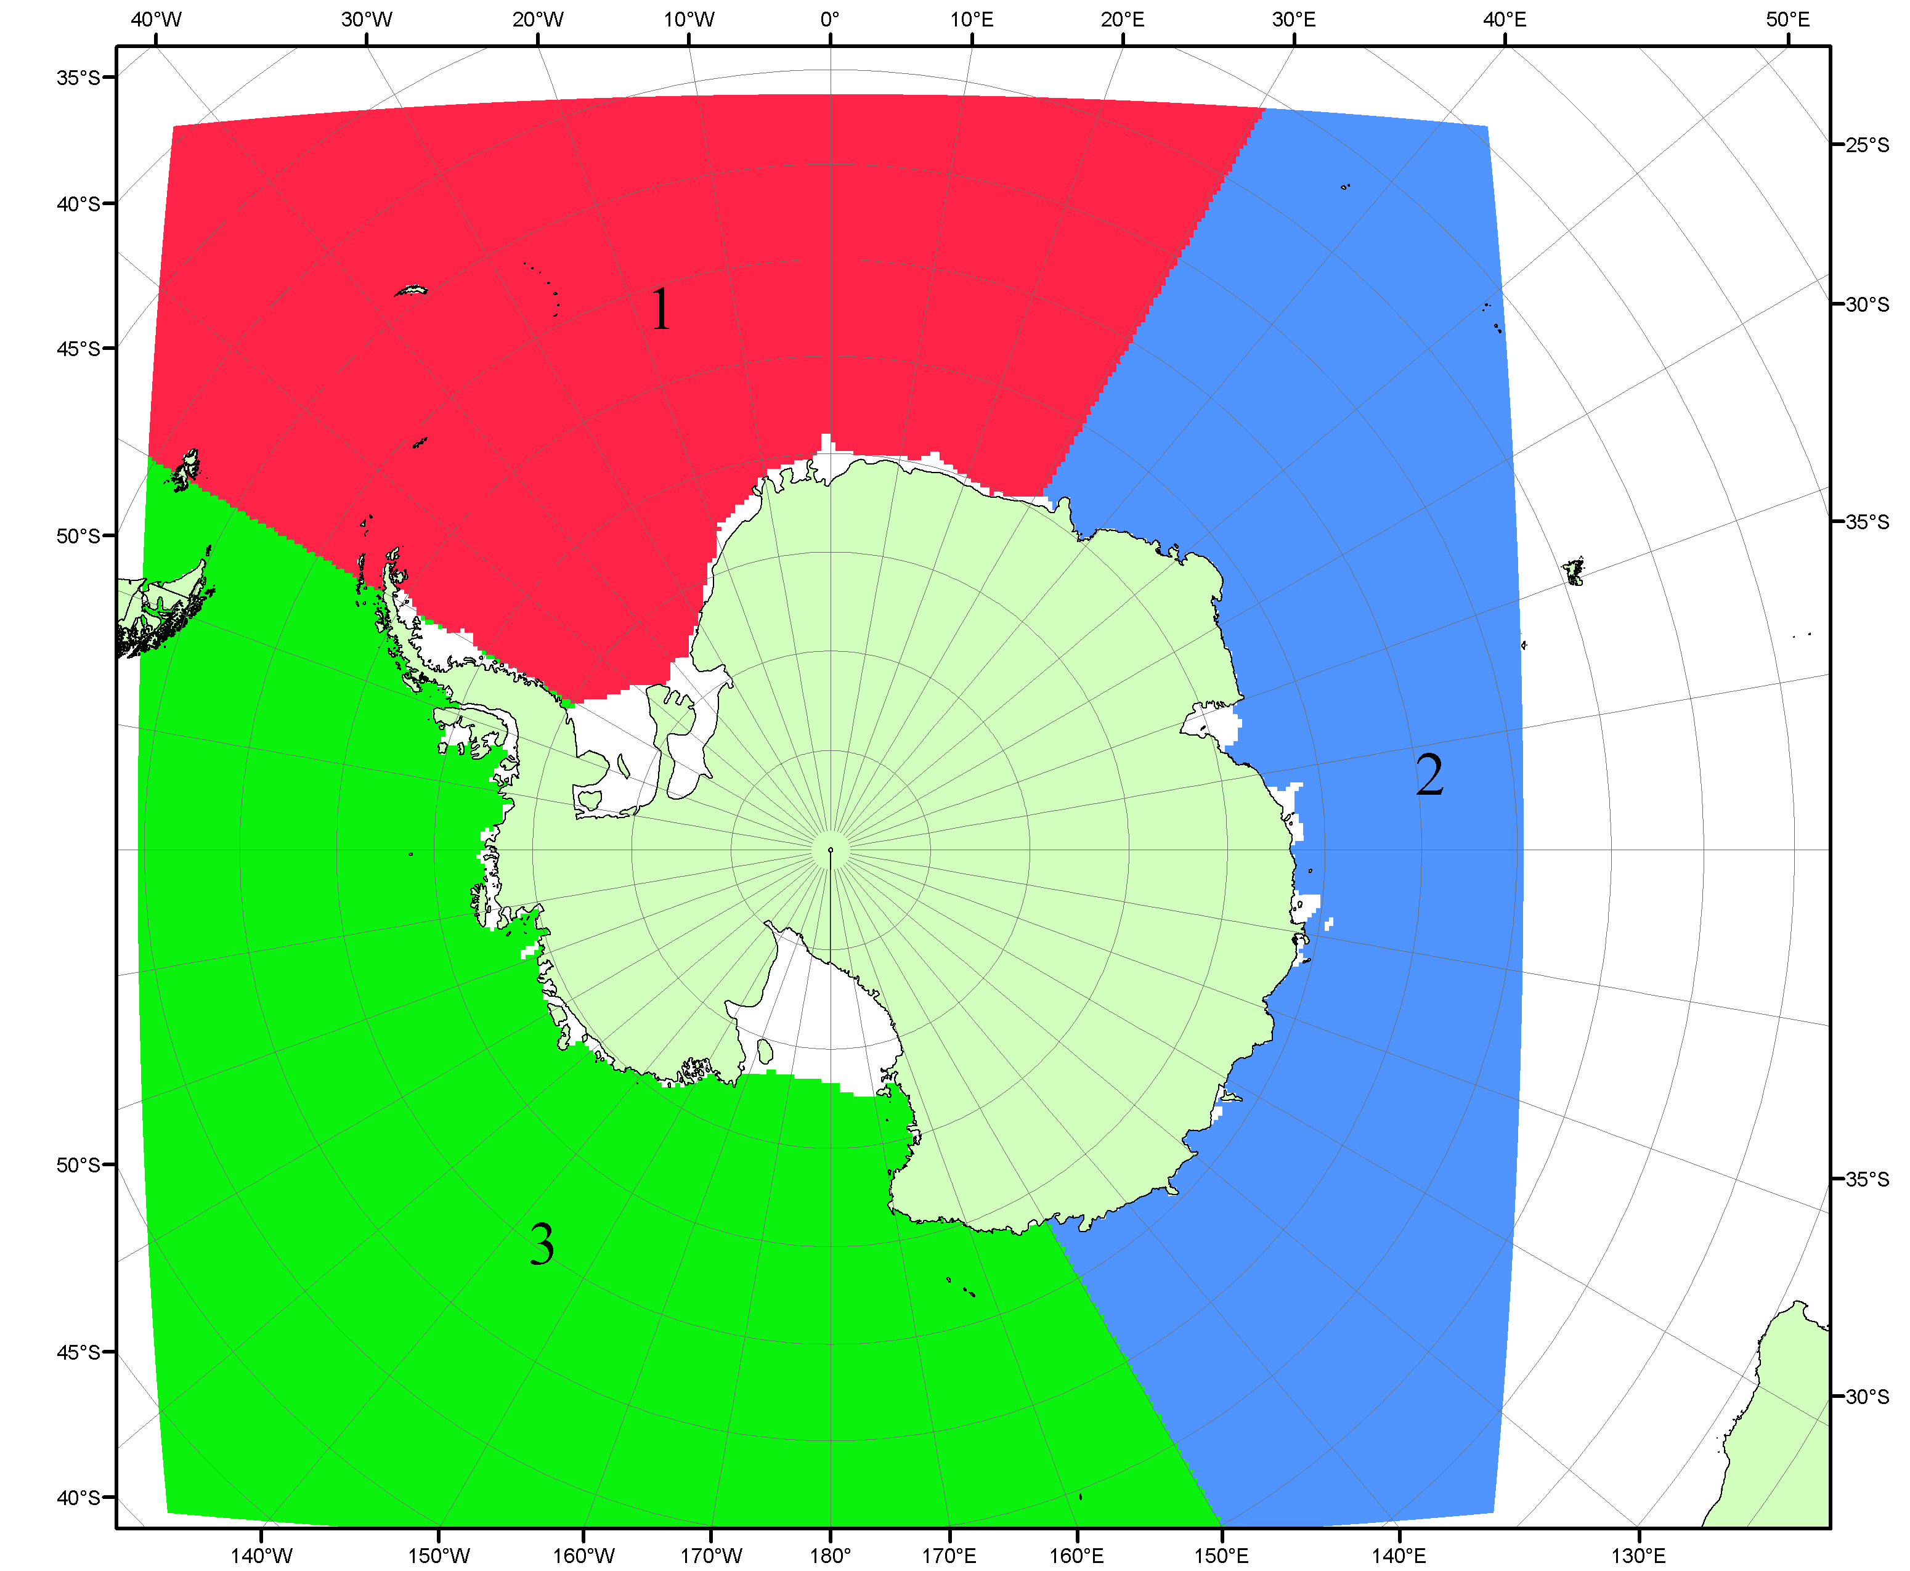

Рисунок П5 – Секторальное деление Южного океана. 1 - Атлантический сектор (60°W-30°E, море Уэдделла); 2 - Индоокеанский сектор (30°E-150°E, моря Космонавтов, Содружества, Моусона); 3 - Тихоокеанский сектор (150°E-60°W, моря Росса, Беллинсгаузена)

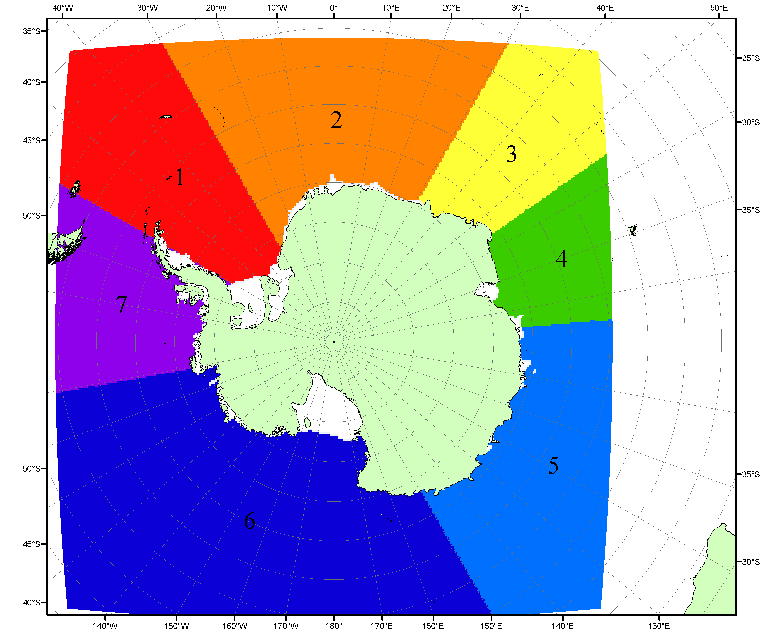

Рисунок П6 – Моря Южного океана. 1 – Западная часть моря Уэдделла; 2- Восточная часть моря Уэдделла; 3 – Море Космонавтов; 4 – море Содружества; 5 – море Моусона; 6 – море Росса; 7 – Море Беллинсгаузена.

Список источников

1. Атлас океанов. Северный Ледовитый океан. – 1980. М: Изд. ГУНИО МО СССР ВМФ – 184 с.
2. Атлас океанов. Термины. Понятия. Справочные таблицы. - Изд. ВМФ МО СССР.-1980.
3. Границы океанов и морей. – 1960. Л.: Изд. ГУНИО ВМФ. – 51 с.
4. Andersen, S., R. Tonboe, L. Kaleschke, G. Heygster, and L. T. Pedersen, Intercomparison of passive microwave sea ice concentration retrievals over the high-concentration Arctic sea ice.// J. Geophys. Res. – 2007. – Vol. 112. C08004, doi:10.1029/2006JC003543.
5. Cavalieri, D., C. Parkinson, P. Gloersen, and H. J. Zwally. 1996, updated 2008. Sea Ice Concentrations from Nimbus-7 SMMR and DMSP SSM/I Passive Microwave Data, [1978.10.26 – 2007.12.31]. Boulder, Colorado USA: National Snow and Ice Data Center. Digital media.
6. Meier, W., F. Fetterer, K. Knowles, M. Savoie, M. J. Brodzik. 2006, updated quarterly. Sea Ice Concentrations from Nimbus-7 SMMR and DMSP SSM/I Passive Microwave Data, [2008.01.01 – 2008.03.25]. Boulder, Colorado USA: National Snow and Ice Data Center. Digital media.
7. Maslanik, J., and J. Stroeve. 1999, updated daily. Near-Real-Time DMSP SSM/I-SSMIS Daily Polar Gridded Sea Ice Concentrations, [2008.03.26 – present moment]. Boulder, Colorado USA: National Snow and Ice Data Center. Digital media.
8. Ice Chart Colour Code Standard. - JCOMM Technical Report Series No. 24, 2004, WMO/TD-No.1215. (http://jcomm.info/index.php?option=com_oe&task=viewDocumentRecord&docID=4914)
9. JAXA GCOM-W1 ("SHIZUKU") Data Providing Service - http://gcom-w1.jaxa.jp/index.html
10. ACNFS on Internet - http://www7320.nrlssc.navy.mil/hycomARC
11. Posey, P.G., E.J. Metzger, A.J. Wallcraft, O.M Smedstad and M.W. Phelps, 2010: Validation of the 1/12° Arctic Cap Nowcast/Forecast System (ACNFS). Naval Report NRL/MR/7320-10-9287, Stennis Space Center, MS.

